# 知识点总结

# 业界开发流程

1. 需求调研，编写《需求说明书》，功能的描述，创建表的草稿结构
2. 编写《概要说明书》，**数据库建模**，界面原型
3. 编写《详细说明书》
4. 开发

# 断点调试

* 断点： 就是一个标记
* 如何设置断点
  + 代码区域左边的空白位置 双击即可
* 在哪里加
  + 想看哪个语句的执行结果就在该语句前面加
* 怎么运行断点的程序
  + 代码区域右键 -- Debug as -- Java Application
  + 显示一个页面，提示是否进入调试页面？ 是否记住当前操作？是(Yes)是（勾选复选框）

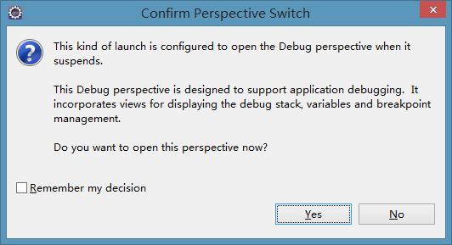

* 弹出了断点页面

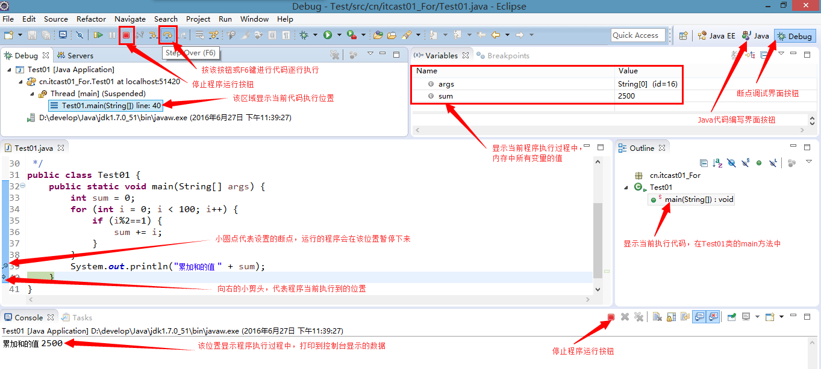

* + 点哪里
    - 点击 工具栏中的Step Over (执行下一行)
    - 快捷键F6 看到每一步程序的执行过程
  + 看哪里
    - 看代码区域： 对照看程序执行步骤
    - 看Debug区域： 对照看程序执行步骤
    - 看varable区域： 观察变量的创建、复制、销毁
  + 如何消除断点
    - 把设置断点的方式再执行一遍
    - 切换到Debug视图，选择 Breakpoints -- Remove All Breakpoints 就是2个XX的图标

# 修改右键new的内容

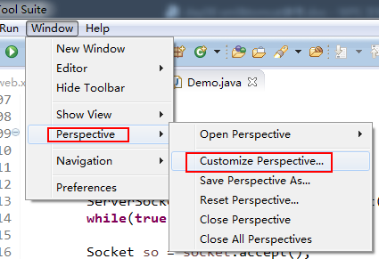

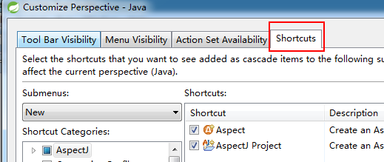

目前需要展示的

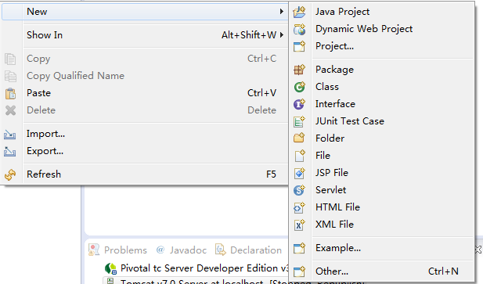

# 解决Eclipse中无法直接使用Base64Encoder的问题

Base64的加密解密都是使用sun.misc包下的BASE64Encoder及BASE64Decoder的sun.misc.*BASE64Encoder*/BASE64Decoder类。这个类是sun公司的内部方法，并没有在java api中公开过，不属于JDK标准库范畴，但在JDK中包含了该类，可以直接使用。但是在Eclipse和MyEclipse中直接使用,却找不到该类。解决方法如下：

## 1.右键项目--》Build Path --》Configure Build Path

选择Libraries，点击JRE System Library，选择 Access rules，如果之前没有定义规则，会显示No rules defined

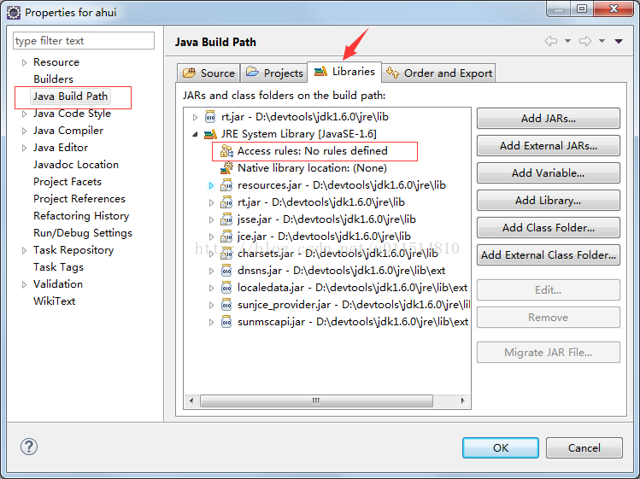

## 2. Access rules，点击Edit --》Add，然后点击Ok

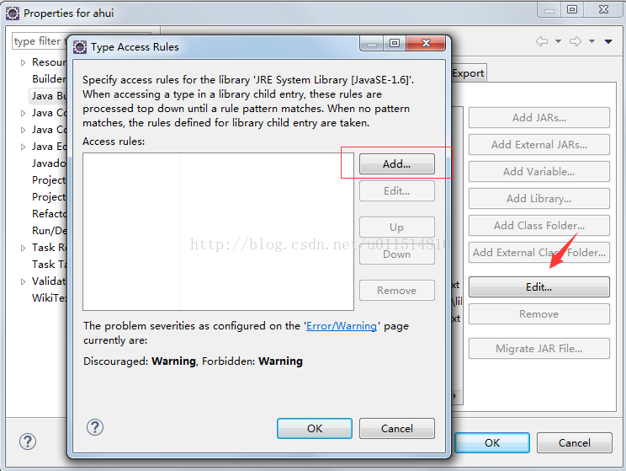

## 3.在Resolution下拉列表框中选择Accessible，Rule Pattern 选择**，依次点击ok

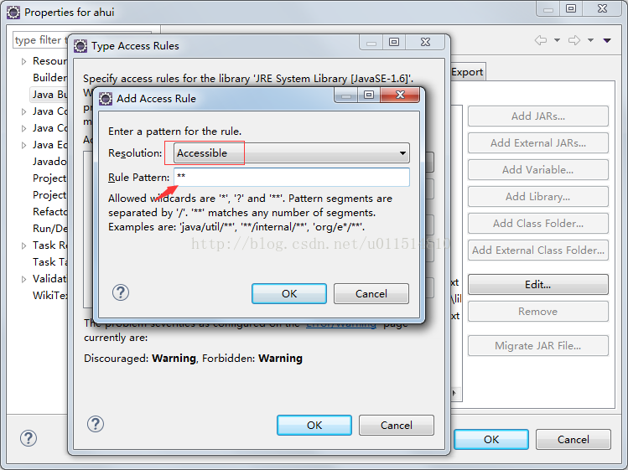

# 如何学习一个给定的项目

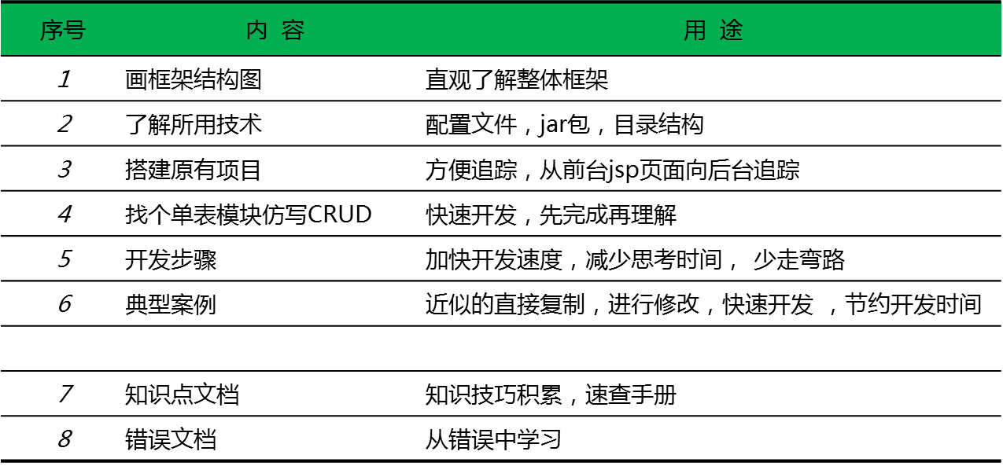

# 2.ssh框架整合一

## 2.1引入相关配置文件

### 2.1.1 先引入struts2配置

#### 2.1.1.1 先配置Struts2框架的核心过滤器

在web.xml中先配置Struts2的核心过滤器

<!-- 配置Struts2框架的核心过滤器 -->

<filter>

<filter-name>struts2</filter-name>

<filter-class>org.apache.struts2.dispatcher.ng.filter.StrutsPrepareAndExecuteFilter</filter-class>

</filter>

<filter-mapping>

<filter-name>struts2</filter-name>

<url-pattern>/*</url-pattern>

</filter-mapping>

#### 2.1.1.2 导入Struts2的配置文件

<?xml version=*"1.0"* encoding=*"UTF-8"* ?>

<!DOCTYPE struts PUBLIC

"-//Apache Software Foundation//DTD Struts Configuration 2.3//EN"

"http://struts.apache.org/dtds/struts-2.3.dtd">

<struts>

</struts>

### 2.1.2 整合spring

#### 2.1.2.1 先配置spring框架整合web监听器

在web.xml中配置spring框架整合web监听器

<!-- 配置Spring框架整合WEB的监听器 -->

<listener>

<listener-class>org.springframework.web.context.ContextLoaderListener</listener-class>

</listener>

<context-param>

<param-name>contextConfigLocation</param-name>

<param-value>classpath:applicationContext.xml</param-value>

</context-param>

#### 2.1.2.2 导入spring的核心配置文件

<?xml version=*"1.0"* encoding=*"UTF-8"*?>

<beans xmlns=*"http://www.springframework.org/schema/beans"*

xmlns:xsi=*"http://www.w3.org/2001/XMLSchema-instance"*

xmlns:context=*"http://www.springframework.org/schema/context"*

xmlns:aop=*"http://www.springframework.org/schema/aop"*

xmlns:tx=*"http://www.springframework.org/schema/tx"*

xsi:schemaLocation=*"http://www.springframework.org/schema/beans*

*http://www.springframework.org/schema/beans/spring-beans.xsd*

*http://www.springframework.org/schema/context*

*http://www.springframework.org/schema/context/spring-context.xsd*

*http://www.springframework.org/schema/aop*

*http://www.springframework.org/schema/aop/spring-aop.xsd*

*http://www.springframework.org/schema/tx*

*http://www.springframework.org/schema/tx/spring-tx.xsd"*>

</beans>

### 2.1.3 整合hibernate

#### 2.1.3.1 先引入hibernate配置文件

<?xml version=*"1.0"* encoding=*"UTF-8"*?>

<!DOCTYPE hibernate-configuration PUBLIC

"-//Hibernate/Hibernate Configuration DTD 3.0//EN"

"http://www.hibernate.org/dtd/hibernate-configuration-3.0.dtd">

<hibernate-configuration>

<session-factory>

<!-- 必须配置 -->

<property name=*"hibernate.connection.driver_class"*>com.mysql.jdbc.Driver</property>

<property name=*"hibernate.connection.url"*>jdbc:mysql:///day38_ssh</property>

<property name=*"hibernate.connection.username"*>root</property>

<property name=*"hibernate.connection.password"*>root</property>

<property name=*"hibernate.dialect"*>org.hibernate.dialect.MySQLDialect</property>

<!-- 可选配置 -->

<property name=*"hibernate.show_sql"*>true</property>

<property name=*"hibernate.format_sql"*>true</property>

<property name=*"hibernate.hbm2ddl.auto"*>update</property>

<!-- 配置C3P0的连接池 -->

<property name=*"connection.provider_class"*>org.hibernate.connection.C3P0ConnectionProvider</property>

<!-- 不能配置绑定当前的线程的操作 -->

<!-- 映射配置文件 -->

</session-factory>

</hibernate-configuration>

## 2.2Struts2和Spring的整合:方式一：Action类由Struts2自己创建

### 2.2.1 编写Struts2相关的类

【编写javabean方法】

**public** **class** Customer {

**private** Long cust_id;

**private** String cust_name;

**private** Long cust_user_id;

**private** Long cust_create_id;

**private** String cust_source;

**private** String cust_industry;

**private** String cust_level;

**private** String cust_linkman;

**private** String cust_phone;

**private** String cust_mobile;

**省略getter和setter方法。。。**

}

【编写Action中的save方法】

//直接使用模型驱动封装javaBean

**public** **class** CustomerAction **extends** ActionSupport **implements** ModelDriven<Customer>{

**private** **static** **final** **long** ***serialVersionUID*** = 4149220718576420960L;

//需要手动new对象

**private** Customer customer = **new** Customer();

**public** Customer getModel() {

**return** customer;

}

**public** String add() {

System.***out***.println("WEB层：保存客户...");

/*//WEB的工厂

// 传统方式的写法

WebApplicationContext webApplicationContext = WebApplicationContextUtils

.getWebApplicationContext(ServletActionContext.getServletContext());

CustomerService customerService = (CustomerService) webApplicationContext.getBean("customerService");

customerService.save(customer);*/

**return** ***NONE***;

}

【配置Action类】

<!-- 先配置包结构 -->

<package name=*"crm"* extends=*"struts-default"* namespace=*"/"*>

<!-- 是由Struts2框架自己来管理Action -->

<action name=*"customer_*"* class=*"cn.itcast.web.action.CustomerAction"* method=*"{1}"*/>

</package>

### 2.2.2获取service层参数

#### 2.2.2.1 采用传统的方式

// 传统方式的写法

WebApplicationContext webApplicationContext = WebApplicationContextUtils

.*getWebApplicationContext*(ServletActionContext.*getServletContext*());

CustomerService customerService = (CustomerService) webApplicationContext.getBean("customerService");

***** 这种写法很麻烦的，因为需要在每个Action中的每个方法上获取工厂，通过工厂获得类.

#### 2.2.2.2 采用注入的方式（Action由Struts2创建）

为了简化这个代码引入一个插件的包:

struts2-spring-plugin-2.3.24.jar

在这个插件中开启一个Struts2常量

* <constant name="struts.objectFactory" value="spring" />

* 默认的情况下struts2将这个常量关闭的，现在引入插件以后，将常量开启了，引发下面的一些常量生效.

struts.objectFactory.spring.autoWire = name

那么就可以在Action中提供想注入的属性了:

// 注入业务层的类:

**private** CustomerService customerService;

**public** **void** setCustomerService(CustomerService customerService) {

**this**.customerService = customerService;

}

【在Service中编写save方法】

**public** **class** CustomerServiceImpl **implements** CustomerService {

@Override

**public** **void** save(Customer customer) {

System.***out***.println("Service中的save方法执行了...");

}

}

### 2.2.3 Struts2和Spring的整合方式二:Action类由Spring创建.（推荐）

【引入插件包】

struts2-spring-plugin-2.3.24.jar

【Action交给Spring管理】

将Action配置到Spring中.

在spring配置文件中配置

<!-- 配置Action -->

<!-- 强调：以后配置Action，必须是多例的 -->

<bean id=*"customerAction"* class=*"cn.itcast.web.action.CustomerAction"* scope=*"prototype"*>

<property name="customerService" ref="customerService"></property>

</bean>

Action的配置：在Struts2的配置文件中配置

<!-- 先配置包结构 -->

<package name=*"crm"* extends=*"struts-default"* namespace=*"/"*>

<!-- 配置客户的Action，如果Action由Spring框架来管理，class标签上只需要编写ID值就OK -->

<action name="customer_*" class="customerAction" method="{1}">

</action>

</package>

### 2.2.4在业务层调用DAO

【将DAO配置到Spring中】

<!-- 配置DAO -->

<bean id=*"customerDao"* class=*"cn.itcast.ssh.dao.impl.CustomerDaoImpl"*>

</bean>

【在业务层注入Dao】

**public** **class** CustomerServiceImpl **implements** CustomerService {

// 注入Dao

**private** CustomerDao customerDao;

**public** **void** setCustomerDao(CustomerDao customerDao) {

**this**.customerDao = customerDao;

}

@Override

**public** **void** save(Customer customer) {

System.***out***.println("Service中的save方法执行了...");

customerDao.save(customer);

}

}

<!-- 配置Service -->

<bean id=*"customerService"* class=*"cn.itcast.ssh.service.impl.CustomerServiceImpl"*>

<property name=*"customerDao"* ref=*"customerDao"*/>

</bean>

## 2.3 Spring整合Hibernate:

### 2.3.1 持久层编写

【在Spring的配置文件中完成如下配置】

<!-- 以后：Dao都需要继承HibernateDaoSupport，注入sessionFactory -->

<bean id=*"customerDao"* class=*"com.itheima.dao.CustomerDaoImpl"*>

<property name=*"sessionFactory"* ref=*"sessionFactory"*/>

</bean>

<!-- 配置Hibernate中的sessionFactory -->

<!-- 编写bean，名称都是固定的，加载hibernate.cfg.xml文件 -->

<bean id=*"sessionFactory"* class=*"org.springframework.orm.hibernate5.LocalSessionFactoryBean"*>

<property name=*"configLocations"* value=*"classpath:hibernate.cfg.xml"*/>

</bean>

【改写DAO】

**public** **class** CustomerDaoImpl **extends** HibernateDaoSupport **implements** CustomerDao {

@Override

**public** **void** save(Customer customer) {

System.***out***.println("DAO中的save方法执行了...");

}

}

<!-- 配置DAO -->

<bean id=*"customerDao"* class=*"cn.itcast.ssh.dao.impl.CustomerDaoImpl"*>

<property name=*"sessionFactory"* ref=*"sessionFactory"*/>

</bean>

【调用模板中的方法】

@Override

**public** **void** save(Customer customer) {

System.***out***.println("DAO中的save方法执行了...");

// 保存:自动调用模板中的方法

**this**.getHibernateTemplate().save(customer);

}

【创建映射文件】

<hibernate-mapping>

<class name=*"cn.itcast.ssh.domain.Customer"* table=*"cst_customer"*>

<id name=*"cust_id"*>

<generator class=*"native"*/>

</id>

<property name=*"cust_name"*/>

<property name=*"cust_user_id"*/>

<property name=*"cust_create_id"*/>

<property name=*"cust_source"*/>

<property name=*"cust_industry"*/>

<property name=*"cust_level"*/>

<property name=*"cust_linkman"*/>

<property name=*"cust_phone"*/>

<property name=*"cust_mobile"*/>

</class>

</hibernate-mapping>

【加载到核心配置文件】

<!-- 加载映射文件 -->

<mapping resource=*"cn/itcast/ssh/domain/Customer.hbm.xml"*/>

### 2.3.2 整合hibernate两种方式：（第一种带有hibernate.cfg.xml文件）

【配置事务管理器】在spring配置文件配置

<!-- 配置事务管理器 -->

<bean id=*"transactionManager"* class=*"org.springframework.orm.hibernate5.HibernateTransactionManager"*>

<property name=*"sessionFactory"* ref=*"sessionFactory"*/>

</bean>

【注解事务管理的开启】

<!-- 开启事务管理的注解 -->

<tx:annotation-driven transaction-manager=*"transactionManager"*/>

【在业务层添加一个注解】



# 3. ssh框架整合二（不带有hibernate.cfg.xml文件）

## 3.1 配置不带hibernate.cfg.xml的方式

把hibernate.cfg.xml文件的配置全部配置到spring配置文件中

<?xml version=*"1.0"* encoding=*"UTF-8"*?>

<beans xmlns=*"http://www.springframework.org/schema/beans"*

xmlns:xsi=*"http://www.w3.org/2001/XMLSchema-instance"*

xmlns:context=*"http://www.springframework.org/schema/context"*

xmlns:aop=*"http://www.springframework.org/schema/aop"*

xmlns:tx=*"http://www.springframework.org/schema/tx"*

xsi:schemaLocation=*"http://www.springframework.org/schema/beans*

*http://www.springframework.org/schema/beans/spring-beans.xsd*

*http://www.springframework.org/schema/context*

*http://www.springframework.org/schema/context/spring-context.xsd*

*http://www.springframework.org/schema/aop*

*http://www.springframework.org/schema/aop/spring-aop.xsd*

*http://www.springframework.org/schema/tx*

*http://www.springframework.org/schema/tx/spring-tx.xsd"*>

<!-- 先配置C3P0的连接池 -->

<bean id=*"dataSource"* class=*"com.mchange.v2.c3p0.ComboPooledDataSource"*>

<property name=*"driverClass"* value=*"com.mysql.jdbc.Driver"*/>

<property name=*"jdbcUrl"* value=*"jdbc:mysql:///day38_ssh"*/>

<property name=*"user"* value=*"root"*/>

<property name=*"password"* value=*"root"*/>

</bean>

<!-- LocalSessionFactoryBean加载配置文件 -->

<bean id=*"sessionFactory"* class=*"org.springframework.orm.hibernate5.LocalSessionFactoryBean"*>

<!-- 先加载连接池 -->

<property name=*"dataSource"* ref=*"dataSource"*/>

<!-- 加载方言，加载可选 -->

<property name=*"hibernateProperties"*>

<props>

<!-- 配置Hibernate的方言 -->

<prop key=*"hibernate.dialect"*>org.hibernate.dialect.MySQLDialect</prop>

<!-- 显示SQL -->

<prop key=*"hibernate.show_sql"*>true</prop>

<!-- 格式化SQL -->

<prop key=*"hibernate.format_sql"*>true</prop>

<!-- 映射到DDL的自动创建 -->

<prop key=*"hibernate.hbm2ddl.auto"*>update</prop>

</props>

</property>

<!-- 引入映射的配置文件 -->

<property name=*"mappingResources"*>

<list>

<value>/cn/itcast/domain/Customer.hbm.xml</value>

</list>

</property>

</bean>

<!-- 先配置平台事务管理器 -->

<bean id=*"transactionManager"* class=*"org.springframework.orm.hibernate5.HibernateTransactionManager"*>

<property name=*"sessionFactory"* ref=*"sessionFactory"*></property>

</bean>

<!-- 开启事务注解 -->

<tx:annotation-driven transaction-manager=*"transactionManager"* />

<!-- 配置客户模块 -->

<!-- 强调：以后配置Action，必须是多例的 -->

<bean id=*"customerAction"* class=*"cn.itcast.web.action.CustomerAction"* scope=*"prototype"*>

<property name=*"customerService"* ref=*"customerService"*></property>

</bean>

<bean id=*"customerService"* class=*"cn.itcast.service.CustomerServiceImpl"* >

<property name=*"customerDao"* ref=*"customerDao"*></property>

</bean>

<!-- 以后：Dao都需要继承HibernateDaoSupport，注入sessionFactory -->

<bean id=*"customerDao"* class=*"cn.itcast.dao.CustomerDaoImpl"*>

<property name=*"sessionFactory"* ref=*"sessionFactory"*/>

</bean>

<!-- <bean id="hibernateTemplate" class="org.springframework.orm.hibernate5.HibernateTemplate">

<property name="sessionFactory"></property>

</bean> -->

</beans>

## 3.2延迟加载的问题的解决：OpenSessionInViewFilter

**技术分析之延迟加载问题**

1. 使用延迟加载的时候，再WEB层查询对象的时候程序会抛出异常！

* 原因是延迟加载还没有发生SQL语句，在业务层session对象就已经销毁了，所以查询到的JavaBean对象已经变成了托管态对象！

* 注意：一定要先删除javassist-3.11.0.GA.jar包（jar包冲突了）

2. 解决办法非常简单，Spring框架提供了一个过滤器，让session对象在WEB层就创建，在WEB层销毁。只需要配置该过滤器即可

* 但是：要注意需要在struts2的核心过滤器之前进行配置

*同样是配置在web.xml文件

<filter>

<filter-name>OpenSessionInViewFilter</filter-name>

<filter-class>org.springframework.orm.hibernate5.support.OpenSessionInViewFilter</filter-class>

</filter>

<filter-mapping>

<filter-name>OpenSessionInViewFilter</filter-name>

<url-pattern>/*</url-pattern>

</filter-mapping>

# 4.复制项目，修改虚拟路径

选中项目>>>>选择properties >>>>>>>>>选择web project settings 修改虚拟路径

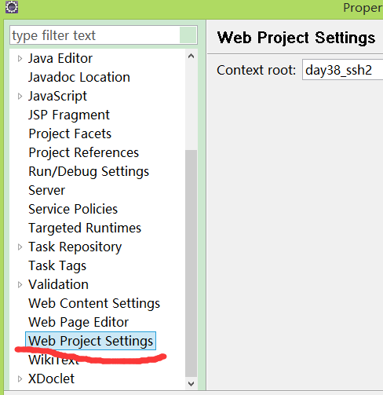

# 5．替换数据库连接参数和连接池的配置:

创建jdbc.properties

jdbc.driverClass=com.mysql.jdbc.Driver

jdbc.url=jdbc:mysql:///ssh1

jdbc.username=root

jdbc.password=123

在Spring中引入外部属性文件

<!-- 引入外部属性文件 -->

<context:property-placeholder location=*"classpath:jdbc.properties"*/>

配置连接池:

<!-- 配置c3p0连接池: -->

<bean id=*"dataSource"* class=*"com.mchange.v2.c3p0.ComboPooledDataSource"*>

<property name=*"driverClass"* value=*"${jdbc.driverClass}"*/>

<property name=*"jdbcUrl"* value=*"${jdbc.url}"*/>

<property name=*"user"* value=*"${jdbc.username}"*/>

<property name=*"password"* value=*"${jdbc.password}"*/>

</bean>

# 6. 解决post乱码问题

在web.xml中加入：

|  |
| --- |
| <filter>  <filter-name>CharacterEncodingFilter</filter-name>  <filter-class>org.springframework.web.filter.CharacterEncodingFilter</filter-class>  <init-param>  <param-name>encoding</param-name>  <param-value>utf-8</param-value>  </init-param>  </filter>  <filter-mapping>  <filter-name>CharacterEncodingFilter</filter-name>  <url-pattern>/*</url-pattern>  </filter-mapping> |

以上可以解决post请求乱码问题。

对于get请求中文参数出现乱码解决方法有两个：

修改tomcat配置文件添加编码与工程编码一致，如下：

<Connector URIEncoding="utf-8" connectionTimeout="20000" port="8080" protocol="HTTP/1.1" redirectPort="8443"/>

另外一种方法对参数进行重新编码：

String username = new String(request.getParamter("userName").getBytes("ISO8859-1"),"utf-8")

ISO8859-1是tomcat默认编码，需要将tomcat编码后的内容按utf-8编码

# 7. 绑定pojo 类型

## 7.1 使用pojo接收表单数据

**spirngMvc可以直接接收pojo类型:要求页面上input框的name属性名称必须等于pojo的属性名称**

如果提交的参数很多，或者提交的表单中的内容很多的时候可以使用pojo接收数据。要求pojo对象中的属性名和表单中input的name属性一致。

页面定义如下;

<input type="text" name="name"/>

<input type="text" name="price"/>

Pojo定义：

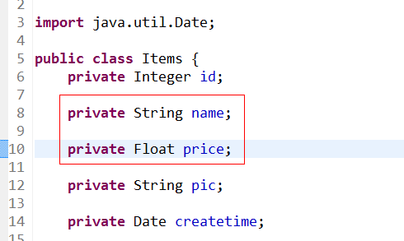

请求的参数名称和pojo的属性名称一致，会自动将请求参数赋值给pojo的属性。

|  |
| --- |
| @RequestMapping("/updateitem")  **public** String updateItem(Items items) {  itemService.updateItem(items);  **return**"success";  } |

|  |
| --- |
| 注意：提交的表单中不要有日期类型的数据，否则会报400错误。如果想提交日期类型的数据需要用到后面的自定义参数绑定的内容。 |

## 7.2 解决日期类型的数据绑定到pojo中提交（自定义参数绑定）

由于日期数据有很多种格式，所以springmvc没办法把字符串转换成日期类型。所以需要自定义参数绑定。前端控制器接收到请求后，找到注解形式的处理器适配器，对RequestMapping标记的方法进行适配，并对方法中的形参进行参数绑定。在springmvc这可以在处理器适配器上自定义Converter进行参数绑定。如果使用<mvc:annotation-driven/>可以在此标签上进行扩展。

### 7.2.0 页面格式设置

<td><input type=*"text"* name=*"createtime"*

value=*"*<fmt:formatDate value="${item.createtime}" pattern=*"yyyy-MM-dd HH:mm:ss"*/>*"* /></td>

数据库字段类型：



Pojo实体类字段类型：

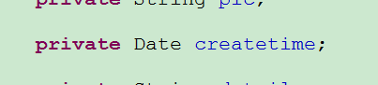

### 7.2.1自定义Converter

|  |
| --- |
| **publicclass** DateConverter **implements** Converter<String, Date> {  @Override  **public** Date convert(String source) {  SimpleDateFormat simpleDateFormat = **new** SimpleDateFormat("yyyy-MM-dd HH:mm:ss");  **try** {  **return**simpleDateFormat.parse(source);  } **catch** (ParseException e) {  e.printStackTrace();  }  **returnnull**;  }  } |

### 7.2.2配置Converter

#### 7.2.2.1 第一种配置方式

<!-- 注解驱动:替我们显示的配置了最新版的注解的处理器映射器和处理器适配器

注意：一定要将自定义转换器配置到注解驱动上

-->

<mvc:annotation-driven conversion-service=*"conversionService"*></mvc:annotation-driven>

<!-- 配置自定义转换器

注意: 一定要将自定义的转换器配置到注解驱动上

如果不适用时就把自定义注解驱动上面的conversion-service="conversionService"

配置去掉，不然会引起错误

-->

<bean id=*"conversionService"*

class=*"org.springframework.format.support.FormattingConversionServiceFactoryBean"*>

<property name=*"converters"*>

<set>

<!-- 指定自定义转换器的全路径名称 -->

<bean class=*"cn.itheima.controller.converter.CustomerGlobalStrToDateConverter"*/>

</set>

</property>

</bean>

#### 7.2.2.2 第二种配置方式（了解）

|  |
| --- |
| <?xmlversion=*"1.0"*encoding=*"UTF-8"*?>  <beansxmlns=*"http://www.springframework.org/schema/beans"*  xmlns:xsi=*"http://www.w3.org/2001/XMLSchema-instance"*xmlns:p=*"http://www.springframework.org/schema/p"*  xmlns:context=*"http://www.springframework.org/schema/context"*  xmlns:dubbo=*"http://code.alibabatech.com/schema/dubbo"*xmlns:mvc=*"http://www.springframework.org/schema/mvc"*  xsi:schemaLocation=*"http://www.springframework.org/schema/beans http://www.springframework.org/schema/beans/spring-beans-4.0.xsd*  *http://www.springframework.org/schema/mvc http://www.springframework.org/schema/mvc/spring-mvc-4.0.xsd*  *http://code.alibabatech.com/schema/dubbo http://code.alibabatech.com/schema/dubbo/dubbo.xsd*  *http://www.springframework.org/schema/context http://www.springframework.org/schema/context/spring-context-4.0.xsd"*>  <!-- 扫描带Controller注解的类 -->  <context:component-scanbase-package=*"cn.itcast.springmvc.controller"*/>    <!-- 转换器配置 -->  <beanid=*"conversionService"*  class=*"org.springframework.format.support.FormattingConversionServiceFactoryBean"*>  <propertyname=*"converters"*>  <set>  <beanclass=*"cn.itcast.springmvc.convert.DateConverter"*/>  </set>  </property>  </bean>  <!-- 自定义webBinder -->  <beanid=*"customBinder"* class=*"org.springframework.web.bind.support.ConfigurableWebBindingInitializer"*>  <propertyname=*"conversionService"*ref=*"conversionService"*/>  </bean>  <!--注解适配器 -->  <beanclass=*"org.springframework.web.servlet.mvc.method.annotation.RequestMappingHandlerAdapter"*>  <propertyname=*"webBindingInitializer"*ref=*"customBinder"*></property>  </bean>  <!-- 注解处理器映射器 -->  <beanclass=*"org.springframework.web.servlet.mvc.method.annotation.RequestMappingHandlerMapping"*/>  <!-- 加载注解驱动 -->  <!-- <mvc:annotation-driven/> -->  <!-- 视图解析器 -->  <beanclass=*"org.springframework.web.servlet.view.InternalResourceViewResolver"*>  <propertyname=*"viewClass"*  value=*"org.springframework.web.servlet.view.JstlView"*/>  <!-- jsp前缀 -->  <propertyname=*"prefix"*value=*"/WEB-INF/jsp/"*/>  <!-- jsp后缀 -->  <propertyname=*"suffix"*value=*".jsp"*/>  </bean>  </beans> |

**注意：此方法需要独立配置处理器映射器、适配器，不再使用<mvc:annotation-driven/>**

# 8 springmvc与struts2不同

1. springmvc的入口是一个servlet即前端控制器，而struts2入口是一个filter过虑器。
2. **springmvc是基于方法开发(一个url对应一个方法)，请求参数传递到方法的形参，可以设计为单例或多例(建议单例)，struts2是基于类开发，传递参数是通过类的属性，只能设计为多例。**
3. Struts采用值栈存储请求和响应的数据，通过OGNL存取数据， springmvc通过参数解析器是将request请求内容解析，并给方法形参赋值，将数据和视图封装成ModelAndView对象，最后又将ModelAndView中的模型数据通过reques域传输到页面。Jsp视图解析器默认使用jstl。

# 9. 图片上传

## 9.1配置虚拟目录

在tomcat上配置图片虚拟目录，在tomcat下conf/server.xml中添加：

<Context docBase="F:\develop\upload\temp" path="/pic" reloadable="false"/>

访问http://localhost:8080/pic即可访问F:\develop\upload\temp（自己任意设置）下的图片。

也可以通过eclipse配置：

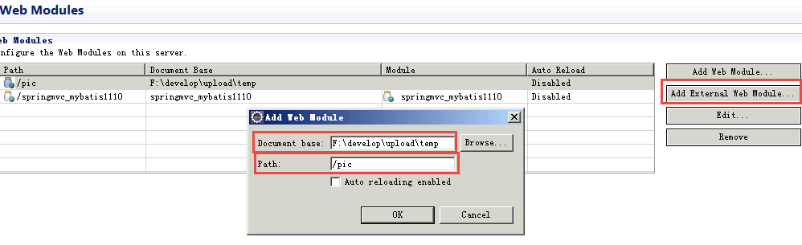

## 9.2 jar包

*CommonsMultipartResolver*解析器依赖commons-fileupload和commons-io，加入如下jar包：

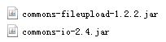

## 9.3 配置解析器

<!-- 文件上传 -->

<bean id=*"multipartResolver"*

class=*"org.springframework.web.multipart.commons.CommonsMultipartResolver"*>

<!-- 设置上传文件的最大尺寸为5MB -->

<property name=*"maxUploadSize"*>

<value>5242880</value>

</property>

</bean>

## 9.4 图片上传

* controller：

@RequestMapping("/updateitem")

**public** String update(MultipartFile pictureFile, Items items,Model model)**throws** Exception{

//1.获取图片完整名称

String fileStr = pictureFile.getOriginalFilename();

//2.使用随机生成的字符串+图片扩展名，防止图片重名

String newFileName = UUID.*randomUUID*().toString() + fileStr.substring(fileStr.lastIndexOf("."));

//3.将图片保存到数据库

pictureFile.transferTo(**new** File("E:\\image\\" + newFileName));

items.setPic(newFileName);

itemsService.updateItems(items);

model.addAttribute("id", items.getId());

//重定向：浏览器中url发生改变，request域中的数据不可以带到重定向后的方法中

// return "redirect:/items/itemEdit.action?id="+items.getId();

**return** "redirect:/items/itemEdit.action";

}

* 页面：

form添加enctype="multipart/form-data"：

<!-- 上传图片是需要指定属性 enctype="multipart/form-data" -->

<form id=*"itemForm"* action=*"*${pageContext.request.contextPath }*/items/updateitem.action"* method=*"post"* enctype=*"multipart/form-data"*>

file的name与controller形参一致：

<tr>

<td>商品图片</td>

<td>

<c:if test=*"*${item.pic !=null}*"*>

<img src=*"/pic/*${item.pic}*"* width=*100* height=*100*/>

<br/>

</c:if>

<input type=*"file"* name=*"pictureFile"*/>

</td>

</tr>

# 10 json数据交互

## 10.1 @RequestBody

作用：

@RequestBody注解用于读取http请求的内容(字符串)，通过springmvc提供的HttpMessageConverter接口将读到的内容转换为json、xml等格式的数据并绑定到controller方法的参数上。

List.action?id=1&name=zhangsan&age=12

本例子应用：

@RequestBody注解实现接收http请求的json数据，将json数据转换为java对象

## 10.2 @ResponseBody

作用：

该注解用于将Controller的方法返回的对象，通过HttpMessageConverter接口转换为指定格式的数据如：json,xml等，通过Response响应给客户端

本例子应用：

@ResponseBody注解实现将controller方法返回对象转换为json响应给客户端

## 10.3请求json，响应json实现：

### 环境准备

Springmvc默认用MappingJacksonHttpMessageConverter对json数据进行转换，需要加入jackson的包，如下：

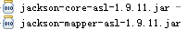

### 配置json转换器

在注解适配器中加入messageConverters

<!--注解适配器 -->

<bean class=*"org.springframework.web.servlet.mvc.method.annotation.RequestMappingHandlerAdapter"*>

<property name=*"messageConverters"*>

<list>

<bean class=*"org.springframework.http.converter.json.MappingJacksonHttpMessageConverter"*></bean>

</list>

</property>

</bean>

**注意：如果使用<mvc:annotation-driven /> 则不用定义上边的内容。**

### controller编写

// 商品修改提交json信息，响应json信息

//导入jackson的jar包在controller的方法中可以使用@RequestBody，

//让springMVC将json格式字符串自动转换成java中的pojo

//controller方法返回pojo类型的对象并且使用@ResponseBody注解，springMVC会自动将pojo对象转换成json格式的字符串

@RequestMapping("/sendJson")

@ResponseBody

**public** **void** json(@RequestBody Items items) **throws** Exception {

System.***out***.println(items);

}

### 页面js方法编写：

引入 js：

<script type="text/javascript"

src="${pageContext.request.contextPath }/js/jquery-1.4.4.min.js"></script>

<script type=*"text/javascript"*>

**function** sendJson(){

//请求json响应json

$.ajax({

type:"post",

url:"${pageContext.request.contextPath }/items/sendJson.action",

contentType:"application/json;charset=utf-8",

data:'{"name":"测试商品","price":99.9}',

success:**function**(data){

alert(data);

}

});

}

</script>

### 测试结果：

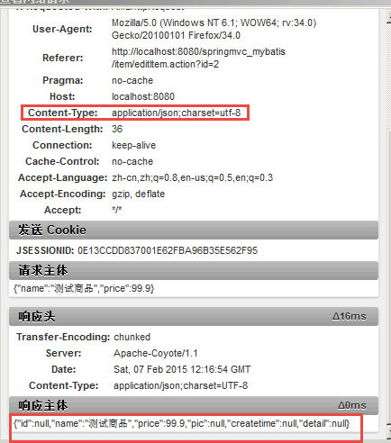

从上图可以看出请求的数据是json格式

# 11 RESTful支持

## 11.1 什么是restful？

Restful就是一个资源定位及资源操作的风格。不是标准也不是协议，只是一种风格，是对http协议的诠释。

资源定位：互联网所有的事物都是资源，要求url中没有动词，只有名词。没有参数

Url格式：<http://blog.csdn.net/beat_the_world/article/details/45621673>

资源操作：使用put、delete、**post、get**，使用不同方法对资源进行操作。分别对应添加、删除、修改、查询。一般使用时还是post和get。Put和Delete几乎不使用。

## 11.2 需求

RESTful方式实现商品信息查询，返回json数据

## 11.3 添加DispatcherServlet的rest配置

**重点：还是在原来配置**SpringMVC前端控制器的地方修改配置

|  |
| --- |
| <!-- SpringMVC前端控制器 -->  <servlet>  <servlet-name>springMVC</servlet-name>  <servlet-class>org.springframework.web.servlet.DispatcherServlet</servlet-class>  <init-param>  <param-name>contextConfigLocation</param-name>  <param-value>classpath:SpringMvc.xml</param-value>  </init-param>  <!-- 在tomcat启动的时候就加载这个servlet -->  <load-on-startup>1</load-on-startup>  </servlet>  <servlet-mapping>  <servlet-name>springMVC</servlet-name>  <!--  *.action 代表拦截后缀名为.action结尾的  / 拦截所有但是不包括.jsp  /* 拦截所有包括.jsp  -->  <url-pattern>*.action</url-pattern>  </servlet-mapping> |

## 11.4 URL 模板模式映射

@RequestMapping(value="/ viewItems/{id}")：{×××}占位符，请求的URL可以是“/viewItems/1”或“/viewItems/2”，通过在方法中使用@PathVariable获取{×××}中的×××变量。

@PathVariable用于将请求URL中的模板变量映射到功能处理方法的参数上。

@RequestMapping("/viewItems/{id}")

**public** @ResponseBody viewItems(@PathVariable("id") String id,Model model) **throws** Exception{

//方法中使用@PathVariable获取useried的值，使用model传回页面

//调用 service查询商品信息

ItemsCustom itemsCustom = itemsService.findItemsById(id);

**return** itemsCustom;

}

如果RequestMapping中表示为"/viewItems/{id}"，id和形参名称一致，@PathVariable不用指定名称。

商品查询的controller方法也改为rest实现：

// 查询商品列表

@RequestMapping("/queryItem")

**public** ModelAndView queryItem() **throws** Exception {

// 商品列表

List<Items> itemsList = itemService.findItemsList(**null**);

// 创建modelAndView准备填充数据、设置视图

ModelAndView modelAndView = **new** ModelAndView();

// 填充数据

modelAndView.addObject("itemsList", itemsList);

// 视图

modelAndView.setViewName("item/itemsList");

**return** modelAndView;

}

## 11.5 静态资源访问<mvc:resources>

如果在DispatcherServlet中设置url-pattern为 /则必须对静态资源进行访问处理。

spring mvc 的<mvc:resources mapping="" location="">实现对静态资源进行映射访问。

如下是对js文件访问配置：

<mvc:resources location="/js/" mapping="/js/**"/>

# 12 拦截器

## 重点：拦截器三种类型

<!--

拦截器有3种类型：

1) *.action *.do *.aspx 只拦截后缀为xxx

2) / 不拦截jsp 会拦截所有其他请求(css js) springmvc 静态资源放行(css等)

3) /* 会拦截所有请求(jsp css js) 非常不建议使用

-->

## 12.1 定义

Spring Web MVC 的处理器拦截器类似于Servlet 开发中的过滤器Filter，用于对处理器进行预处理和后处理。

## 12.2 拦截器定义

实现HandlerInterceptor接口，如下：

**Public class** HandlerInterceptor1 **implements** HandlerInterceptor{

/**

* controller执行前调用此方法

* 返回true表示继续执行，返回false中止执行

* 这里可以加入登录校验、权限拦截等

*/

@Override

**Public boolean** preHandle(HttpServletRequest request,

HttpServletResponse response, Object handler) **throws** Exception {

// **TODO** Auto-generated method stub

**Return false**;

}

/**

* controller执行后但未返回视图前调用此方法

* 这里可在返回用户前对模型数据进行加工处理，比如这里加入公用信息以便页面显示

*/

@Override

**Public void** postHandle(HttpServletRequest request,

HttpServletResponse response, Object handler,

ModelAndView modelAndView) **throws** Exception {

// **TODO** Auto-generated method stub

}

/**

* controller执行后且视图返回后调用此方法

* 这里可得到执行controller时的异常信息

* 这里可记录操作日志，资源清理等

*/

@Override

**Public void** afterCompletion(HttpServletRequest request,

HttpServletResponse response, Object handler, Exception ex)

**throws** Exception {

// **TODO** Auto-generated method stub

}

}

## 12.3拦截器配置

### 12.3.1 针对某种mapping配置拦截器

<bean

class=*"org.springframework.web.servlet.handler.BeanNameUrlHandlerMapping"*>

<property name=*"interceptors"*>

<list>

<ref bean=*"handlerInterceptor1"*/>

<ref bean=*"handlerInterceptor2"*/>

</list>

</property>

</bean>

<bean id=*"handlerInterceptor1"* class=*"springmvc.intercapter.HandlerInterceptor1"*/>

<bean id=*"handlerInterceptor2"* class=*"springmvc.intercapter.HandlerInterceptor2"*/>

### 12.3.2 针对所有mapping配置全局拦截器

<!--拦截器 -->

<mvc:interceptors>

<!--多个拦截器,顺序执行 -->

<mvc:interceptor>

<mvc:mapping path=*"/**"*/>

<bean class=*"cn.itcast.springmvc.filter.HandlerInterceptor1"*></bean>

</mvc:interceptor>

<mvc:interceptor>

<mvc:mapping path=*"/**"*/>

<bean class=*"cn.itcast.springmvc.filter.HandlerInterceptor2"*></bean>

</mvc:interceptor>

</mvc:interceptors>

## 12.4 正常流程测试

### 12.4.1 代码：

定义两个拦截器分别为：HandlerInterceptor1和HandlerInteptor2，每个拦截器的preHandler方法都返回true。

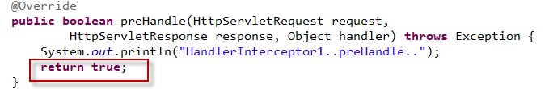

### 12.4.2 运行流程

HandlerInterceptor1..preHandle..

HandlerInterceptor2..preHandle..

HandlerInterceptor2..postHandle..

HandlerInterceptor1..postHandle..

HandlerInterceptor2..afterCompletion..

HandlerInterceptor1..afterCompletion..

## 12.5 中断流程测试

### 12.5.1 代码：

定义两个拦截器分别为：HandlerInterceptor1和HandlerInteptor2。

### 12.5.2 运行流程

HandlerInterceptor1的preHandler方法返回false，HandlerInterceptor2返回true，运行流程如下：

HandlerInterceptor1..preHandle..

从日志看出第一个拦截器的preHandler方法返回false后第一个拦截器只执行了preHandler方法，其它两个方法没有执行，第二个拦截器的所有方法不执行，且controller也不执行了。

HandlerInterceptor1的preHandler方法返回true，HandlerInterceptor2返回false，运行流程如下：

HandlerInterceptor1..preHandle..

HandlerInterceptor2..preHandle..

HandlerInterceptor1..afterCompletion..

从日志看出第二个拦截器的preHandler方法返回false后第一个拦截器的postHandler没有执行，第二个拦截器的postHandler和afterCompletion没有执行，且controller也不执行了。

总结：

preHandle按拦截器定义顺序调用

postHandler按拦截器定义逆序调用

afterCompletion按拦截器定义逆序调用

postHandler在拦截器链内所有拦截器返成功调用

afterCompletion只有preHandle返回true才调用

## 12.6 拦截器应用

### 12.6.1处理流程

1. 有一个登录页面，需要写一个controller访问页面
2. 登录页面有一提交表单的动作。需要在controller中处理。
   1. 判断用户名密码是否正确
   2. 如果正确 想session中写入用户信息
   3. 返回登录成功，或者跳转到商品列表
3. 拦截器。
   1. 拦截用户请求，判断用户是否登录
   2. 如果用户已经登录。放行
   3. 如果用户未登录，跳转到登录页面。

### 12.6.2 用户身份认证

**Public class** LoginInterceptor **implements** HandlerInterceptor{

@Override

**Public boolean** preHandle(HttpServletRequest request,

HttpServletResponse response, Object handler) **throws** Exception {

//如果是登录页面则放行

**if**(request.getRequestURI().indexOf("login.action")>=0){

**return true**;

}

HttpSession session = request.getSession();

//如果用户已登录也放行

**if**(session.getAttribute("user")!=**null**){

**return true**;

}

//用户没有登录挑战到登录页面

request.getRequestDispatcher("/WEB-INF/jsp/login.jsp").forward(request, response);

**return false**;

}

}

### 12.6.3用户登陆controller

//登陆页面

@RequestMapping("/login")

**public** String login(Model model)**throws** Exception{

**return** "login";

}

//登陆提交

//userid：用户账号，pwd：密码

@RequestMapping("/loginsubmit")

**public** String loginsubmit(HttpSession session,String userid,String pwd)**throws** Exception{

//向session记录用户身份信息

session.setAttribute("activeUser", userid);

**return** "redirect:item/queryItem.action";

}

//退出

@RequestMapping("/logout")

**public** String logout(HttpSession session)**throws** Exception{

//session过期

session.invalidate();

**return** "redirect:item/queryItem.action";

}

# 13. 数据库知识点

## Mysql忘记密码：

|  |
| --- |
| 如果忘记mysql的root密码可以采取下面的步骤重新设置  1。kill掉所有mysql的进程  2。使用--skip-grant-tables的参数启动mysql  shell> mysqld_safe --skip-grant-tables  3。在打开一个连接,设置新的密码，  mysql> UPDATE mysql.user SET Password=PASSWORD('newpwd')  -> WHERE User='root';  mysql> FLUSH PRIVILEGES;  4。停止mysql server，用正常的模式启动  5。OK，可以使用新设置的密码了 |

## 13.1 编号（代表数据库表的id）的类型

int 数据记录比较少，性能最高

long 数据记录比较多

varchar 表示一些有业务含义的编码。最典型的代理主键uuid

## 13.2 数据库中有布尔类型嘛？

数据库底层没有直接的boolean类型。都是变相实现。

Mysql

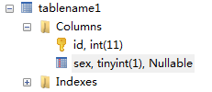

## 13.3 从别的数据库中导入当前数据库中

jk数据库中的factory_c的字段：

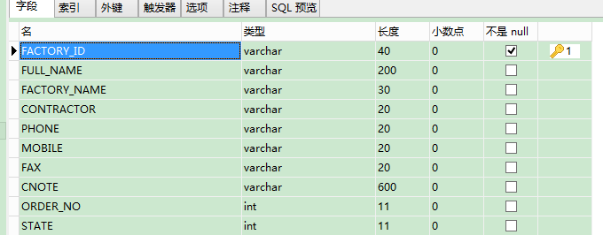

jkdb数据库的factory_c的字段：

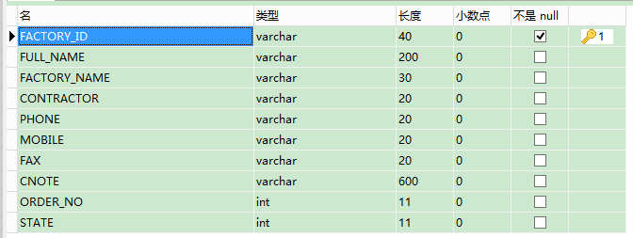

**insert into jk.factory_c**

**SELECT**

**FACTORY_ID,FULL_NAME,FACTORY_NAME,CONTRACTOR,PHONE,MOBILE,FAX,CNOTE,ORDER_NO,STATE**

**from jkdb.factory_c**

## 13.4 数据库表设计

### 13.4.1 UML图、E-R图、PDM图 区别

UML图，最全，类图，序列图。

PDM数据库建模，表，表之间的关系。

E-R图，实体和关系模型。简单的业务，E-R和PDM模型很相似。（小公司）它能直接显示实体之间是什么关系（一对一、一对多、多对多）

字段怎么来的？

从需求中挖掘。用户表述的关键字、用户给定文档（电子、纸质）、业务组交谈。

定论：

不要相信用户所说的唯一性。不要用它来创建主键。字段设置唯一性约束。

### 13.4.2 系统中图片如何存储

1. 数据库大字段
2. 将图片文件存在服务器上，数据库字段只存访问路径（推荐）

## 13.5 数据库设计原则：三范式

1）所有表都要有主键 角色和用户的多对多表

2）列字段内容不能重复 sys_code_b基础表

3）列字段的内容不能从别的内容加工的，不能产生冗余的，可以从其它的字段计算而来。 货物的金额

## 13.6 企业中主流设计原则：反三范式

历史烙印：物理内存、硬盘空间极其昂贵，在设计中节省空间

现今设计节省时间，提高效率，提高用户的满意度。查询速度快，页面展现快。

数据库设计是最关键的，它在项目中性能起决定性作用。

1. 冗余设计
2. 预处理，分次计算----分步计算

### 缺点：信息在数据库中不唯一，需要对多出维护。

### 反三范式：目的：就是拿空间换时间

## 13.7 外键什么时候创建？

需求调研 ---- 分析设计 --- 编码 --- 测试 --- 试运行阶段(BUG) ---- 正式上线 ---维护

不要 不要 不要 要

## 13.8 numeric（10,2）有几位整数，有几位小数。

为什么使用numeric？ Oracle数据库的设计习惯。

8位整数，2位小数 MYSQL

7位整数，2位小数 ？

## 13.9 varchar(10 ) 和char(10) 有什么区别？存入abc字符串

Varchar 变长，实际存储3位

Char 定长，实际存储10位，其它空着的以空格填充。

Char(1)用来表示的内容只有少量的选项 1,2,3,4

Int 用来表示更长的。

## 13.10 复杂的SQl语句如何写

**1）一个一个的结果集构造，从内向外扩展**

**2）边写边测试**

**3）有层次感**

**4）写一个框架，只取一两个字段**

**5）表都赋别名**

**6)大多数业务，左连接，子查询 in() (少用，效率比较低)**

查看，这里就和hibernate的处理方式差不多。VO对象

MyBatis用这个框架，用它的特色，它利用SQL拼接提高性能

构造SQL注意的地方：

1. SQL查询结果集中不能有同名的字段。该问题映射解决，前端调用名称和数据库的字段名称相同，改查询结果集的子段名，改映射column名
2. 主键的ID <id property="id" column="CONTRACT_ID"/>；列表选择记录，记录的查询。主从表时，从表主键规则

<id property="contractProductId" column="CONTRACT_PRODUCT_ID"/>

3）关联多张表，映射到对象集合时，记录取值，保证结果的行值不同。用ID。这样mybatis才能正确的将值放入对应的字段。

## 13.11 异构数据库字符串拼接

|  |  |
| --- | --- |
| MYSQL | +号代表数值运算；concat字符串链接 |
| ORACLE | +号代表字符串拼接 |
| SQLServer | +号代表左右链接；|| 字符串链接 |

## 13.12 数据量过大问题分析解决

有500万数据，每天有50万数据增长

分析问题：

1. 根源，数据量过大

**最有效的解决办法**：

把数据搬到别的表中，

历史表，将现在操作的现有表的不常用的数据，放到历史表中，然后为历史表做一个查询界面，经过这样处理，当前表的数据量锐减，而且不怕数据的线性增长。保持数据在100万左右。

# 14. mybatis 知识点总结

## 14.1 mybatis 传递多个参数

<update id=*"changeState"* parameterType=*"map"*>

update factory_c

set state=#{state}

where FACTORY_ID in

<foreach collection=*"ids"* item=*"id"* open=*"("* close=*")"* separator=*","*>

#{id}

</foreach>

</update>

可以把参数封装到一个map集合里面，然后就行调用。

例如：

Map<String,Object> map = **new** HashMap<String,Object>();

map.put("state", 0);//0 启用

map.put("ids", id.split(",")); //对多个id进行解串

## 14.2 mybatis中的reslutMap 中的column是数据库表的字段嘛

<!-- 这个column是数据库表的字段嘛？？ 它是sql查询的结果集中的字段名 -->

<result property=*"factoryName"* column=*"FACTORY_NAME"*/>

## 14.3 Hibernate处理主从和mybatis处理上有何不同？

1. 利用mybatis性能，利用sql性能，不建立关联对象
2. Mybatis按需分配（面向过程），hibernate按对象（面向对象）；对用户来说mybatis效果会好；对开发人员效果会好些。

从表修改、删除时，完成自身业务，只需要自身的ID即可；

为了列表查询数据，新增、修改、删除都需要携带主表ID。

从属的主表不同，业务字段基本一样，修改主表ID。

PID，MID 修改代码少，不用修改它的名称。都代表主表ID

## 14.4 mybatis 多次删除（级联删除，一次提交多条语句）

三种方法，由于存储过程和触发器的重用和迁移不是很好，所以主要使用程序实现。

1）存储过程

2）触发器

3）程序

## 14.5 mybatis 可以把date时间类型自动转换为字符串类型

mySql数据库写法：

|  |
| --- |
| SUBSTRING(c.delivery_period,1,10) AS delivery_period,SUBSTRING(c.ship_time,1,10) AS ship_time |

实体类写法：

|  |
| --- |
| **private** String deliveryPeriod;  **private** String shipTime;//船期  get 和 set 方法。。。。 |

## 14.6 打断设计

打断设计设计思路，目标消除表直接的关系，或者说消除对象之间的关系。

在报运表中加一个字段，来存放和合同之间的关系，存储多个合同ID，用in(‘x’,’y’)，用逗号拼接。

跳跃查询，举例：报运中要查询某个合同下的货物信息。直接查询货物表，货物信息的筛选条件是： contract_product_c.contract_id in (‘x’,’y’);

打断设计是面向过程的？还是面向对象的？

面向过程

真实项目中追求的都是性能，打断设计有利于项目的性能。实际中常采取这种方式。

业界有个不成文的规定，映射对象关联关系时，不超过3层。

用户业务中术语，知其名词解释就OK。了解用户填什么。

## 14.7 Hibernate ，mybatis ,【jdbctemplate】，dbutil,jdbc 大数据量操作选用哪个？

**Jdbc可以，但是因为不容易操作所以选用jdbctemplate，进行封装下。（大量数据处理，归档，报表）**

**在企业架构中，都是两条线并行**

S2SH

SSL/SSM

+jdbcTemplate

# 15 POI知识点总结

## 15.1 POI入门

POI业界相当流行，历史悠久。POI OOXML在性能上大大改进。

JXL新锐，大数据量导出性能上优于POI。

java.lang.IllegalArgumentException: Invalid column index (256). Allowable column range for BIFF8 is (0..255) or ('A'..'IV')

列数 256，行数 65535

nRow.setHeightInPoints(28); //行高

sheet.setColumnWidth(0, 30*256); //列的宽度

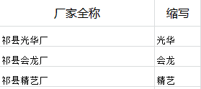

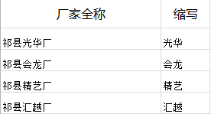

POI处理列宽时有BUG，列宽精度不够。

/**

* 大标题样式

*/

**private** CellStyle bigTitleStyle(Workbook wb) {

CellStyle curStyle = wb.createCellStyle();

curStyle.setAlignment(CellStyle.***ALIGN_CENTER***);//横向居中

//纵向居中

curStyle.setVerticalAlignment(CellStyle.***VERTICAL_CENTER***);

//设置字体样式

//首先创建字体样式对象

Font curFont = wb.createFont();

//设置字体样式格式

curFont.setFontName("微软雅黑");

//设置字体大小

curFont.setFontHeightInPoints((**short**)30);

//绑定单元格样式

curStyle.setFont(curFont);

**return** curStyle;

}

/**

* 标题样式

*/

**private** CellStyle titleStyle(Workbook wb) {

CellStyle curStyle = wb.createCellStyle();

curStyle.setAlignment(CellStyle.***ALIGN_CENTER***);//横向居中

//纵向居中

curStyle.setVerticalAlignment(CellStyle.***VERTICAL_CENTER***);

//设置字体样式

//首先创建字体样式对象

Font curFont = wb.createFont();

//设置字体样式格式

curFont.setFontName("微软雅黑");

//设置字体大小

curFont.setFontHeightInPoints((**short**)12);

//绑定单元格样式

curStyle.setFont(curFont);

//画线

curStyle.setBorderTop(CellStyle.***BORDER_THIN***);//细实线

curStyle.setBorderBottom(CellStyle.***BORDER_THIN***);

curStyle.setBorderLeft(CellStyle.***BORDER_THIN***);

curStyle.setBorderRight(CellStyle.***BORDER_THIN***);

**return** curStyle;

}

/**

* 文本样式

* **@param** wb

* **@return**

*/

**private** CellStyle textStyle(Workbook wb) {

CellStyle xStyle = wb.createCellStyle();

//纵向居中

xStyle.setVerticalAlignment(CellStyle.***VERTICAL_CENTER***);

Font xFont = wb.createFont();

xStyle.setFont(xFont);

xStyle.setBorderTop(CellStyle.***BORDER_THIN***);//细实线

xStyle.setBorderBottom(CellStyle.***BORDER_THIN***);

xStyle.setBorderLeft(CellStyle.***BORDER_THIN***);

xStyle.setBorderRight(CellStyle.***BORDER_THIN***);

**return** xStyle;

}

//打印

//@RequestMapping("/basicinfo/factory/print.action")

**public** **void** print1() **throws** FileNotFoundException, IOException {

/*

* 操作步骤：

* 1、获取数据

* 2、将数据写入到excel文件中

*

*/

//创建工作薄

Workbook wb = **new** HSSFWorkbook();

//创建工作表sheet

Sheet sheet = wb.createSheet();

//创建行对象

Row nRow = sheet.createRow(6); //起始行为0,第四行

//直接创建单元格对象

Cell nCell = nRow.createCell(6); //第2列

//设置单元格内容

nCell.setCellValue("传智播客");

//设置单元格样式

nCell.setCellStyle(**this**.titleStyle(wb));

//输出流

OutputStream os = **new** FileOutputStream("e:\\factory.xls");

//写入到文件中

wb.write(os);

//清除缓存

os.flush();

//关闭流

os.close();

}

## 15.2 POI将数据导出到excel中。

//打印

@RequestMapping("/basicinfo/factory/print.action")

**public** **void** print() **throws** FileNotFoundException, IOException {

/*

* 操作步骤：

* 1、获取数据

* 2、将数据写入到excel文件中

*

*/

//设置查询文件

Factory factory = **new** Factory();

factory.setState(1);

List<Factory> dataList = factoryService.find(factory);

String[] title = **new** String[] {"厂家全称","缩写","联系人","电话","手机","传真","备注"};

//创建工作薄

Workbook wb = **new** HSSFWorkbook();

//创建工作表sheet

Sheet sheet = wb.createSheet();

**int** rowNo = 0;//行号

**int** colNo = 0; //列号

Cell nCell = **null**;//声名列对象

Row nRow = **null**;//声名行对象

nRow = sheet.createRow(rowNo);

nRow.setHeightInPoints(40);

sheet.setColumnWidth(0, 30*256);//列宽

//合并单元格，新对象，不会覆盖合并那些单元格，只是遮住

sheet.addMergedRegion(**new** CellRangeAddress(rowNo, rowNo, 0, 6));//合并单元格

rowNo++;

nCell = nRow.createCell(0);

nCell.setCellValue("生产厂家通讯录");

nCell.setCellStyle(**this**.bigTitleStyle(wb));

//创建行对象

nRow = sheet.createRow(rowNo++); //起始行为0,第四行

nRow.setHeightInPoints(28);

//写标题

**for** (**int** i = 0; i < title.length; i++) {

//直接创建单元格对象

nCell = nRow.createCell(i); //第2列

//设置单元格内容

nCell.setCellValue(title[i]);

//设置单元格样式

nCell.setCellStyle(**this**.titleStyle(wb));

}

//写数据

**for** (**int** i = 0; i < dataList.size(); i++) {

nRow = sheet.createRow(i+1);

nRow.setHeightInPoints(21);

Factory f = dataList.get(i);

nCell = nRow.createCell(colNo++);

nCell.setCellValue(f.getFullName());

nCell.setCellStyle(**this**.textStyle(wb));

nCell = nRow.createCell(colNo++);

nCell.setCellValue(f.getFactoryName());

nCell.setCellStyle(**this**.textStyle(wb));

nCell = nRow.createCell(colNo++);

nCell.setCellValue(f.getPhone());

nCell.setCellStyle(**this**.textStyle(wb));

nCell = nRow.createCell(colNo++);

nCell.setCellValue(f.getMobile());

nCell.setCellStyle(**this**.textStyle(wb));

nCell = nRow.createCell(colNo++);

nCell.setCellValue(f.getFax());

nCell.setCellStyle(**this**.textStyle(wb));

nCell = nRow.createCell(colNo++);

nCell.setCellValue(f.getCnote());

nCell.setCellStyle(**this**.textStyle(wb));

colNo = 0;

}

//输出流

OutputStream os = **new** FileOutputStream("e:\\factory.xls");

//写入到文件中

wb.write(os);

//清除缓存

os.flush();

//关闭流

os.close();

}

## 15.3 Excel 的行列规定

Excel 2003 HFFS ，列数256 行数65535

## 15.4 POI步骤

|  |  |  |
| --- | --- | --- |
|  |  |  |
| 1 | 创建一个excel文件 | Workbook wb = new HFFSWorkbook(); |
| 2 | 创建一个sheet工作表 | Sheet sheet = wb.createSheet(); |
| 3 | 创建一个行对象 | Row nRow = sheet.create;起始行值0；给一个行变量 |
| 4 | 创建一个单元格 | Cell nCell = nRow.create;列号一个变量 |
| 5 | 设置格式 |  |
| 6 | 获取厂家信息，for处理一行数据 |  |
| 7 | 直接进行保存 | 保存到一个excel文件中 |

## 15.5 POI 防止文件重名问题

基于windows防止文件重名问题

1. 产生一个新文件名
2. 遍历整个目录

使用工具类：FileUtil.java 所在地址

https://www.cnblogs.com/gzc1020/p/9456201.html

String path = request.getSession().getServletContext().getRealPath("/tmpfile");//获取虚拟路径对应的真实物理路径

File file = **new** File(path);

**if**(!file.exists()) {

file.mkdirs();

}

FileUtil fu = **new** FileUtil();

//产生新的文件名，防止冲突

String fileName = path + "/" + fu.newFile(path, "factory.xls");

System.***out***.println(fileName);

//输出流

OutputStream os = **new** FileOutputStream(fileName);

以上POI代码的缺点：

1. 当静态文字变更时，需要修改代码
2. 样式代码繁多，不灵活，需要修改代码
3. 表格标题每页都出现
4. 打印加页脚，写入当前页总页数（报表引擎）

POI模板技术：Excel报表模板

模板为什么要用excel 2003 的版本？ 为了兼容

## 15.6 POI模板打印

**首先**，读取一个预先设置好的模板

将需要打印的内容设置好

获取到模板中的样式

通过response对象将打印的文件响应到浏览器

对模板中每一部分的样式在程序中单独进行封装以便复用

首先，主要是获取厂家和货物，合同的数据信息，

对要在页面上显示的数据进行封装，在获取一个信息模板

打开excel文件设置好样式

最后通过down.download(byteArrayOutputStream, response, outFile);

### 15.6.1.首先准备好打印格式的模板文件，模板文件内容格式为：

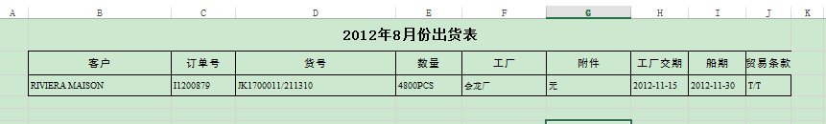

### 15.6.2 然后获取打印内容，设置打印格式。

例如： 

## 15.7 POI插入图片

POI插入图片的原理，给定一片区域，图片自动伸缩到整个区域，为了图片不失真，要提前计算好单元格整个区域的高度和宽度。

HSSFPatriarch patriarch = sheet.createDrawingPatriarch(); //add picture

poiUtil.setPicture(wb, patriarch, rootPath+"make/xlsprint/logo.jpg", curRow, 2, curRow+4, 2);

1. 人民币前缀样式

HSSFDataFormat format = wb.createDataFormat();

return format.getFormat("\"￥\"#,###,###.00"); // 设置格式

#代表一位数值，这位数存在，就显示这位数字；这位数不存在，不显示；

0代表一位数值，这位数存在，就显示这位数字；这位数不存在，显示0；

1. 公式

nCell.setCellType(HSSFCell.CELL_TYPE_FORMULA);

nCell.setCellFormula("F"+String.valueOf(curRow)+"*H"+String.valueOf(curRow));

1. 验货员不能往后推

utilFuns.fixSpaceStr(contract.getCheckBy(),26)

1. 分页

if(p>0){

sheet.setRowBreak(curRow++); //在第startRow行设置分页符

}

1. 合并单元格

public Region(int rowFrom, short colFrom, int rowTo, short colTo)// rowFrom起始行号, colFrom起始列号，rowTo结束行号，colTo结束列号

region = new Region(curRow-1, (short)(5), curRow-1, (short)6); //纵向合并单元格

sheet.addMergedRegion(region);

**合并单元格注意内容：**

1. **合并单元格操作时，操作的是合并前的第一个单元格**
2. **它的样式，只能设置第一个（画线）**
3. 单元格自适应高度

float height = poiUtil.getCellAutoHeight(printMap.get("Request"), 12f); //自动高度

## 15.8 图形报表

1）excel

2）jFreeCharts 用java代码来生成图表

3）第三方专业报表，水晶、润乾等。

4）amChartsFLASH

### 使用amChartsFLASH的方式：

### 当有两列数据时，保存到List<String>的数据格式：

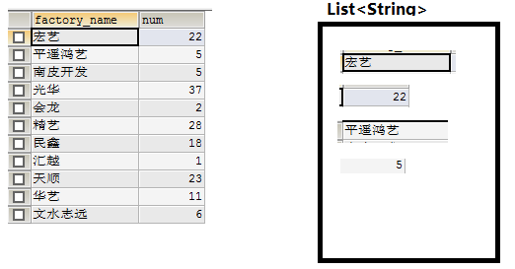

1. 首先导入所需环境基础

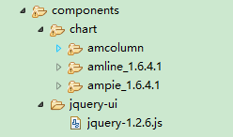

1. 导入自己定义的图表样式，可以自己配置图片样式

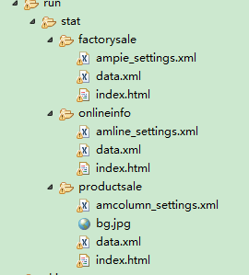

1. 导入中转页面

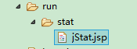

|  |
| --- |
| <%@ page contentType=*"text/html; charset=utf-8"*%>  <html>  <head>  </head>  <script type=*"text/javascript"*>  //必须从此转向，否则路径错误会导致读取配置xml和数据xml文件错误。  window.location.href = "<%=request.getParameter("forward")%>/index.html";  </script>  <body>  </body>  </html> |

1. 编写图形报表内容

|  |
| --- |
| **package** cn.itcast.jk.controller.basicinfo.run.state;  **import** java.io.FileNotFoundException;  **import** java.util.List;  **import** javax.servlet.http.HttpServletRequest;  **import** org.springframework.beans.factory.annotation.Autowired;  **import** org.springframework.stereotype.Controller;  **import** org.springframework.web.bind.annotation.RequestMapping;  **import** cn.itcast.common.springdao.SQLDAO;  **import** cn.itcast.util.file.FileUtil;  @Controller  **public** **class** SysStatController {  @Autowired  SQLDAO sqlDao;//使用jdbcTemplate模板    //生产厂家销售情况统计饼形图  @RequestMapping("/run/stat/factorySale.action")  **public** String factorySale(HttpServletRequest request) **throws** FileNotFoundException {  /*  * 操作步骤：  * 1.获得数据，使用jdbcTemplate查出来  * 2.拼串形成xml文本文件  * 3.转向到指定的页面index.html  */  String sql = "SELECT f.factory_name,cp.num FROM ( SELECT factory_id,COUNT(*) AS num FROM contract_product_c GROUP BY factory_id) cp left JOIN ( SELECT factory_id,factory_name FROM factory_c ) f ON cp.factory_id=f.factory_id";  String XMLData = **this**.getPieXML(**this**.getXMLData(sql));//构造结果一位数组    **this**.makeXMLFile(request,"factorysale" , XMLData);    **return** "run/stat/jStat.jsp?forward=factorysale";//通过统一的跳转，转向指定的目录下的index.html;  }    //产品销售排行  @RequestMapping("/run/stat/productSale.action")  **public** String productsale(HttpServletRequest request) **throws** FileNotFoundException {  String sql = "SELECT product_no,SUM(amount) AS sumnum FROM contract_product_c GROUP BY product_no ORDER BY sumnum DESC LIMIT 20";  String XMLData = **this**.getColumnLineXML(**this**.getXMLData(sql));    **this**.makeXMLFile(request, "productsale", XMLData);    **return** "run/stat/jStat.jsp?forward=productsale";  }    //系统访问压力曲线图  @RequestMapping("/run/stat/onlineInfo.action")  **public** String onlineinfo(HttpServletRequest request) **throws** FileNotFoundException {  String sql = "SELECT t.a1,p.num FROM (SELECT a1 FROM on_line_t) t LEFT JOIN (SELECT SUBSTRING(login_time,12,2) AS a1,COUNT(*) AS num FROM login_log_p GROUP BY SUBSTRING(login_time,12,2) ) p ON t.a1=p.a1";  String XMLData = **this**.getColumnLineXML(**this**.getXMLData(sql));    **this**.makeXMLFile(request, "onlineinfo", XMLData);    **return** "run/stat/jStat.jsp?forward=onlineinfo";  }    //获取数据  **private** List<String> getXMLData(String sql){  **return** sqlDao.executeSQL(sql);  }    //生成饼形图XML  **private** String getPieXML(List<String> dList) {  StringBuffer sBuf = **new** StringBuffer();  sBuf.append("<?xml version=\"1.0\" encoding=\"UTF-8\"?>");  sBuf.append("<pie>");  **for** (**int** i=0;i<dList.size();) {//在循环内部，等量循环，循环体内，变量和结果集列数相同  sBuf.append(" <slice pull_out=\"true\" title=\"").append(dList.get(i++)).append("\">").append(dList.get(i++)).append("</slice>");  }  sBuf.append("</pie>");  **return** sBuf.toString();  }    //生成柱状图XML（和曲线图格式一样）  **private** String getColumnLineXML(List<String> dList) {  **int** xidNo = 0;  StringBuffer sBuf = **new** StringBuffer();    sBuf.append("<?xml version=\"1.0\" encoding=\"UTF-8\"?>");  sBuf.append("<chart>");  sBuf.append(" <series>");    **for**(**int** i=0;i<dList.size();){  sBuf.append(" <value xid=\"").append(xidNo++).append("\">").append(dList.get(i++)).append("</value>");  i++; //跳过第二个元素  }    sBuf.append(" </series>");  sBuf.append(" <graphs>");  sBuf.append(" <graph gid=\"1\">");    xidNo = 0; //初始化  **for**(**int** i=0;i<dList.size();){  i++; //跳过第一个元素  sBuf.append(" <value xid=\"").append(xidNo++).append("\" color=\"#318DBD\">").append(dList.get(i++)).append("</value>");  }  sBuf.append(" </graph>");  sBuf.append(" </graphs>");  sBuf.append("</chart>");    **return** sBuf.toString();  }    //生成曲线图      //生成utf-8格式的XML  **private** **void** makeXMLFile(HttpServletRequest request,String dir, String xmlData) **throws** FileNotFoundException {  FileUtil fu = **new** FileUtil();  String path = request.getSession().getServletContext().getRealPath("/");  fu.newTxt(path+ "/run/stat/"+dir+"/", "data.xml", xmlData, "utf-8");  }  } |

1. jdbcTemplate 模板配置：

|  |
| --- |
| <!-- 整合jdbcTemplate -->  <bean id=*"jdbcTemplate"* class=*"org.springframework.jdbc.core.JdbcTemplate"*>  <property name=*"dataSource"* ref=*"dataSource"*></property>  </bean>  <!--注入*jdbcTemplate* -->  <bean id=*"sqlDao"* class=*"cn.itcast.common.springdao.SQLDAO"*>  <property name=*"jdbcTemplate"* ref=*"jdbcTemplate"*></property>  </bean> |

1. SQLDAO 工具类：



## 15.9 百万数据处理

Csv 实际是一个文本文件，格式是有要求的。

第一行作为标题，数据用逗号隔开

### 1.打印百万数据

1. 程序循环打印100万数据

使用原先的程序打印：

|  |
| --- |
| **public** **void** poiHFFS() **throws** Exception {    Workbook wb = **new** HSSFWorkbook();  Sheet sheet = wb.createSheet();  **int** rowNo = 0;  **int** colNo = 0;  Row nRow = **null**;  Cell nCell = **null**;  **for**(**int** i=0;i<1000000;i++) {  //创建行  nRow = sheet.createRow(rowNo++);  **for**(**int** j=0;j<10;j++) {  nCell = nRow.createCell(j);  nCell.setCellValue("传智播客！"+ j);  }  }  OutputStream os = **new** FileOutputStream("g:\\text.xls");  wb.write(os);  os.flush();  os.close();    } |

打印报错

|  |
| --- |
| java.lang.IllegalArgumentException: Invalid row number (65536) outside allowable range (0..65535) |

### 2.修改打印的工作薄

修改：

|  |
| --- |
| Workbook wb = new XSSFWorkbook(); //excel 2007  打印文件的名称  OutputStream os = new FileOutputStream("g:\\text1.xlsx"); |

错误：

打印231500直接报内存堆溢出

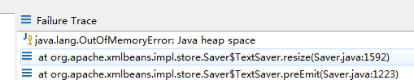

优化：

1. 调大JVM参数配置，
2. Myeclipse初始化参数

### 3.使用打印大数据量的POI

修改：

|  |
| --- |
| Workbook wb = new SXSSFWorkbook(100);//内存中只创建100个对象，写临时文件，将内存中不用的对象就释放  打印文件的名称  OutputStream os = new FileOutputStream("g:\\text1.xlsx"); |

Workbook wb = new SXSSFWorkbook(100);

通过新对象，运行速度很平稳，内存和CPU占用也不会居高不下。

将数据封装到对象中List<Object>；百万数据还可以这样处理吗？

一次拿放不下，分次拿，100条拿一次。

104万，

200万数据？如果导出？

直接打印数据到一个工作簿一个工作表是实现不了的，必须拆分到多个工作表，或者多个工作簿中才能实现。因为一个sheet最多行数为1048576。

如果将百万数据分工作表，是可以实现，但文件过大，无法打开；

最好还是分工作簿；

# 16. web基础知识总结

## 16.1 获取虚拟路径的真实绝对路径

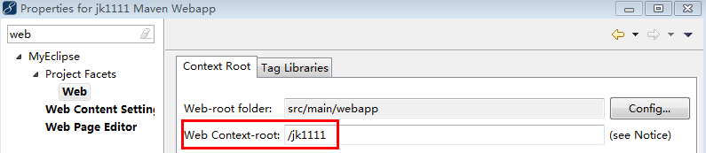

String path = request.getSession().getServletContext().getRealPath("/");//获取虚拟路径对应的真实物理路径

1) String path = request.getSession().getServletContext().getRealPath("/");//获取虚拟路径对应的真实物理路径

path += "/tmpfile"; //防止tomcat，jdk获取不到路径

2) String path = request.getSession().getServletContext().getRealPath("/tmpfile ");//获取虚拟路径对应的真实物理路径

## 16.2 文件下载

### 16.2.1 下载基础

1）有临时文件，给下载传下载文件，页面就可以下载

2）直接写入到response中



下载参考文件地址 <https://www.cnblogs.com/gzc1020/p/9456477.html>

response 为HttpServletResponse 的形参

ByteArrayOutputStream byteArrayOutputStream = **new** ByteArrayOutputStream(); //生成流对象

wb.write(byteArrayOutputStream); //wb为创建的Workbook对象

DownloadUtil du = **new** DownloadUtil();

// du.prototypeDownload(file, returnName, response, delFlag);//下载临时文件

du.download(byteArrayOutputStream, response, "a.xls");//弹出下载框，用户可以直接下载

download中的三个参数，第一个为文件的流对象，第二个为HttpServletResponse对象，第三个为下载文件时所返回的文件名

下载工具文档：

**下载修改：**

|  |
| --- |
| **public** **void** download(ByteArrayOutputStream byteArrayOutputStream, HttpServletResponse response,HttpServletRequest request, String returnName) **throws** IOException{  response.setContentType("application/octet-stream;charset=utf-8");  // returnName = response.encodeURL(new String(returnName.getBytes("utf-8"),"iso8859-1")); //保存的文件名,必须和页面编码一致,否则乱码  // returnName = response.encodeURL(new String(returnName.getBytes(),"UTF-8")); //保存的文件名,必须和页面编码一致,否则乱码  String agent= request.getHeader("user-agent");  **if** (agent.contains("Firefox")) {  // 火狐浏览器  BASE64Encoder base64Encoder = **new** BASE64Encoder();  returnName = "=?utf-8?B?"+ base64Encoder.encode(returnName.getBytes("utf-8")) + "?=";  } **else** {  // 其它浏览器  returnName = URLEncoder.*encode*(returnName, "utf-8");  }  response.addHeader("Content-Disposition", "attachment;filename=" + returnName);  response.setContentLength(byteArrayOutputStream.size());    ServletOutputStream outputstream = response.getOutputStream(); //取得输出流  byteArrayOutputStream.writeTo(outputstream); //写到输出流  byteArrayOutputStream.close(); //关闭  outputstream.flush(); //刷数据  } |

### 16.2.2 下载扩展

#### 16.2.2.1下载介绍与超链接下载

所谓的下载，其实就是将服务器端的资源通过io流写回到浏览器端。

* 超链接实现下载

如果文件可以直接被浏览器解析，会直接在浏览器上打开。

如果不能解析，可以下载

通过另存为进行下载

这种下载方式:当路径提交时，会通过缺省的servlet将文件直接写回到浏览器端

* 超链接下载问题分析

原因是在http响应头中content-type,如果它的值可以被浏览器解析，那么响应回的内容就会被浏览器端直接解析，如果content-type的值，不可以被浏览器直接解析，那么就会下载。

注意:不能被浏览器直接访问的文件，不可以使用超连接下载.

#### 16.2.2.2下载操作-服务器端编码实现下载

##### 服务器端编码下载原理分析

通过response可以获取输出流，我们将要下载的资源，通过response获取的输出流直接写回到浏览器端就可以。

##### 服务器端下载两个响应头设置

通过response.setContentType()正设置响应数据的mimeType类型.

获取一个文件的mimeType类型

ServletContext.getMimeType(String filename);

再添加一个头信息,下载的时候就可以弹出一个提示框了

response.setHeader("Content-Disposition","attachment;filename=下载文件名");

#### 16.2.2.3 关于下载时乱码问题分析与解决

##### 乱码分析:

对于下载时，我们在显示下载文件名称时，如果包含了中文，就可能出现乱码问题，出现的原因，是对于不同的浏览器，它们在处理下载文件时的编码不一致，ie浏览器使用的是utf-8编码，而firefox浏览器使用的是base64编码

##### 解决方案1:根据浏览器类型

下载文件名称中文乱码问题

response.setHeader("content-disposition", "attachment;filename="+ filename); 这段代码中的filename是指定下载文件时的名称

对于IE浏览器，它要求必须给一个UTF-8码

对于firefox浏览器，它要求必须给一个base64编码

代码如下:

|  |
| --- |
| String agent= request.getHeader("user-agent");  if (agent.contains("MSIE")) {  // IE浏览器  filename = URLEncoder.encode(filename, "utf-8");  filename = filename.replace("+", " ");  } else if (agent.contains("Firefox")) {  // 火狐浏览器  BASE64Encoder base64Encoder = new BASE64Encoder();  filename = "=?utf-8?B?"+ base64Encoder.encode(filename.getBytes("utf-8")) + "?=";  } else {  // 其它浏览器  filename = URLEncoder.encode(filename, "utf-8");  } |

##### 解决方案2:简单处理

response.setHeader( "Content-Disposition", "attachment;filename=" + new String( fileName.getBytes("gb2312"), "ISO8859-1" ) );

## 16.3 jsp页面日期控件

Datepicker文件所在地方：G:\学习文件\自己学习总结\java工具类\java控件\1-日期

|  |
| --- |
| 1、引入js  <script type="text/javascript" src="../../js/datepicker/WdatePicker.js"></script>  2、设置格式yyyy-MM-dd HH:mm:ss、yyyy-MM-dd、yyyy-MM  <input type="text" style="width:90px;" name="inputDate"  value="2013-03"  onclick="WdatePicker({el:this,isShowOthers:true,dateFmt:'yyyy-MM-dd'});"/> |

## 16.4 相对路径和绝对路径

|  |
| --- |
| <%@ include file="../../base.jsp"%> 相对路径    相对路径都是从当前路径出发，上退几层..，也可以前进  首先要注意B/S（B/S一般来说像网站）开发时   1. jsp、image、js、css路径，目录，针对虚拟路径来说。   http://localhost:8080/jk 它在中间件有一个具体的映射路径。 E:\MyEclipse\tomcat\apache-tomcat-7.0.84\webapps\jk 每个人发布的路径不同  经过Controller中转后，   1. 命名空间   <http://localhost:8080/jk/cargo/contract/list.action>  @RequestMapping("/cargo/contract/list.action") 和这个路径有关  **public** String list(Contract contract, Model model) {  List<Contract> dataList = contractService.find(contract);  model.addAttribute("dataList", dataList);    **return** "cargo/contract/jContractList.jsp";  }    上面controller 类的url路径正好和下面jsp所在的文件路径一样，正好在虚拟路径中存在同一目录下  function formSubmit (url,sTarget){  document.forms[0].target = sTarget  document.forms[0].action = url;  document.forms[0].submit();  return true;  } |

## 16.5 浮点数运算会出现精度问题 若想解决使用BigDecimal

使用工具类 ，这是一个算术工具类

## 16.6 DHTML 动态网页展示

innerHTML 插入HTML片段，插入一个文本框，下拉框，已经有内容的文本框

innerTEXT 插入纯文本

### 1）批量展示：

后台拼接JS串，因为获取数据库中的数据

### 2）批量提交

|  |  |  |  |
| --- | --- | --- | --- |
|  |  | 字符串参数 | 日期参数 |
| 1 | springMVC | 用逗号分隔 | 不会报错，只会封装了第一个日期 |
| 2 | Struts2 | 用逗号和空格分隔 |  |

**request.getParameterValues 获取同名参数的值**

### 3）批量保存

6000个单元格进行提交

修改时，值修改一个框，怎么优化？

方法：

1. 给每个框做一个hidden框，来标识它是否修改，后台代码进行判断，如果这个值修改了，发出修改对象，跳过这个对象。（失败）
2. 只给一行加一个隐藏域，通过它来判断减少了无用的保存操作，性能大幅提高；
3. Ajax+json 提交的数据量更加减少，性能得到更大提升。（推荐）

## 16.7 break 和continue的区别

Break 跳出循环，continue 提过本次循环剩下的语句。

## 16.8应用一个框传递多个值

<input type="checkbox" name="exportIds" value="7ff7a89d-9ed3-4517-9014-59303b7ce965|C/3861/11 C/4040/11 " checked class="input"/>

|  |
| --- |
| //手工拆分id和No的组合  String _exportIds = "";  String _exportNos = "";  String[] _tmp1 = packingList.getExportIds().split(",");  **for**(**int** i=0;i<_tmp1.length;i++) {  String[] _tmp2 = _tmp1[i].split("\\|");//竖杠是正则表达式的特殊字符，需要转义    _exportIds += _tmp2[0] + ",";  _exportNos += _tmp2[1] + "|";  }  _exportIds = UtilFuns.*delLastChar*(_exportIds);  _exportNos = UtilFuns.*delLastChar*(_exportNos); |

## 16.9 JS知识总结：

### 1．Body onload 和 JQUERY ready 有什么区别？

大多数时间是正常的，但偶尔js报错；

换成ready事件，一切正常。

Js 动态调用插入每一行，js在少量时，页面看不出来，因为js执行非常快。但是数据量过大，则效果有停滞。如果数据量过大，使用页面的c:forEach程序循环输出，方式较快。因为forEach在JSP页面显示之前处理的，速度较快。

批量提交：

优化，通过页面的隐藏域来跟踪页面信息是否修改，如果修改才做保存操作，如果未修改，则跳过记录。给每一个值加一个隐藏域，效果不仅没有提高，反而更慢。

改进：取平均效果，给一行记录设置一个标识，当一个行中某个列数发生变更，就设置这个标识。后天判断如果标识为1，则进行修改，否则跳过。效率得到极大提升。

【亮点】：

## 16.10 设计模式知识点总结

|  |
| --- |
| 设计模式常常被分成如下三类。 > 创建型： 创建对象时， 不再直接实例化对象； 而是根据特定场景， 由程序来确定创建对象的方式， 从而保证更高的性能、 更好的架构优势。 创逑型模式主要有简单工厂模式（ 并不是 23 种设计模式之一）、 工厂方法、 抽象工厂模式、 单例模式、 生成器模式和原型模式。 > 结构型： 用于帮助将多个对象组织成更大的结构。 结构型模式主要有适配器模式、 桥接模式、组合器模式、 装饰器模式、 门面模式、 享元模式和代理模式。  > 行为型： 用于帮助系统间各对象的通信， 以及如何控制复杂系统中的流程。 行为型模式主要有命令模式、 解释器模式、 迭代器模式、 中介者模式、 备忘录模式、 观察者模式、 状态模式、 策略模式、 模板模式和访问者模式。 |

### 16.10.1 单例模式

单例模式：如果一个类始终只能创建一个实例，则称这个类为单例类，这个模式为单例模式。

优势：

1. 减少创建java实例所带来的系统开销
2. 便于系统跟踪单个java实例的生命周期、实例状态

**手动实现单例模式：**

|  |
| --- |
| 为了保证该类只能产生一个实例， 程序不能允许自由创建该类的对象， 而是只允许为该类创建一个对象。 为了避免程序自由创建该类的实例， 使用private 修饰该类的构造器， 从而将该类的构造器隐藏起来。  将该类的构造器隐藏起来， 则需要提供一个 public 方法作为该类的访问点， 用于创建该类的对象,且该方法必须使用 static 修饰（ 因为调用该方法之前还不存在对象， 因此调用该方法的不可能是对象， 只能是类）。  除此之外， 该类还必须缓存已经创建的对象， 否则该类无法知道是否曾经创建过实例， 也就无法保证只创建一个实例。 为此该类需要使用一个静态属性来保存曾经创建的实例， 且该属性需要被静态方法 访问， 所以该属性也应使用 static 修饰  单例类：  class Singleton  {  // 使用一个类变量缓存曾经创建的实例  private static Singleton instance;  // 将构造器使用 private 修饰， 隐藏该构造器  private Singleton(){}  // 提供一个静态方法， 用于返回 Singleton 实例  // 该方法可以加入自定义的控制， 保证只产生一个 Singleton 对象  public static Singleton getlnstance()  {  // 如 果 instance 为 null， 表明还不曾创建 Singleton 对象  // 如 果 instance 不为 null， 则表明已经创建了 Singleton 对象， 将不会执行该方法  if (instance == null)  {  // 创建一个 Singleton 对象， 并将其缓存起来  instance = new Singleton();  return instance;  }  } |

### 16.10.2 简单的工厂模式

**简单的工厂模式**：对于A对象，只需要代用B对象的方法，并不关心B对象的实现创建过程，让B类实现IB接口，A类和IB接口耦合，重新定义一个工厂类-----IBFactory，该工厂类负责创建IB实例，而A类通过调用IBFactory工厂的方法来得到IB的实例。

**例如：**

**Computer类：**

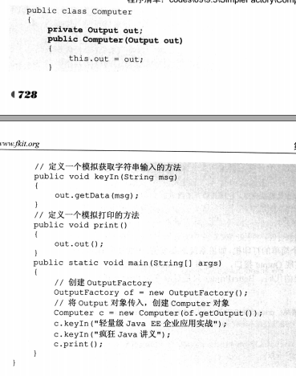

OutputFactory类：

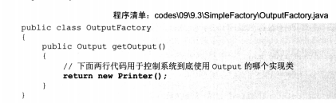

Printer类：

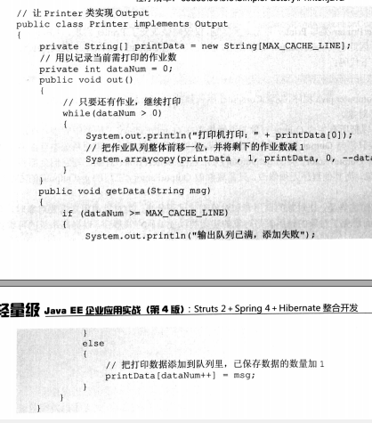

在Computer类中声名Output参数，让Printer类继承实现Output接口，OutputFactory工厂类实现创建Printer类的实例供Computer类调用。

**优点：**让对象的调用者和对象创建过程分离， 当对象调用者需要对象时， ft  
接向工厂请求即可； 从而避免了对象的调用者与对象的实现类以硬编码方式耦合， 以提高系统的可维护性、 可扩展性

**缺点：**当产品修改时， 工厂类也要做相应的修改

### 16.10.3 工 厂 方 法 和 抽 象 工 厂

工厂模式：简单工厂模式、抽象工厂模式统称为工厂模式。

简单工厂模式：工厂直接生产被调用对象

抽象工厂模式：工厂生产了工厂对象。

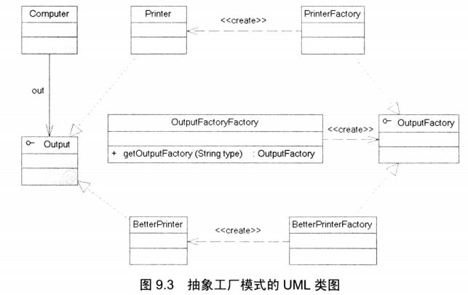

### 16.10.4 代理模式

**代理模式：**只要客户端代码不能或不想直接访问被调用对象，而是额外创建一个代理对象返回给客户端使用， 那么这种设计方式就是代理模式。

先声明一个Dog接口，然后让GunDog实现该接口，然后声明一个事务类TxUtil，编写MylnvokationHandler继承InvocationHandler接口，在该类里调用TxUtil，并使用invoke方法调用Dog对象，在接着声明MyProxyFactory生成动态代理，在测试方法中，先创建Dog对象，然后用动态代理代用该对象实现代理。

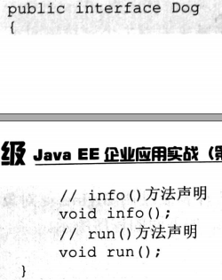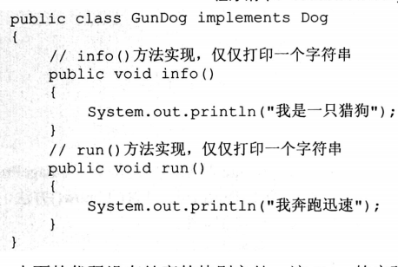

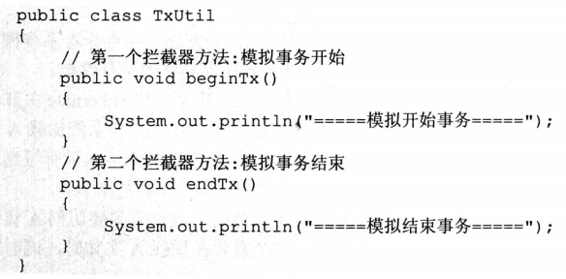

|  |
| --- |
|  |

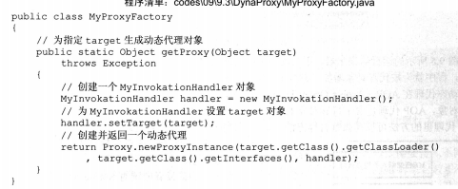

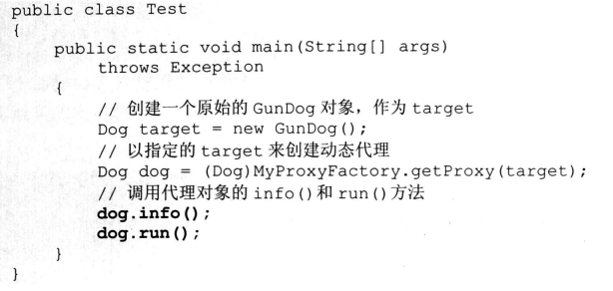

结果：

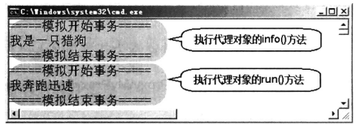

### 16.10.5 命令模式

命令模式：某个方法需要完成某一个功能，完成这个功能的大部分步骤已经做完，但有少量具体步骤无法确定，必须等到执行该方法时可以确定。

例如：一个接口里面定义一个方法，这个接口采用临时实现接口的方式，定义接口里面的方法具体实现的功能。

### 16.10.6 策略模式

策略模式：用于封装系列算法，这些算法通常封装在一个被称为Context的类中，客户端程序可以自由选择其中一种算法，或让Context为客户端选择一个最佳算法

优势：支持算法的自由切换

劣势：客户端代码需要和不同的策略耦合。

解决办法：使用配置文件的方法来解决-------彻底分离客户端代码和具体要求的策略类。

### 16.10.7 观察者模式

观察者模式：定义了对象间一对多依赖关系，让一个或多个观察者对象观察一个主题对象。当主题观察的状态发生变化时，系统能通知所有的依赖于此对象的观察者对象，从而使观察者对象能够自动更新。被观察的对象也被称为目标或主题，依赖的对象被称为观察者。

观察者模式包含4个角色：

1. 被观察者的抽象基类
2. 观察者接口
3. 被观察者实现类
4. 观察者实现类

## 16.11 log4j配置文件自己总结



# 17.SSM 整合（知识点总结）

三大框架整合：

Dao层：

Mybatis-config.xml //核心配置文件，做多设置一个别名

Jdbc.properties //驱动，url，username，password

Dao.xml 扫描配置文件，数据源，会话工厂，mapper扫描

Service.xml 扫描@service注解

Trans.xml 事务管理器 tx注解

Application-context.xml import resource 导入以上所有

springMVC：扫描@controller 驱动(处理器映射器，处理器适配器) 视图解析器(前后缀) /(如果拦截请求是“/”)配置静态资源放行，convert,拦截器等

web.xml 前端控制器 监听器 post请求中文乱码

## 17.1 Dao层

### 17.1.1 Pojo 和 映射文件以及接口使用逆向工程生成

### 17.1.2 SqlMapConfig.xml mybatis核心配置文件

<?xml version=*"1.0"* encoding=*"UTF-8"* ?>

<!DOCTYPE configuration

PUBLIC "-//mybatis.org//DTD Config 3.0//EN"

"http://mybatis.org/dtd/mybatis-3-config.dtd">

<configuration>

</configuration>

### 17.1.3 ApplicationContext-dao.xml 整合spring在dao层的配置

**Db.properties文件**

jdbc.driver=com.mysql.jdbc.Driver

jdbc.url=jdbc:mysql://localhost:3306/springmvc?characterEncoding=utf-8

jdbc.username=root

jdbc.password=root

1. 数据源
2. 会话工厂
3. 扫描Mapper

<?xml version=*"1.0"* encoding=*"UTF-8"*?>

<beans xmlns=*"http://www.springframework.org/schema/beans"*

xmlns:context=*"http://www.springframework.org/schema/context"* xmlns:p=*"http://www.springframework.org/schema/p"*

xmlns:aop=*"http://www.springframework.org/schema/aop"* xmlns:tx=*"http://www.springframework.org/schema/tx"*

xmlns:xsi=*"http://www.w3.org/2001/XMLSchema-instance"*

xsi:schemaLocation=*"http://www.springframework.org/schema/beans http://www.springframework.org/schema/beans/spring-beans-4.0.xsd*

*http://www.springframework.org/schema/context http://www.springframework.org/schema/context/spring-context-4.0.xsd*

*http://www.springframework.org/schema/aop http://www.springframework.org/schema/aop/spring-aop-4.0.xsd http://www.springframework.org/schema/tx http://www.springframework.org/schema/tx/spring-tx-4.0.xsd*

*http://www.springframework.org/schema/util http://www.springframework.org/schema/util/spring-util-4.0.xsd"*>

<!-- 加载配置文件 -->

<context:property-placeholder location=*"classpath:db.properties"* />

<!-- 数据库连接池 -->

<bean id=*"dataSource"* class=*"org.apache.commons.dbcp.BasicDataSource"*

destroy-method=*"close"*>

<property name=*"driverClassName"* value=*"${jdbc.driver}"* />

<property name=*"url"* value=*"${jdbc.url}"* />

<property name=*"username"* value=*"${jdbc.username}"* />

<property name=*"password"* value=*"${jdbc.password}"* />

<property name=*"maxActive"* value=*"10"* />

<property name=*"maxIdle"* value=*"5"* />

</bean>

<!-- mapper配置 -->

<!-- 让spring管理sqlsessionfactory 使用mybatis和spring整合包中的 -->

<bean id=*"sqlSessionFactory"* class=*"org.mybatis.spring.SqlSessionFactoryBean"*>

<!-- 数据库连接池 -->

<property name=*"dataSource"* ref=*"dataSource"* />

<!-- 加载mybatis的全局配置文件 -->

<property name=*"configLocation"* value=*"classpath:SqlMapConfig.xml"* />

</bean>

<!-- 配置Mapper扫描器 -->

<bean class=*"org.mybatis.spring.mapper.MapperScannerConfigurer"*>

<property name=*"basePackage"* value=*"cn.itheima.dao"*/>

</bean>

</beans>

## 17.2 service 层

### 17.2.1事务 ApplicationContext-trans.xml

<?xml version=*"1.0"* encoding=*"UTF-8"*?>

<beans xmlns=*"http://www.springframework.org/schema/beans"*

xmlns:context=*"http://www.springframework.org/schema/context"* xmlns:p=*"http://www.springframework.org/schema/p"*

xmlns:aop=*"http://www.springframework.org/schema/aop"* xmlns:tx=*"http://www.springframework.org/schema/tx"*

xmlns:xsi=*"http://www.w3.org/2001/XMLSchema-instance"*

xsi:schemaLocation=*"http://www.springframework.org/schema/beans http://www.springframework.org/schema/beans/spring-beans-4.0.xsd*

*http://www.springframework.org/schema/context http://www.springframework.org/schema/context/spring-context-4.0.xsd*

*http://www.springframework.org/schema/aop http://www.springframework.org/schema/aop/spring-aop-4.0.xsd*

*http://www.springframework.org/schema/tx*

*http://www.springframework.org/schema/tx/spring-tx-4.0.xsd*

*http://www.springframework.org/schema/util http://www.springframework.org/schema/util/spring-util-4.0.xsd"*>

<!-- 事务管理器 -->

<bean id=*"transactionManager"*

class=*"org.springframework.jdbc.datasource.DataSourceTransactionManager"*>

<!-- 数据源 -->

<property name=*"dataSource"* ref=*"dataSource"* />

</bean>

<!-- 通知 -->

<tx:advice id=*"txAdvice"* transaction-manager=*"transactionManager"*>

<tx:attributes>

<!-- 传播行为 -->

<tx:method name=*"save*"* propagation=*"REQUIRED"* />

<tx:method name=*"insert*"* propagation=*"REQUIRED"* />

<tx:method name=*"delete*"* propagation=*"REQUIRED"* />

<tx:method name=*"update*"* propagation=*"REQUIRED"* />

<tx:method name=*"find*"* propagation=*"SUPPORTS"* read-only=*"true"* />

<tx:method name=*"get*"* propagation=*"SUPPORTS"* read-only=*"true"* />

</tx:attributes>

</tx:advice>

<!-- 切面 -->

<aop:config>

<aop:advisor advice-ref=*"txAdvice"*

pointcut=*"execution(* cn.itheima.service.*.*(..))"* />

</aop:config>

</beans>

### 17.2.2 @Service 注解扫描 ApplicationContext-service.xml

<beans xmlns=*"http://www.springframework.org/schema/beans"*

xmlns:context=*"http://www.springframework.org/schema/context"* xmlns:p=*"http://www.springframework.org/schema/p"*

xmlns:aop=*"http://www.springframework.org/schema/aop"* xmlns:tx=*"http://www.springframework.org/schema/tx"*

xmlns:xsi=*"http://www.w3.org/2001/XMLSchema-instance"*

xsi:schemaLocation=*"http://www.springframework.org/schema/beans http://www.springframework.org/schema/beans/spring-beans-4.0.xsd*

*http://www.springframework.org/schema/context http://www.springframework.org/schema/context/spring-context-4.0.xsd*

*http://www.springframework.org/schema/aop http://www.springframework.org/schema/aop/spring-aop-4.0.xsd*

*http://www.springframework.org/schema/tx*

*http://www.springframework.org/schema/tx/spring-tx-4.0.xsd*

*http://www.springframework.org/schema/util http://www.springframework.org/schema/util/spring-util-4.0.xsd"*>

<!-- @Service扫描 -->

<context:component-scan base-package=*"cn.itheima.service"*></context:component-scan>

</beans>

## 17.3 controller层

### 17.3.1 SpringMVC.xml

1)注解扫描：扫描@Controller注解

2）注解驱动：替我们显示的配置最新版的处理器映射器和处理器适配器

3）视图解析器：显示的配置是为了controller中不用每个方法都写页面的全路径



## 17.4 web.xml 层

1）springMVC前端控制器配置

2）spring监听



# 18 springMVC 知识点总结

## 18.1 springMVC处理流程

springMVC是一个表现层框架

作用：就是从请求中接收传入的参数，将处理后的结果数据返回给页面展示。

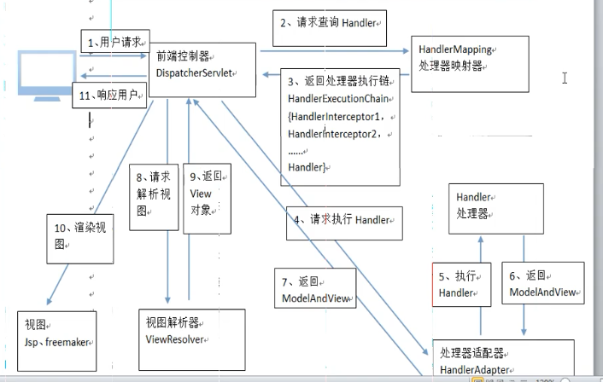

## 18.2 springMVC组件配置

<!-- 如果没有显示的配置处理器映射器和处理器适配那么springMvc会去默认的dispatcherServlet.properties中查找,

对应的处理器映射器和处理器适配器去使用,这样每个请求都要扫描一次他的默认配置文件,效率非常低,会降低访问速度,所以要显示的配置处理器映射器和

处理器适配器 -->

<!-- 注解形式的处理器映射器 -->

<!-- <bean class="org.springframework.web.servlet.mvc.annotation.DefaultAnnotationHandlerMapping"></bean> -->

<!-- 注解形式的处理器适配器 -->

<!-- <bean class="org.springframework.web.servlet.mvc.annotation.AnnotationMethodHandlerAdapter"></bean> -->

<!-- 配置最新版的注解的处理器映射器 -->

<!-- <bean class="org.springframework.web.servlet.mvc.method.annotation.RequestMappingHandlerMapping"></bean> -->

<!-- 配置最新版的注解的处理器适配器 -->

<!-- <bean class="org.springframework.web.servlet.mvc.method.annotation.RequestMappingHandlerAdapter"></bean> -->

<!-- 注解驱动:

作用:替我们自动配置最新版的注解的处理器映射器和处理器适配器

-->

<mvc:annotation-driven></mvc:annotation-driven>

<!-- 配置视图解析器

作用:在controller中指定页面路径的时候就不用写页面的完整路径名称了,可以直接写页面去掉扩展名的名称

-->

<bean class=*"org.springframework.web.servlet.view.InternalResourceViewResolver"*>

<!-- 真正的页面路径 = 前缀 + 去掉后缀名的页面名称 + 后缀 -->

<!-- 前缀 -->

<property name=*"prefix"* value=*"/WEB-INF/jsp/"*></property>

<!-- 后缀 -->

<property name=*"suffix"* value=*".jsp"*></property>

</bean>

## 18.3 springMVC 默认参数支持类型化

springMvc中默认支持的参数类型:也就是说在controller方法中可以加入这些也可以不加, 加不加看自己需不需要,都行.

### HttpServletRequest

通过request对象获取请求信息

### HttpServletResponse

通过response处理响应信息

### HttpSession

通过session对象得到session中存放的对象

### Model/ModelMap

ModelMap是Model接口的实现类，通过Model或ModelMap向页面传递数据，如下：

//调用service查询商品信息

Items item = itemService.findItemById(id);

model.addAttribute("item", item);

页面通过${item.XXXX}获取item对象的属性值。

使用Model和ModelMap的效果一样，如果直接使用Model，springmvc会实例化ModelMap。

|  |
| --- |
| 如果使用Model则可以不使用ModelAndView对象，Model对象可以向页面传递数据，View对象则可以使用String返回值替代。不管是Model还是ModelAndView，其本质都是使用Request对象向jsp传递数据。 |

## 18.4 简单类型绑定

**//springMvc可以直接接收基本数据类型,包括string.spirngMvc可以帮你自动进行类型转换.**

**//controller方法接收的参数的变量名称必须要等于页面上input框的name属性值**

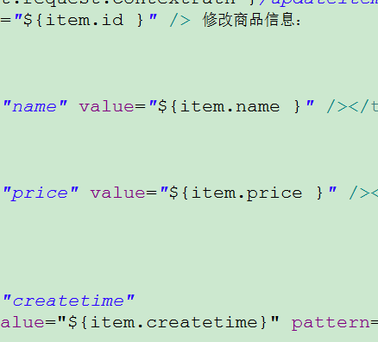

**//public String update(Integer id, String name, Float price, String detail) throws Exception**

### 支持的数据类型

参数类型推荐使用包装数据类型，因为基础数据类型不可以为null

整形：Integer、int

字符串：String

单精度：Float、float

双精度：Double、double

布尔型：Boolean、boolean

说明：对于布尔类型的参数，请求的参数值为true或false。

处理器方法：

public String editItem(Model model,Integer id,Boolean status) throws Exception

请求url：

<http://localhost:8080/xxx.action?id=2&status=false>

## 18.5绑定包装pojo

**public** **class** QueryVO {

**private** Items items;

}

页面定义：

<input type="text" name="items.name" />

<input type="text" name="items.price" />

**Controller方法定义如下：**

|  |
| --- |
| **public** String search(QueryVO queryVO) **throws** Exception{  System.***out***.println(queryVO.getItems());  **return** **null**;  } |

### 接收查询条件

|  |
| --- |
| @RequestMapping("/*search*")  **public** String search(QueryVO queryVO) **throws** Exception{  System.***out***.println(queryVO.getItems().getName());  System.***out***.println(queryVO.getItems().getDetail());  **return** **null**;  } |

## 18.6 高级参数绑定

### 18.6.1 绑定数组

#### 18.6.1.1 jsp页面展示

|  |
| --- |
| <c:forEach items=*"*${itemList }*"* var=*"item"*>  <tr>  <!-- name 属性名称要等于vo中的接收的属性名 -->  <td><input type=*"checkbox"* name=*"ids"* value=*"*${item.id }*"*></td>  <td>${item.name }</td>  <td>${item.price }</td>  <td><fmt:formatDate value=*"*${item.createtime}*"* pattern=*"yyyy-MM-dd HH:mm:ss"*/></td>  <td>${item.detail }</td>  <td><a href=*"*${pageContext.request.contextPath }*/itemEdit.action?id=*${item.id}*"*>修改</a></td>  </tr>  </c:forEach> |

#### 18.6.1.2 生成html代码如下：

页面选中多个checkbox向controller方法传递

|  |  |
| --- | --- |
| <table width="100%" border=1>  <tr>  <td>商品名称</td>  <td>商品价格</td>  <td>生产日期</td>  <td>商品描述</td>  <td>操作</td>  </tr>  <tr>  <td><input name="ids" value="1" type="checkbox"></td>  <td>台式机</td>  <td>3000.0</td>  <td>2016-02-03 13:22:53</td>  <td></td>  <td><a href="/springmvc-web/itemEdit.action?id=1">修改</a></td>  </tr>  <tr>  <td><input name="ids" value="2" type="checkbox"></td>  <td>笔记本</td>  <td>6000.0</td>  <td>2015-02-09 13:22:57</td>  <td></td>  <td><a href="/springmvc-web/itemEdit.action?id=2">修改</a></td>  </tr>  <tr>  <td><input name="ids" value="3" type="checkbox"></td>  <td>背包</td>  <td>200.0</td>  <td>2015-02-06 13:23:02</td>  <td></td>  <td><a href="/springmvc-web/itemEdit.action?id=3">修改</a></td>  </tr>  </table> |  |

#### 18.6.1.3 pojo中展示

|  |
| --- |
| **public** **class** QueryVO {  **private** Items items;  **private** Integer[] ids;  //get 和set 方法 。。。  **}** |

#### 18.6.1.4 controller 展示

|  |
| --- |
| @RequestMapping("/delAll")  **public** String delAll(QueryVO vo) {  //如果批量删除一堆input框，可以提交数组(只有input复选框被选中的时候才能提交)  System.***out***.println(vo.getIds().toString());  **return** "";  } |

### 18.6.2将表单的数据绑定到List ：适用于批量修改

#### 18.6.2.1 jsp页面展示

**页面上input框的name属性值= vo中接收的集合属性名称+[list的下标]+.+list泛型的属性名称（泛型的属性名称也要是泛型类里面的名称）**

|  |
| --- |
| <c:forEach items=*"*${itemList }*"* var=*"item"* varStatus=*"status"*>  <tr>  <!-- name属性名称要等于vo中的接收的属性名 -->  <!-- 如果批量修改,可以用List<pojo>来接收,页面上input框的name属性值= vo中接收的集合属性名称+[list的下标]+.+list泛型的属性名称 -->  <td>  <input type=*"checkbox"* name=*"ids"* value=*"*${item.id }*"*/>  <input type=*"hidden"* name=*"itemsList[*${status.index }*].id"* value=*"*${item.id }*"*/>  </td>  <td><input type=*"text"* name=*"itemsList[*${status.index }*].name"* value=*"*${item.name }*"*/></td>  <td><input type=*"text"* name=*"itemsList[*${status.index }*].price"* value=*"*${item.price }*"*/></td>  <td><input type=*"text"* name=*"itemsList[*${status.index }*].createtime"*  value=*"*<fmt:formatDate value="${item.createtime}" pattern=*"yyyy-MM-dd HH:mm:ss"*/>*"*/></td>  <td><input type=*"text"* name=*"itemsList[*${status.index }*].detail"* value=*"*${item.detail }*"*/></td>    <td><a href=*"*${pageContext.request.contextPath }*/items/itemEdit/*${item.id}*"*>修改</a></td>  </tr>  </c:forEach> |

varStatus属性常用参数总结下：

${status.index}      输出行号，从0开始。

${status.count}      输出行号，从1开始。

${status.current}   当前这次迭代的（集合中的）项

${status.first}  判断当前项是否为集合中的第一项，返回值为true或false

${status.last}   判断当前项是否为集合中的最后一项，返回值为true或false

begin、end、step分别表示：起始序号，结束序号，跳跃步伐。

#### 18.6.2.2接收商品列表的pojo

|  |
| --- |
| **public** **class** QueryVO {  //批量修改使用  **private** List<Items> itemsList;  //get 和set 方法。。。  } |

#### 18.6.2.3 Contrller

|  |
| --- |
| @RequestMapping("/updateAll")  **public** String updateAll(QueryVO vo) **throws** Exception{  System.***out***.println(vo);  **return** "";  } |

注意：接收List类型的数据必须是pojo的属性，方法的形参为List类型无法正确接收到数据。

## 18.7 controller 返回值

controller方法返回值(指定返回到哪个页面, 指定返回到页面的数据)

### 1)ModelAndView

modelAndView.addObject("itemList", list); 指定返回页面的数据

modelAndView.setViewName("itemList"); 指定返回的页面

### 2)String(推荐使用)

返回普通字符串,就是页面去掉扩展名的名称, 返回给页面数据通过Model来完成

返回的字符串以forward:开头为请求转发

返回的字符串以redirect:开头为重定向

### 3)返回void(使用它破坏了springMvc的结构,所以不建议使用)

可以使用request.setAttribut 来给页面返回数据

可以使用request.getRquestDispatcher().forward()来指定返回的页面

如果controller返回值为void则不走springMvc的组件,所以要写页面的完整路径名称

相对路径:相对于当前目录,也就是在当前类的目录下,这时候可以使用相对路径跳转

绝对路径:从项目名后开始.

在springMvc中不管是forward还是redirect后面凡是以/开头的为绝对路径,不以/开头的为相对路径

例如:forward:/items/itemEdit.action 为绝对路径

forward:itemEdit.action为相对路径

## 18.8 springMVC全局异常处理

### 18.8.1异常处理思路

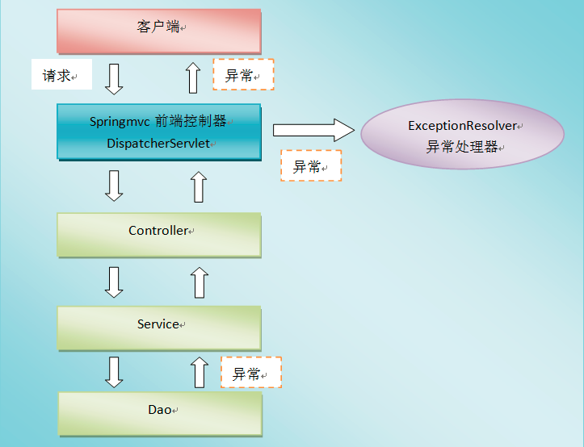

系统的dao、service、controller出现异常都通过throws Exception向上抛出，最后由springmvc前端控制器交由异常处理器进行异常处理。springmvc提供全局异常处理器（一个系统只有一个异常处理器）进行统一异常处理。

### 18.8.2 自定义异常类

为了区别不同的异常通常根据异常类型自定义异常类，这里我们创建一个自定义系统异常，如果controller、service、dao抛出此类异常说明是系统预期处理的异常信息。

|  |
| --- |
| /**  * 自定义异常类：  * 针对预期的异常 ，需要在程序中抛出此类异常  */  **public** **class** CustomException **extends** Exception{    **private** **static** **final** **long** ***serialVersionUID*** = 1217084992371971402L;    **private** String message;  **public** CustomException(String message) {  **super**(message);  **this**.message = message;  }  **public** String getMessage() {  **return** message;  }  **public** **void** setMessage(String message) {  **this**.message = message;  }  } |

### 18.8.3 自定义异常处理器(全局异常处理器)

**思路：系统遇到异常，在程序中手动抛出，dao抛给service ，service给controller，controller给前端控制器，前端控制器调用全局异常处理器。**

**全局异常处理器思路：**

**解析出异常类型**

**如果该异常类型是系统自定义的异常，直接取出异常信息，在错误页面展示**

**如果该异常类型不是系统自定义的异常，构造一个自定义的异常类型(信息为"未知错误")**

|  |
| --- |
| /**  * 全局异常处理器  */  **public** **class** CustomExceptionResolver **implements** HandlerExceptionResolver{  @Override  **public** ModelAndView resolveException(HttpServletRequest request, HttpServletResponse response, Object handler,  Exception ex) {  //handler 就是处理器适配器执行Handler对象(只有method)    //解析出异常类型  //如果该异常类型是系统自定义的异常，直接取出异常信息，在错误页面展示  /*String message = null;  if(ex instanceof CustomException) {  message = ((CustomException)ex).getMessage();  }else {  //如果该异常类型不是系统自定义的异常，构造一个自定义的异常类型(信息为"未知错误")  message = "未知错误";  }*/    //上边代码改变为  CustomException customException = **null**;  **if**(ex **instanceof** CustomException) {  customException = (CustomException)ex;  }**else** {  //如果该异常类型不是系统自定义的异常，构造一个自定义的异常类型(信息为"未知错误")  customException = **new** CustomException("未知错误");  }    String message = customException.getMessage();    ModelAndView modelAndView = **new** ModelAndView();    //将错误信息传到页面  modelAndView.addObject("message", message);    modelAndView.setViewName("error");    **return** modelAndView;  }  } |

### 18.8.4 jsp页面展示

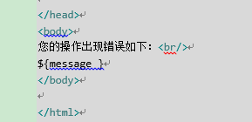

### 18.8.5 springMVC.xml 配置

<!--全局异常处理器 -->

<bean id=*"handlerExceptionResolver"* class=*"cn.itheima.exception.CustomExceptionResolver"*/>

# 19 java 基础总结

## 19.1 概念知识总结

### 1）方法的重写Overriding和重载Overloading

方法的重写Overriding和重载Overloading是Java多态性的不同表现

**重写：**是父类与子类之间多态性的一种表现，如果在子类中定义某方法与其父类有相同的名称和参数，我们说该方法被重写。

**重载**：重载Overloading是一个类中多态性的一种表现，如果在一个类中定义了多个同名的方法，它们或有不同的参数个数或有不同的参数类型，则称为方法的重载(Overloading)。Overloaded的方法是可以改变返回值的类型

### 2）构造器Constructor是否可被重写

构造器Constructor不能被继承，因此不能重写Overriding，但可以被重载Overloading

### 3) ArrayList和Vector的区别,HashMap和Hashtable的区别 **答：就ArrayList与Vector主要从二方面来说. 一.同步性:Vector是线程安全的，也就是说是同步的，而ArrayList是线程序不安全的，不是同步的 二.数据增长:当需要增长时,Vector默认增长为原来一培，而ArrayList却是原来的一半 就HashMap与HashTable主要从三方面来说。 一.历史原因:Hashtable是基于陈旧的Dictionary类的，HashMap是Java 1.2引进的Map接口的一个实现 二.同步性:Hashtable是线程安全的，也就是说是同步的，而HashMap是线程序不安全的，不是同步的 三.值：只有HashMap可以让你将空值作为一个表的条目的key或value**

### 4）ArrayList和LinkedList的区别：

ArrayList和LinkedList的大致区别如下:  
1.ArrayList是实现了基于动态数组的数据结构，LinkedList基于链表的数据结构。   
2.对于随机访问get和set，ArrayList觉得优于LinkedList，因为LinkedList要移动指针。   
3.对于新增和删除操作add和remove，LinedList比较占优势，因为ArrayList要移动数据。

解释：ArrayList内部是使用可増长数组实现的，所以是用get和set方法是花费常数时间的，但是如果插入元素和删除元素，除非插入和删除的位置都在表末尾，否则代码开销会很大，因为里面需要数组的移动。  
LinkedList是使用双链表实现的，所以get会非常消耗资源，除非位置离头部很近。但是插入和删除元素花费常数时间。

## 5) jQuery与JavaScript与ajax三者的区别与联系

简单总结：

1、JS是一门前端语言。

2、Ajax是一门技术，它提供了异步更新的机制，使用客户端与服务器间交换数据而非整个页面文档，实现页面的局部更新。

3、jQuery是一个框架，它对JS进行了封装，使其更方便使用。jQuery使得JS与Ajax的使用更方便

关系比喻：

若把js比作木头，那么jquery就是木板（半成品）

jQuery与ajax都是js的一个框架，各有各的功能，若js是父亲的话，jquery与ajax就是两个儿子

详细情况：

1.javascript是一种在客户端执行的脚本语言。ajax是基于javascript的一种技术，它主要用途是提供异步刷新（只刷新页面的一部分，而不是整个页面都刷新）。一个是语言,一个是技术,两者有本质区别.

2.javascript是一种在浏览器端执行的脚本语言，Ajax是一种创建交互式网页应用的开发技术 ，它是利用了一系列相关的技术其中就包括javascript。

### 1、JavaScript

 javaScript的简写形式就是JS，一种广泛用于客户端Web开发的脚本语言，常用来给HTML网页添加动态功能（其编写的程序可以被嵌入到HTML或XML页面中，并直接在浏览器中解释执行）。

* 组成部分：

             核心（ECMAScript）、文档对象模型（Document Object Model，简称DOM）、浏览器对象模型（Browser Object Model，简称BOM）

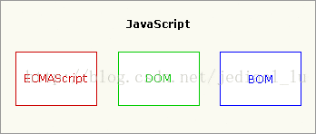

* 描述：

      Javascript就是适应动态网页制作的需要而诞生的一种新的编程语言，如今越来越广泛地使用于Internet网页制作上。

     Javascript的出现使得网页和用户之间实现了一种实时性的、动态的、交互性的关系，使网页包含更多活跃的元素和更加精彩的内容。

      Javascript短小精悍，又是在客户机上执行的，大大提高了网页的浏览速度和交互能力。同时它又是专门为制作Web网页而量身定做的一种简单的编程语言。

### 2、Ajax

         AJAX即“Asynchronous JavaScript and XML”（异步JavaScript和XML)，AJAX并非缩写词，而是由Jesse James Gaiiett创造的名词，是指一种创建交互式网页应用的网页开发技术。

* 组成：

            基于XHTML和CSS标准的表示；

           使用Document Object Model进行动态显示和交互；

           使用XML和XSLT做数据交互和操作；

           使用XML HttpRequest与服务器进行异步通信；

           使用JavaScript绑定一切。

* 描述：

            Ajax是结合了[Java](http://lib.csdn.net/base/javase)技术、XML以及JavaScript等编程技术，可以让开发人员构建基于Java技术的Web应用，并打破了使用页面重载的管理。

           Ajax技术使用非同步的HTTP请求，在Browser和Web Server之间传递数据，使Browser只更新部分网页内容而不重新载入整个网页。

          Ajax是使用客户端脚本与Web服务器交换数据的Web应用开发方法。这样，Web页面不用打断交互流程进行重新加裁，就可以动态地更新。使用Ajax，用户可以创建接近本地桌面应用的直接、高可用、更丰富、更动态的Web用户界面

### 3、jQuery

jQuery是一个快速的，简洁的javaScript库，使用户能更方便地处理HTML documents、events、实现动画效果，并且方便地为网站提供AJAX交互。

* 特点：

           jQuery是当前很流行的一个JavaScript框架，使用类似于CSS的选择器，可以方便的操作HTML元素，拥有很好的可扩展性，拥有不少插件。

* 描述：

            对于程序员来说，简化javascript和ajax编程，能够使程序员从设计和书写繁杂的JS应用中解脱出来，将关注点转向功能需求而非实现细节上，从而提高项目的开发速度。

           对于用户来说，改善了页面的视觉效果，增强了与页面的交互性，体验更绚丽的网页物资。

          javaScript框架实际上是一系列工具和函数。

### 二、三者的关系

        下面我用一张导图来阐述这三者的关系：

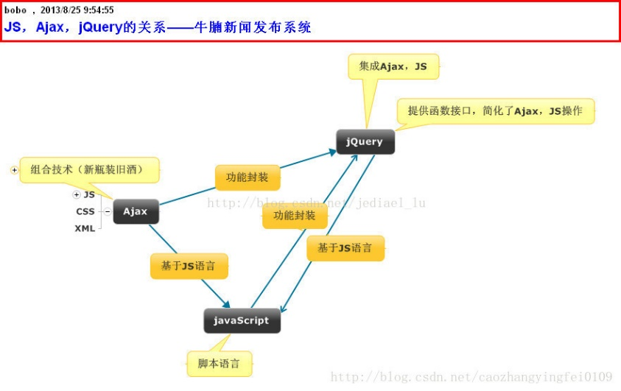

解释：

         javaScript是用于Web客户端开发的脚本语言，Ajax是基于JS语言，主要组合JS、CSS、XML三种技术的新技术，是用于创建交互式网页应用的网页开发技术。jQuery是JS的框架，基于JS语言，集合Ajax技术开发出来的JS库，封装JS和Ajax的功能，提供函数接口，大大简化了Ajax，JS的操作。

项目中用jQuery比较多，具体讲讲他。

jQuery能大大简化JavaScript程序的编写

要使用jQuery，首先要在HTML代码最前面加上对jQuery库的引用，比如：

<script language="javascript" src="/js/jquery.min.js"></script>   //引用

库文件既可以放在本地，也可以直接使用知名公司的CDN（CDN加载jquery的好处），好处是这些大公司的CDN比较流行，用户访问你网站之前很可能在访问别的网站时已经缓存在浏览器中了，所以能加快网站的打开速度。另外一个好处是显而易见的，节省了网站的流量带宽。

Google提供的

http://ajax.googleapis.com/ajax/libs/jquery/1.6.1/jquery.min.js

jQuery官方的

http://code.jquery.com/jquery-1.6.min.js

jQuery代码具体的写法和原生的Javascript写法在执行常见操作时的区别如下：

1 定位元素   
JS   
document.getElementById("abc")   
  
jQuery   
$("#abc") 通过id定位   
$(".abc") 通过class定位   
$("div") 通过标签定位   
  
需要注意的是JS返回的结果是这个元素，jQuery返回的结果是一个JS的对象。以下例子中假设已经定位了元素abc。   
  
2 改变元素的内容   
JS   
abc.innerHTML = "test";                //现在的项目中有用到  
jQuery   
abc.html("test");   
  
3 显示隐藏元素   
JS   
abc.style.display = "none";              //现在的项目中有用到  
abc.style.display = "block";   
  
jQuery   
abc.hide();   
abc.show();

abc.toggle();         //在显示和隐藏之间切换、

4 获得焦点   
  
JS和jQuery是一样的，都是abc.focus();   
  
5 为表单赋值   
JS   
abc.value = "test";   
jQuery   
abc.val("test");   
  
6 获得表单的值   
JS   
alert(abc.value);   
jQuery   
alert(abc.val());   
  
7 设置元素不可用   
JS   
abc.disabled = true;   
jQuery   
abc.attr("disabled", true);

8 修改元素样式  
JS  
abc.style.fontSize=size;  
jQuery  
abc.css('font-size', 20);

JS  
abc.className="test";  
JQuery  
abc.removeClass();   
abc.addClass("test");

9 判断复选框是否选中

jQuery  
if(abc.attr("checked") == "checked")

# 20 redis知识总结

## 20.1 什么是redis

Redis是一个nosql(not only sql 不仅仅只有sql)数据库，翻译成中文叫做非关系型数据库。

关系型数据库：以二维表形式存储数据

非关系型数据库：以键值对形式存储数据(key , value形式)

是一家意大利的创业公司出的，然后后来这家公司被VMware赞助。Redis底层用c语言编写。

Redis是将数据存放到内存中，由于内容存取速度快所以redis被广泛应用在互联网项目中

Redis优点：存取速度快，官方称读取速度会达到30万次每秒，写速度在10万次每秒最少，具体限制于硬件。

Redis缺点：对持久化支持不够良好

所以redis一般不作为数据的主数据库进行存储，一般配合传统的关系型数据库使用。

## 20.2 redis应用领域

分布式缓存

分布式session

保存博客或者论坛的留言回复等。

总之是使用在数据量大，并发量高的情况下

## 20.3 redis 安装

### 20.3.1 redis安装环境

redis是C语言开发，建议在linux上运行，本教程使用Centos6.4作为安装环境。

安装redis需要先将官网下载的源码进行编译，编译依赖gcc环境，如果没有gcc环境，需要安装gcc：yum install gcc-c++

查看gcc：gcc --version

### 20.3.2 上传源码编译和安装

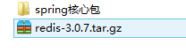

把上传的压缩包放在**/usr/local/redis路径下**

* 源码下载

从官网下载

http://download.redis.io/releases/ redis-3.0.7.tar.gz

将redis-3.0.7.tar.gz拷贝到/usr/local/redis下

* 查看文件执行权限 **ll**



修改文件执行权限 **chmod +x redis-3.0.7.tar.gz**

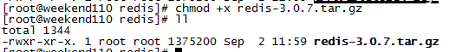

* 解压源码

tar -zxvf redis-3.0.7.tar.gz

* 进入解压后的目录进行编译

cd /usr/local/redis/redis-3.0.7

直接输入make编译

* 安装到指定目录,如 /usr/local/redis

cd /usr/local/redis/redis-3.0.7

然后在进行制定目录安装make PREFIX=/usr/local/redis install

* redis.conf

redis.conf是redis的配置文件，redis.conf在redis源码目录。

注意修改port作为redis进程的端口,port默认6379。

* 拷贝配置文件到安装目录下

进入源码目录，里面有一份配置文件 redis.conf，然后将其拷贝到安装路径下

/usr/local/redis/bin

cp /usr/local/redis/redis-3.0.7/redis.conf /usr/local/redis/bin

* 安装目录bin下的文件列表

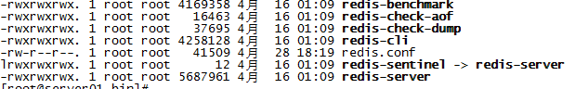

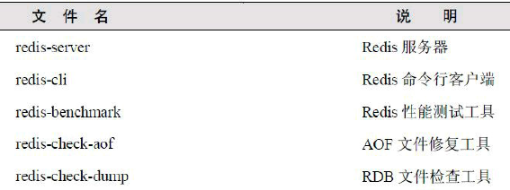

redis3.0新增的redis-sentinel是redis集群管理工具可实现高可用。

配置文件目录：

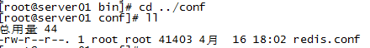

## 20.4 redis启动

### 20.4.1 前端模式启动

直接运行bin/redis-server将以前端模式启动，前端模式启动的缺点是ssh命令窗口关闭则redis-server程序结束，不推荐使用此方法。如下图：

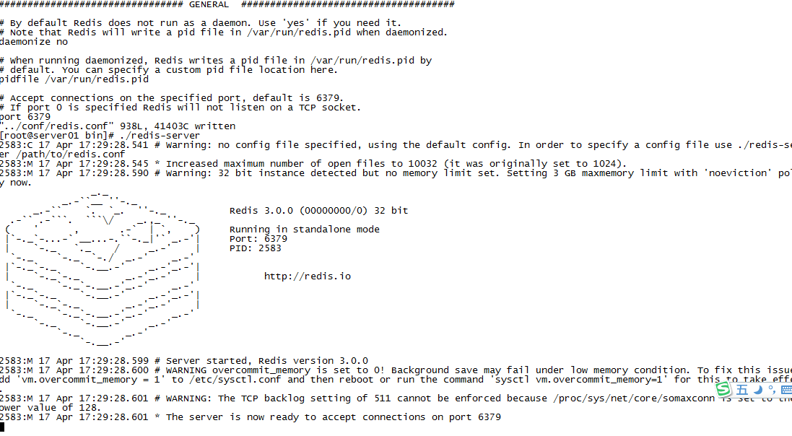

### 20.4.2 后端模式启动

1、首先复制文件redis.conf文件到redis安装的下bin目录下,并修改执行权限 chmod 777 redis.conf

2、修改redis.conf配置文件， daemonize yes 以后端模式启动

3、执行如下命令启动redis：

cd /usr/local/redis

./bin/redis-server ./redis.conf

查看redis是否启动：ps -aux|grep redis

redis默认使用6379端口。



也可更改redis.conf文件，修改端口号：

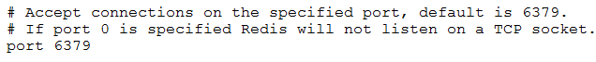

### 20.4.3启动多个redis进程

方法1：

启动时指定端口可在一台服务器启动多个redis进程。

cd /usr/local/redis/bin

./redis-server ./redis.conf --port 6380

方法2(推荐此方法)：

创建多个redis目录，以端口号命名，比如：创建6379、6380两个目录，将redis的安装文件bin和conf拷贝至这两个目录。

修改6379目录下的redis.conf设置端口号为6379

修改6380目录下的redis.conf设置端口号为6380

启动6379和6380目录下的redis-server程序：

cd 6379

./redis-server . /redis.conf

cd 6380

./redis-server . /redis.conf

查询当前redis的进程：



连接其它id服务的端口号：./redis-cli –h 192.168.93.88 –p 6379

## 20.5 redis 停止

强行终止Redis进程可能会导致redis持久化数据丢失。正确停止Redis的方式应该是向Redis发送SHUTDOWN命令，方法为：

cd /usr/local/redis

./bin/redis-cli shutdown

## 20.6 jedis

### 20.6.1 jedis 介绍

Redis不仅是使用命令来操作，现在基本上主流的语言都有客户端支持，比如java、C、C#、C++、php、Node.js、Go等。

在官方网站里列一些Java的客户端，有Jedis、Redisson、Jredis、JDBC-Redis、等其中官方推荐使用Jedis和Redisson。 在企业中用的最多的就是Jedis，下面我们就重点学习下Jedis。

Jedis同样也是托管在github上，地址：<https://github.com/xetorthio/jedis>

### 20.6.2通过jedis连接redis单机

#### 20.6.2.1 jar包

pom坐标：

<dependency>

<groupId>redis.clients</groupId>

<artifactId>jedis</artifactId>

<version>2.7.0</version>

</dependency>

jar包如下：

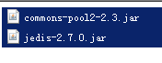

#### 20.6.2.2 单实例连接

|  |
| --- |
| // 单实例连接redis  @Test  **public** **void** testJedis1() **throws** Exception{  //创建和redis的链接  Jedis jedis = **new** Jedis("192.168.93.128",6379);  //存入  jedis.set("key2", "2");  //取出  System.***out***.println(jedis.get("key2"));    //关闭  jedis.close();  } |

#### 重点：

由于linux防火墙默认开启，redis的服务端口6379并不在开放规则之内，所有需要将此端口开放访问或者关闭防火墙。

关闭防火墙命令：sevice iptables stop

如果是修改防火墙规则，可以修改：/etc/sysconfig/iptables文件

#### 20.6.2.3使用连接池

|  |
| --- |
| @Test  **public** **void** testJedisPool() **throws** Exception{  //创建连接池  JedisPool pool = **new** JedisPool("192.168.93.128",6379);  //获取链接  Jedis jedis = pool.getResource();    //存入  jedis.set("key3", "aaa");  //取出  System.***out***.println(jedis.get("key3"));    //使用连接池的时候，连接使用完后一定要关闭，关闭后连接会自动回到连接池供别人使用  //如果一直不关闭则连接被耗尽之后就会死机  jedis.close();  //关闭连接池  pool.close();  } |

#### 20.6.2.4整合spring

|  |
| --- |
| <?xml version="1.0" encoding="UTF-8"?>  <beans xmlns="http://www.springframework.org/schema/beans"  xmlns:xsi="http://www.w3.org/2001/XMLSchema-instance" xmlns:mvc="http://www.springframework.org/schema/mvc"  xmlns:context="http://www.springframework.org/schema/context"  xmlns:aop="http://www.springframework.org/schema/aop" xmlns:tx="http://www.springframework.org/schema/tx"  xsi:schemaLocation="http://www.springframework.org/schema/beans  http://www.springframework.org/schema/beans/spring-beans-3.2.xsd  http://www.springframework.org/schema/mvc  http://www.springframework.org/schema/mvc/spring-mvc-3.2.xsd  http://www.springframework.org/schema/context  http://www.springframework.org/schema/context/spring-context-3.2.xsd  http://www.springframework.org/schema/aop  http://www.springframework.org/schema/aop/spring-aop-3.2.xsd  http://www.springframework.org/schema/tx  http://www.springframework.org/schema/tx/spring-tx-3.2.xsd ">  <!-- 连接池配置 -->  <bean id="jedisPoolConfig" class="redis.clients.jedis.JedisPoolConfig">  <!-- 最大连接数 -->  <property name="maxTotal" value="30" />  <!-- 最大空闲连接数 -->  <property name="maxIdle" value="10" />  <!-- 每次释放连接的最大数目 -->  <property name="numTestsPerEvictionRun" value="1024" />  <!-- 释放连接的扫描间隔（毫秒） -->  <property name="timeBetweenEvictionRunsMillis" value="30000" />  <!-- 连接最小空闲时间 -->  <property name="minEvictableIdleTimeMillis" value="1800000" />  <!-- 连接空闲多久后释放, 当空闲时间>该值 且 空闲连接>最大空闲连接数 时直接释放 -->  <property name="softMinEvictableIdleTimeMillis" value="10000" />  <!-- 获取连接时的最大等待毫秒数,小于零:阻塞不确定的时间,默认-1 -->  <property name="maxWaitMillis" value="1500" />  <!-- 在获取连接的时候检查有效性, 默认false -->  <property name="testOnBorrow" value="true" />  <!-- 在空闲时检查有效性, 默认false -->  <property name="testWhileIdle" value="true" />  <!-- 连接耗尽时是否阻塞, false报异常,ture阻塞直到超时, 默认true -->  <property name="blockWhenExhausted" value="false" />  </bean>    <!-- redis单机 通过连接池 -->  <bean id="jedisPool" class="redis.clients.jedis.JedisPool" destroy-method="close">  <constructor-arg name="poolConfig" ref="jedisPoolConfig"/>  <constructor-arg name="host" value="192.168.93.128"/>  <constructor-arg name="port" value="6379"/>  </bean>  </beans> |

测试例子：

|  |
| --- |
| public class JedisSpringTest {  private ApplicationContext applicationContext;  @Before  public void setUp() {  String configLocation = "classpath:ApplicationContext.xml";  applicationContext = new ClassPathXmlApplicationContext(configLocation);  }  @Test  public void TestJedisSpring() {  //获取链接池  JedisPool jedisPool = (JedisPool) applicationContext.getBean("jedisPool");  //获取链接  Jedis jedis = jedisPool.getResource();  //存入  jedis.set("key4","bbb");  //取出  System.out.println(jedis.get("key4"));    }  } |

## 20.7 redis数据类型

### 重点：redis的数据类型

1、字符串

2、列表list

3、散列Hash

4、集合set

5、有序集合zset

### 7.1字符串----string

#### 7.1.1redis String 介绍

|  |
| --- |
| redis中没有使用C语言的字符串表示，而是自定义一个数据结构叫**SDS（simple dynamic string）即简单动态字符串**。  打开下载的redis源码包，找到src下的sds.h文件查看sds源码：  struct sdshdr {  //字符串长度  unsigned int len;  //buf数组中未使用的字节数量  unsigned int free;  //用于保存字符串  char buf[];  };    c语言对字符串的存储是使用字符数组，遇到'\0'字符则认为字符串结束，redis的字符串可以存储任何类型的数据，因为任何类型数据都可以表示成二进制，sds结构中的char buf[]就是存储了二进制数据。  redis的字符串是二进制安全的，什么是二进制安全？简单理解就是存入什么数据取出的还是什么数据。redis中的sds不像c语言处理字符串那样遇到'\0'字符则认证字符串结束，它不会对存储进去的二进制数据进行处理，存入什么数据取出还是什么数据。 |

#### 7.1.2 命令

##### 1、赋值

*SET key value*

*127.0.0.1:6379> set test 123*

*OK*

##### 2、取值

赋值与取值：

*GET key*

*127.0.0.1:6379> get test*

*"123“*

当键不存在时返回空结果。

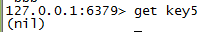

-------------------

GETSET key value

取值时同时对key进行赋值操作。

##### 3、删除

Del key

*127.0.0.1:6379> del test*

(integer) 1

##### 4、数值增减

* 递增数字

*INCR key*

当存储的字符串是整数时，Redis提供了一个实用的命令INCR，其作用是让当前键值递增，并返回递增后的值。

127.0.0.1:6379> incr num

(integer) 1

127.0.0.1:6379> incr num

(integer) 2

127.0.0.1:6379> incr num

(integer) 3

* 增加指定的整数

*INCRBY key increment*

示例：

127.0.0.1:6379> incrby num 2

(integer) 5

127.0.0.1:6379> incrby num 2

(integer) 7

127.0.0.1:6379> incrby num 2

(integer) 9

* 递减数值

*DECR key*

##### 5、其它命令(自学)

* 减少指定的整数

*DECRBY key decrement*

示例：

127.0.0.1:6379> decr num

(integer) 6

127.0.0.1:6379> decr num

(integer) 5

127.0.0.1:6379> decrby num 3

(integer) 2

127.0.0.1:6379> decrby num 3

(integer) -1

* 向尾部追加值

*APPEND key value*

APPEND的作用是向键值的末尾追加value。如果键不存在则将该键的值设置为value，即相当于 SET key value。返回值是追加后字符串的总长度。

127.0.0.1:6379> set str hello

OK

127.0.0.1:6379> append str " world!"

(integer) 12

127.0.0.1:6379> get str

"hello world!"

* 获取字符串长度

*STRLEN key*

STRLEN命令返回键值的长度，如果键不存在则返回0。

*127.0.0.1:6379> strlen str*

*(integer) 0*

*127.0.0.1:6379> set str hello*

*OK*

*127.0.0.1:6379> strlen str*

*(integer) 5*

* 同时设置/获取多个键值

*MSET key value [key value …]*

*MGET key [key …]*

127.0.0.1:6379> mset k1 v1 k2 v2 k3 v3

OK

127.0.0.1:6379> get k1

"v1"

127.0.0.1:6379> mget k1 k3

1) "v1"

2) "v3"

#### 7.1.3 应用

##### 1、自增主键

商品编号、订单号采用string的递增数字特性生成。

定义商品编号key：items:id

192.168.101.3:7003> INCR items:id

(integer) 2

192.168.101.3:7003> INCR items:id

(integer) 3

### 7.2 数据类型hash

#### 应用场景

|  |
| --- |
| **一般应用于将redis作为分布式缓存，存储数据库中的数据对象** |

#### 2.1 使用String的问题

假设有User对象以JSON序列化的形式存储到Redis中，User对象有id，username、password、age、name等属性，存储的过程如下：

保存、更新：

User对象 🡪 json(string) 🡪 redis

如果在业务上只是更新age属性，其他的属性并不做更新我应该怎么做呢？ 如果仍然采用上边的方法在传输、处理时会造成资源浪费，下边讲的hash可以很好的解决这个问题

#### 2.2 redis hash介绍

hash叫散列类型，它提供了字段和字段值的映射。字段值只能是字符串类型，不支持散列类型、集合类型等其它类型。如下：

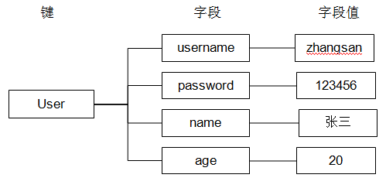

思考：redis hash存储比关系数据库的好处？

#### 2.3 命令

##### 2.3.1 赋值

*HSET key field value 一次只能设置一个字段值*

*127.0.0.1:6379> hset user username zhangsan*

*(integer) 1*

*-----------------------------*

*HMSET key field value [field value ...] 一次可以设置多个字段值*

*127.0.0.1:6379> hmset user age 20 username lisi*

*OK*

##### 2.3.2 取值

*HGET key field 一次只能获取一个字段值*

*127.0.0.1:6379> hget user username*

*"zhangsan“*

*----------------------------*

*HMGET key field [field ...] 一次可以获取多个字段值*

*127.0.0.1:6379> hmget user age username*

*1) "20"*

*2) "lisi"*

*----------------------------*

*HGETALL key*

*127.0.0.1:6379> hgetall user*

*1) "age"*

*2) "20"*

*3) "username"*

*4) "lisi"*

HSET命令不区分插入和更新操作，当执行插入操作时HSET命令返回1，当执行更新操作时返回0.

##### 2.3.3 删除字段

**可以删除一个或多个字段，返回值是被删除的字段个数**

*HDEL key field [field ...]*

*127.0.0.1:6379> hdel user age*

*(integer) 1*

*127.0.0.1:6379> hdel user age name*

*(integer) 0*

*127.0.0.1:6379> hdel user age username*

*(integer) 1*

##### 2.3.4 增加数字

*HINCRBY key field increment*

*127.0.0.1:6379> hincrby user age 2 将用户的年龄加2*

*(integer) 22*

*127.0.0.1:6379> hget user age 获取用户的年龄*

*"22“*

##### 2.3.5 其它命令(自学)

* 判断字段是否存在

*HEXISTS key field*

*127.0.0.1:6379> hexists user age 查看user中是否有age字段*

*(integer) 1*

*127.0.0.1:6379> hexists user name 查看user中是否有name字段*

*(integer) 0*

*HSETNX key field value*

当**字段**不存在时赋值，类似HSET，区别在于如果字段已经存在，该命令不执行任何操作。

*127.0.0.1:6379> hsetnx user age 30 如果user中没有age字段则设置age值为30，否则不做任何操作*

*(integer) 0*

* 只获取字段名或字段值

*HKEYS key*

*HVALS key*

*127.0.0.1:6379> hmset user age 20 name lisi*

*OK*

*127.0.0.1:6379> hkeys user*

*1) "age"*

*2) "name"*

*127.0.0.1:6379> hvals user*

*1) "20"*

*2) "lisi"*

* 获取字段数量

*HLEN key*

*127.0.0.1:6379> hlen user*

*(integer) 2*

### 7.3 数据类型----list

#### 应用场景

|  |
| --- |
| **Redis中使用的是双向循环链表来实现的list，在redis中更像栈** |

#### 3.1 ArrayList与LinkedList的区别

ArrayList使用数组方式存储数据，所以根据索引查询数据速度快，而新增或者删除元素时需要设计到位移操作，所以比较慢。

LinkedList使用双向链接方式存储数据，每个元素都记录前后元素的指针，所以插入、删除数据时只是更改前后元素的指针指向即可，速度非常快，然后通过下标查询元素时需要从头开始索引，所以比较慢，但是如果查询前几个元素或后几个元素速度比较快。

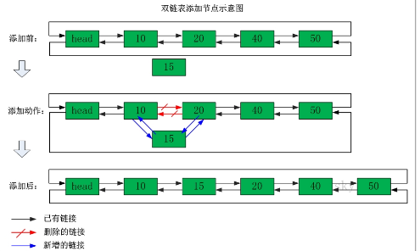 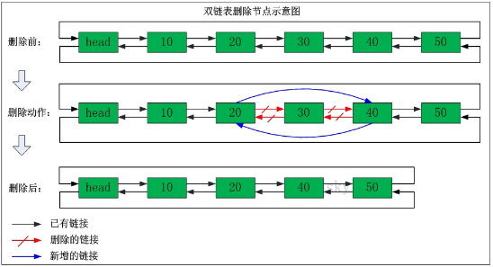

#### 3.2 redis list 介绍

列表类型（list）可以存储一个有序的字符串列表，常用的操作是向列表两端添加元素，或者获得列表的某一个片段。

列表类型内部是使用双向链表（double linked list）实现的，所以向列表两端添加元素的时间复杂度为0(1)，获取越接近两端的元素速度就越快。这意味着即使是一个有几千万个元素的列表，获取头部或尾部的10条记录也是极快的。

#### 3.3 命令

##### 向列表两端增加元素。

*LPUSH key value [value ...]*

*RPUSH key value [value ...]*

*向列表左边增加元素*

*127.0.0.1:6379> lpush list:1 1 2 3*

*(integer) 3*

*向列表右边增加元素*

*127.0.0.1:6379> rpush list:1 4 5 6*

*(integer) 3*

##### 查看列表

*LRANGE key start stop*

LRANGE命令是列表类型最常用的命令之一，获取列表中的某一片段，将返回start、stop之间的所有元素（包含两端的元素），索引从0开始。索引可以是负数，如：“-1”代表最后边的一个元素。

*127.0.0.1:6379> lrange list:1 0 2*

*1) "2"*

*2) "1"*

*3) "4"*

##### 从列表两端弹出元素

*LPOP key*

*RPOP key*

LPOP命令从列表左边弹出一个元素，会分两步完成，第一步是将列表左边的元素从列表中移除，第二步是返回被移除的元素值。

127.0.0.1:6379> lpop list:1

"3“

127.0.0.1:6379> rpop list:1

"6“

##### 获取列表中元素的个数

*LLEN key*

*127.0.0.1:6379> llen list:1*

*(integer) 2*

##### 其它命令(自学)

* 删除列表中指定的值

*LREM key count value*

LREM命令会删除列表中前count个值为value的元素，返回实际删除的元素个数。根据count值的不同，该命令的执行方式会有所不同：

* 当count>0时， LREM会从列表左边开始删除。
* 当count<0时， LREM会从列表后边开始删除。
* 当count=0时， LREM删除所有值为value的元素。
* 获得/设置指定索引的元素值

LINDEX key index

LSET key index value

127.0.0.1:6379> lindex l:list 2

"1"

127.0.0.1:6379> lset l:list 2 2

OK

127.0.0.1:6379> lrange l:list 0 -1

1) "6"

2) "5"

3) "2"

4) "2"

* 只保留列表指定片段，指定范围和LRANGE一致

*LTRIM key start stop*

*127.0.0.1:6379> lrange l:list 0 -1*

*1) "6"*

*2) "5"*

*3) "0"*

*4) "2"*

*127.0.0.1:6379> ltrim l:list 0 2*

*OK*

*127.0.0.1:6379> lrange l:list 0 -1*

*1) "6"*

*2) "5"*

*3) "0"*

* 向列表中插入元素

*LINSERT key BEFORE|AFTER pivot value*

该命令首先会在列表中从左到右查找值为pivot的元素，然后根据第二个参数是BEFORE还是AFTER来决定将value插入到该元素的前面还是后面。

127.0.0.1:6379> lrange list 0 -1

1) "3"

2) "2"

3) "1"

127.0.0.1:6379> linsert list after 3 4

(integer) 4

127.0.0.1:6379> lrange list 0 -1

1) "3"

2) "4"

3) "2"

4) "1"

* 将元素从一个列表转移到另一个列表中

*RPOPLPUSH source destination*

*127.0.0.1:6379> rpoplpush list newlist*

*"1"*

*127.0.0.1:6379> lrange newlist 0 -1*

*1) "1"*

*127.0.0.1:6379> lrange list 0 -1*

*1) "3"*

*2) "4"*

*3) "2"*

### 7.4 数据类型----set

#### 应用场景

|  |
| --- |
| **Set数据是无序的并且不允许重复** |

#### 4.1 redis set介绍

在集合中的每个元素都是不同的，且没有顺序。

集合类型和列表类型的对比：

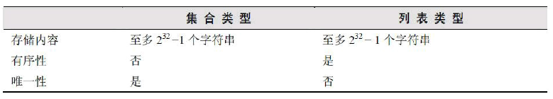

集合类型的常用操作是向集合中加入或删除元素、判断某个元素是否存在等，由于集合类型的Redis内部是使用值为空的散列表实现，所有这些操作的时间复杂度都为0(1)。

Redis还提供了多个集合之间的交集、并集、差集的运算。

#### 命令

##### 4.2.1增加/删除元素

*SADD key member [member ...]*

*SREM key member [member ...]*

*127.0.0.1:6379> sadd set a b c*

*(integer) 3*

*127.0.0.1:6379> sadd set a*

*(integer) 0*

*127.0.0.1:6379> srem set c d*

*(integer) 1*

##### 4.2.2获得集合中的所有元素

*SMEMBERS key*

127.0.0.1:6379> smembers set

1) "b"

2) "a”

判断元素是否在集合中，无论集合中有多少元素都可以极速的返回结果。

*SISMEMBER key member*

127.0.0.1:6379> sismember set a

(integer) 1

127.0.0.1:6379> sismember set h

(integer) 0

##### 4.2.3其它命令

###### 1、集合的差集运算 A-B

属于A并且不属于B的元素构成的集合。



*SDIFF key [key ...]*

*127.0.0.1:6379> sadd setA 1 2 3*

*(integer) 3*

*127.0.0.1:6379> sadd setB 2 3 4*

*(integer) 3*

*127.0.0.1:6379> sdiff setA setB*

*1) "1"*

*127.0.0.1:6379> sdiff setB setA*

*1) "4"*

###### 2、集合的交集运算 A ∩ B

属于A且属于B的元素构成的集合。



SINTER key [key ...]

127.0.0.1:6379> sinter setA setB

1) "2"

2) "3"

###### 3、集合的并集运算 A ∪ B

属于A或者属于B的元素构成的集合



SUNION key [key ...]

*127.0.0.1:6379> sunion setA setB*

*1) "1"*

*2) "2"*

*3) "3"*

*4) "4"*

###### 4、获得集合中元素的个数 （自学）

*SCARD key*

127.0.0.1:6379> smembers setA

1) "1"

2) "2"

3) "3"

127.0.0.1:6379> scard setA

(integer) 3

从集合中弹出一个元素

*SPOP key*

*127.0.0.1:6379> spop setA*

*"1“*

注意：由于集合是无序的，所有SPOP命令会从集合中随机选择一个元素弹出

### 7.5 数据类型----sorted set

#### 有序集合zset应用场景

|  |
| --- |
| **redis会根据分数自动排序,这里可以使用在学生成绩排序,或者是手机应用商店流行软件排名等需求中** |

#### 5.1 redis sorted set介绍

在集合类型的基础上有序集合类型为集合中的每个元素都关联一个分数，这使得我们不仅可以完成插入、删除和判断元素是否存在在集合中，还能够获得分数最高或最低的前N个元素、获取指定分数范围内的元素等与分数有关的操作。

在某些方面有序集合和列表类型有些相似。

1、二者都是有序的。

2、二者都可以获得某一范围的元素。

但是，二者有着很大区别：

1、列表类型是通过链表实现的，获取靠近两端的数据速度极快，而当元素增多后，访问中间数据的速度会变慢。

2、有序集合类型使用散列表实现，所有即使读取位于中间部分的数据也很快。

3、列表中不能简单的调整某个元素的位置，但是有序集合可以（通过更改分数实现）

4、有序集合要比列表类型更耗内存。

#### 5.2 命令

##### 5.2.1增加元素

向有序集合中加入一个元素和该元素的分数，如果该元素已经存在则会用新的分数替换原有的分数。返回值是**新**加入到集合中的元素个数，不包含之前已经存在的元素。

*ZADD key score member [score member ...]*

*127.0.0.1:6379> zadd zkey1 80 zhangsan 89 lisi 94 wangwu*

*(integer) 3*

*127.0.0.1:6379> zadd zkey1 97 lisi*

*(integer) 0*

获取元素的分数

ZSCORE key member

127.0.0.1:6379> zscore zkey1 lisi

"97"

##### 5.2.2删除元素

ZREM key member [member ...]

移除有序集key中的一个或多个成员，不存在的成员将被忽略。

当key存在但不是有序集类型时，返回一个错误。

127.0.0.1:6379> zrem zkey1 lisi

(integer) 1

##### 5.2.3获得排名在某个范围的元素列表

获得排名在某个范围的元素列表

*ZRANGE key start stop [WITHSCORES]* 照元素分数**从小到大**的顺序返回索引从start到stop之间的所有元素（包含两端的元素）

127.0.0.1:6379> zrange zkey1 0 2

1) "zhangsan"

2) "wangwu"

3) "lisi“

*ZREVRANGE key start stop [WITHSCORES]* 照元素分数**从大到小**的顺序返回索引从start到stop之间的所有元素（包含两端的元素）

127.0.0.1:6379> zrevrange zkey1 0 2

1) " lisi "

2) "wangwu"

3) " zhangsan “

如果需要获得元素的分数的可以在命令尾部加上*WITHSCORES参数*

127.0.0.1:6379> zrange zkey1 0 1 WITHSCORES

1) "zhangsan"

2) "80"

3) "wangwu"

4) "94"

##### 5.2.4其它命令(自学)

* 获得指定分数范围的元素

*ZRANGEBYSCORE key min max [WITHSCORES] [LIMIT offset count]*

*127.0.0.1:6379> ZRANGEBYSCORE zkey1 90 97 WITHSCORES*

*1) "wangwu"*

*2) "94"*

*3) "lisi"*

*4) "97"*

*127.0.0.1:6379> ZRANGEBYSCORE zkey1 70 100 limit 1 2*

*1) "wangwu"*

*2) "lisi"*

* 增加某个元素的分数，返回值是更改后的分数。

*ZINCRBY key increment member*

给lisi加4分

127.0.0.1:6379> ZINCRBY zkey1 4 lisi

"101“

* 获得集合中元素的数量

*ZCARD key*

127.0.0.1:6379> ZCARD zkey1

(integer) 3

* 获得指定分数范围内的元素个数

*ZCOUNT key min max*

*127.0.0.1:6379> ZCOUNT zkey1 80 90*

*(integer) 1*

* 按照排名范围删除元素

*ZREMRANGEBYRANK key start stop*

*127.0.0.1:6379> ZREMRANGEBYRANK zkey1 0 1*

*(integer) 2*

*127.0.0.1:6379> ZRANGE zkey1 0 -1*

*1) "lisi"*

*ZREMRANGEBYSCORE key min max*

按照分数范围删除元素

127.0.0.1:6379> zadd zkey1 84 zhangsan

(integer) 1

127.0.0.1:6379> ZREMRANGEBYSCORE zkey1 80 100

(integer) 1

* 获取元素的排名

*ZRANK key member*

*ZREVRANK key member*

从小到大

127.0.0.1:6379> ZRANK zkey1 lisi

(integer) 0

从大到小

127.0.0.1:6379> ZREVRANK zkey1 zhangsan

(integer) 1

### 20.8 keys 命令

#### 20.8.1 设置key的生存时间

*EXPIRE key seconds 设置key的生存时间（单位：秒）key在多少秒后会自动删除*

*TTL key 查看key生于的生存时间*

*PERSIST key 清除生存时间*

*PEXPIRE key milliseconds 生存时间设置单位为：毫秒*

*例子：*

*192.168.101.3:7002> set test 1 设置test的值为1*

*OK*

*192.168.101.3:7002> get test 获取test的值*

*"1"*

*192.168.101.3:7002> EXPIRE test 5 设置test的生存时间为5秒*

*(integer) 1*

*192.168.101.3:7002> TTL test 查看test的生于生成时间还有1秒删除*

*(integer) 1*

*192.168.101.3:7002> TTL test*

*(integer) -2*

*192.168.101.3:7002> get test 获取test的值，已经删除*

*(nil)*

#### 20.8.2 其它命令(自学)

* keys

返回满足给定pattern 的所有key

redis 127.0.0.1:6379> keys mylist*

1) "mylist"

2) "mylist5"

3) "mylist6"

4) "mylist7"

5) "mylist8"

* exists

确认一个key 是否存在

redis 127.0.0.1:6379> exists HongWan

(integer) 0

redis 127.0.0.1:6379> exists age

(integer) 1

redis 127.0.0.1:6379>

从结果来数据库中不存在HongWan 这个key，但是age 这个key 是存在的

* del

删除一个key

redis 127.0.0.1:6379> del age

(integer) 1

redis 127.0.0.1:6379> exists age

(integer) 0

redis 127.0.0.1:6379>

从结果来数据库中不存在HongWan 这个key，但是age 这个key 是存在的

* rename

重命名key

redis 127.0.0.1:6379[1]> keys *

1) "age"

redis 127.0.0.1:6379[1]> rename age age_new

OK

redis 127.0.0.1:6379[1]> keys *

1) "age_new"

redis 127.0.0.1:6379[1]>

age 成功的被我们改名为age_new 了

* type

返回值的类型

redis 127.0.0.1:6379> type addr

string

redis 127.0.0.1:6379> type myzset2

zset

redis 127.0.0.1:6379> type mylist

list

redis 127.0.0.1:6379>

这个方法可以非常简单的判断出值的类型

### 20.9 服务器命令(自学)

* ping

测试连接是否存活

redis 127.0.0.1:6379> ping

PONG

//执行下面命令之前，我们停止redis 服务器

redis 127.0.0.1:6379> ping

Could not connect to Redis at 127.0.0.1:6379: Connection refused

//执行下面命令之前，我们启动redis 服务器

not connected> ping

PONG

redis 127.0.0.1:6379>

第一个ping 时，说明此连接正常

第二个ping 之前，我们将redis 服务器停止，那么ping 是失败的

第三个ping 之前，我们将redis 服务器启动，那么ping 是成功的

* echo

在命令行打印一些内容

redis 127.0.0.1:6379> echo HongWan

"HongWan"

redis 127.0.0.1:6379>

* select

选择数据库。Redis 数据库编号从0~15，我们可以选择任意一个数据库来进行数据的存取。

redis 127.0.0.1:6379> select 1

OK

redis 127.0.0.1:6379[1]> select 16

(error) ERR invalid DB index

redis 127.0.0.1:6379[16]>

当选择16 时，报错，说明没有编号为16 的这个数据库

* quit

退出连接。

redis 127.0.0.1:6379> quit

* dbsize

返回当前数据库中key 的数目。

redis 127.0.0.1:6379> dbsize

(integer) 18

redis 127.0.0.1:6379>

结果说明此库中有18 个key

* info

获取服务器的信息和统计。

redis 127.0.0.1:6379> info

redis_version:2.2.12

redis_git_sha1:00000000

redis_git_dirty:0

arch_bits:32

multiplexing_api:epoll

process_id:28480

uptime_in_seconds:2515

uptime_in_days:0

。。。。

。。。。

* flushdb

删除当前选择数据库中的所有key。

redis 127.0.0.1:6379> dbsize

(integer) 18

redis 127.0.0.1:6379> flushdb

OK

redis 127.0.0.1:6379> dbsize

(integer) 0

redis 127.0.0.1:6379>

在本例中我们将0 号数据库中的key 都清除了。

* flushall

删除所有数据库中的所有key。

redis 127.0.0.1:6379[1]> dbsize

(integer) 1

redis 127.0.0.1:6379[1]> select 0

OK

redis 127.0.0.1:6379> flushall

OK

redis 127.0.0.1:6379> select 1

OK

redis 127.0.0.1:6379[1]> dbsize

(integer) 0

redis 127.0.0.1:6379[1]>

在本例中我们先查看了一个1 号数据库中有一个key，然后我切换到0 号库执行flushall 命令，结果1 号库中的key 也被清除了，说是此命令工作正常。

### 20.10 redis持久化

Redis的高性能是由于其将所有数据都存储在了内存中，为了使Redis在重启之后仍能保证数据不丢失，需要将数据从内存中同步到硬盘中，这一过程就是持久化。

Redis支持两种方式的持久化，一种是RDB方式，一种是AOF方式。可以单独使用其中一种或将二者结合使用。

Rdb:快照形式，定期把内存中当前时刻的数据保存到磁盘。Redis默认的持久化方案。

Aof形式：append only file，把所有对redis数据库操作的命令，增删改操作的命令，保存到文件中。数据库恢复时把所有的命令执行一遍即可。

在redis.conf配置文件中配置

RDB：

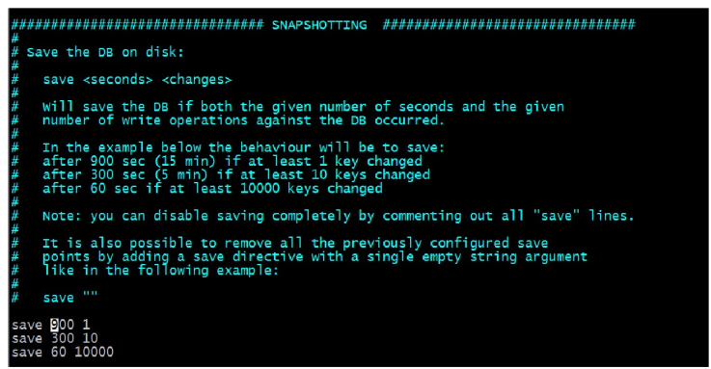

AOF 的配置：

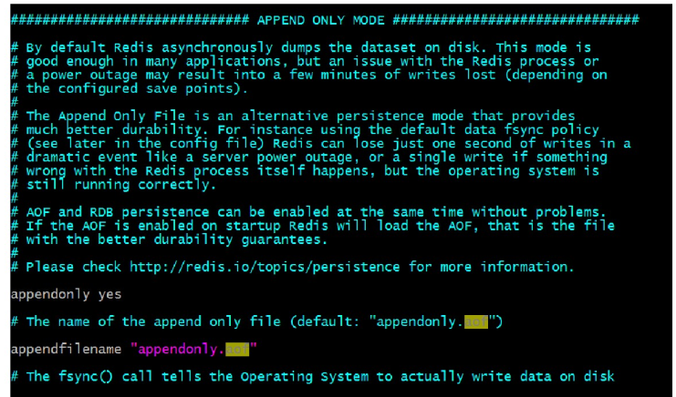

**两种持久化方案同时开启使用aof文件来恢复数据库。**

#### 重点：redis持久化方案

* rdb：可以设置间隔多长时间保存一次
* 优点：让redis的数据存取速度变快
* 缺点：服务器断电时会丢失部分数据(数据的完整性得不到保证)
* aof：可以设置实时保存
  + 优点：持久化良好，能保存数据的完整性
  + 缺点：大大降低了redis系统的存取速度

#### 10.1 RDB持久化

RDB方式的持久化是通过快照（snapshotting）完成的，当符合一定条件时Redis会自动将内存中的数据进行快照并持久化到硬盘。

RDB是Redis默认采用的持久化方式，在redis.conf配置文件中默认有此下配置：

save 900 1

save 300 10

save 60 10000

save 开头的一行就是持久化配置，可以配置多个条件（每行配置一个条件），每个条件之间是“或”的关系，“save 900 1”表示15分钟（900秒钟）内至少1个键被更改则进行快照，“save 300 10”表示5分钟（300秒）内至少10个键被更改则进行快照。

在redis.conf中：

配置dir指定rdb快照文件的位置

配置dbfilenam指定rdb快照文件的名称

Redis启动后会读取RDB快照文件，将数据从硬盘载入到内存。根据数据量大小与结构和服务器性能不同，这个时间也不同。通常将记录一千万个字符串类型键、大小为1GB的快照文件载入到内存中需要花费20～30秒钟。

问题总结：

通过RDB方式实现持久化，一旦Redis异常退出，就会丢失最后一次快照以后更改的所有数据。这就需要开发者根据具体的应用场合，通过组合设置自动快照条件的方式来将可能发生的数据损失控制在能够接受的范围。如果数据很重要以至于无法承受任何损失，则可以考虑使用AOF方式进行持久化。

#### 10.2 AOF持久化

默认情况下Redis没有开启AOF（append only file）方式的持久化，可以通过appendonly参数开启：

appendonly yes

开启AOF持久化后每执行一条会更改Redis中的数据的命令，Redis就会将该命令写入硬

盘中的AOF文件。AOF文件的保存位置和RDB文件的位置相同，都是通过dir参数设置的，默认的文件名是appendonly.aof，可以通过appendfilename参数修改：appendfilename appendonly.aof

### 20.11 主从复制

这里使用了心跳检测机制,主从复制必须使用rdb持久化方式

从服务器一般是只读的,保证主服务器和从服务器的数据一致性

#### 20.11.1 什么是主从复制

持久化保证了即使redis服务重启也不会丢失数据，因为redis服务重启后会将硬盘上持久化的数据恢复到内存中，但是当redis服务器的硬盘损坏了可能会导致数据丢失，如果通过redis的主从复制机制就可以避免这种单点故障，如下图

主Redis

(master)

从Redis1

(slave)

从Redis2 (slave)

说明：

* 主redis中的数据有两个副本（replication）即从redis1和从redis2，即使一台redis服务器宕机其它两台redis服务也可以继续提供服务。
* 主redis中的数据和从redis上的数据保持实时同步，当主redis写入数据时通过主从复制机制会复制到两个从redis服务上。
* 只有一个主redis，可以有多个从redis。
* 主从复制不会阻塞master，在同步数据时，master 可以继续处理client 请求
* 一个redis可以即是主又是从，如下图：

主Redis (master)

从Redis1 (slave)

从Redis2 (slave)

从Redis3 (slave)

从Redis4 (slave)

#### 20.11.2 主从配置

##### 1、主redis配置

无需特殊配置。

##### 2、从redis配置

修改从redis服务器上的redis.conf文件，添加**slaveof 主redisip 主redis端口**

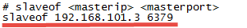

上边的配置说明当前该从redis服务器所对应的主redis是192.168.101.3，端口是6379

##### 3、详细配置

配置多个redis，一般会根据端口号作为文件夹 **mkdir 6380**

1、首先复制编译和配置好的文件，到需要创建的redis文件夹中 **cp bin/* 6380/**

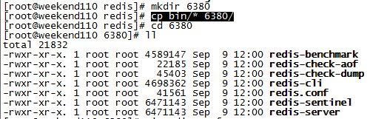

1. **修改redis端口号和slaveof的配置**

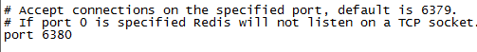

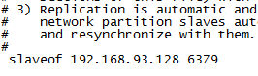

1. **启动redis服务时，首先启动主机的服务，然后是丛机的服务**

**./redis-server redis.conf**

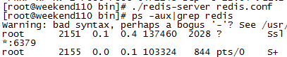

**然后是丛机的服务**

1. **当主机的服务死掉时 启动丛机服务 ./redis-cli -p 6380**

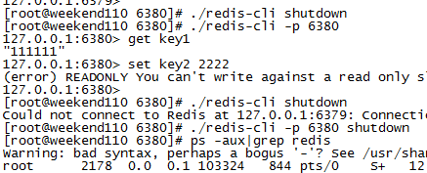

**显示丛机是只读的。**

#### 20.11.3 主从复制过程

##### 3.1完整复制

在redis2.8版本之前主从复制过程如下图：

主Redis

从Redis

发送sync命令

发送RDB文件

发送缓冲获得所有写命令

复制过程说明：

1. slave 服务启动，slave 会建立和master 的连接，发送sync 命令。

2、master启动一个后台进程将数据库快照保存到RDB文件中

注意：此时如果生成RDB文件过程中存在写数据操作会导致RDB文件和当前主redis数据不一致，所以此时master 主进程会开始收集写命令并缓存起来。

3、master 就发送RDB文件给slave

4、slave 将文件保存到磁盘上，然后加载到内存恢复

5、master把缓存的命令转发给slave

注意：后续master 收到的写命令都会通过开始建立的连接发送给slave。

当master 和slave 的连接断开时slave 可以自动重新建立连接。如果master 同时收到多个slave 发来的同步连接命令，只会启动一个进程来写数据库镜像，然后发送给所有slave。

* 完整复制的问题：

在redis2.8之前从redis每次同步都会从主redis中复制全部的数据，如果从redis是新创建的从主redis中复制全部的数据这是没有问题的，但是，如果当从redis停止运行，再启动时可能只有少部分数据和主redis不同步，此时启动redis仍然会从主redis复制全部数据，这样的性能肯定没有只复制那一小部分不同步的数据高。

* 其它问题：当主redis挂掉之后，从redis是只读的，不能进行写数据

##### 3.2部分复制

主Redis

从Redis

发送psync命令(首次同步)

如果是首次同步则发送RDB文件

发送缓冲获得所有写命令

如果是非首次同步则发送部分非同步数据

发送psync命令(非首次同步骤)

部分复制说明：

从机连接主机后，会主动发起 PSYNC 命令，从机会提供 master的runid(机器标识，随机生成的一个串) 和 offset（数据偏移量，如果offset主从不一致则说明数据不同步），主机验证 runid 和 offset 是否有效， runid 相当于主机身份验证码，用来验证从机上一次连接的主机，如果runid验证未通过则，则进行全同步，如果验证通过则说明曾经同步过，根据offset同步部分数据。

## 20.8 redis 集群

### 重点：

**redis集群是从3.0之后的版本才有的，3.0之前的版本没有，但是最新版（比如3.2配置文件不一样）所以和这个配置进群的方法不一样（该次使用的是3.0版本）**

### 20.8.1 redis-cluster 架构图

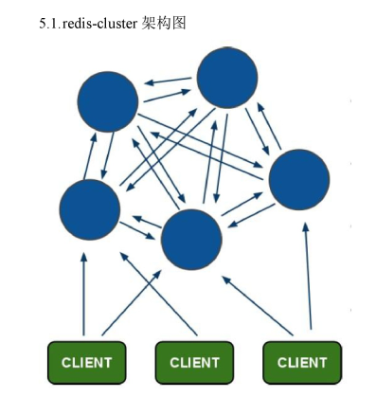

Redis-cluster 投票：容错

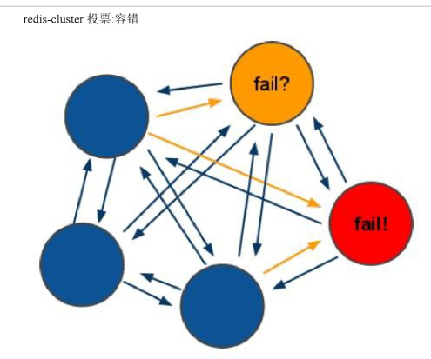

架构细节：

* 所有的redis节点彼此互联(PING-PONG机制)，内部使用二进制协议化传输速度和带宽
* 节点的fail是通过集群中超过半数的节点检测失效时才失效
* 客户端与redis节点直连，不需要中间proxy层，客户端不需要连接集群所有节点，连接集群中任何一个可用节点即可
* Redis-cluster把所有的物理节点映射到[0 -16383]slot上，cluster负责维护node<->slot<->value

Redis 集群中内置了16384个哈希槽，当需要在Redis集群中放置一个key-value时，redis先对key使用crc16算法算出一个结果，然后把结果对16384求余数，这样每个key都会对应一个编号在0-16383之间的哈希槽，redis会根据节点数量大致均等的将哈希槽映射到不同的节点。

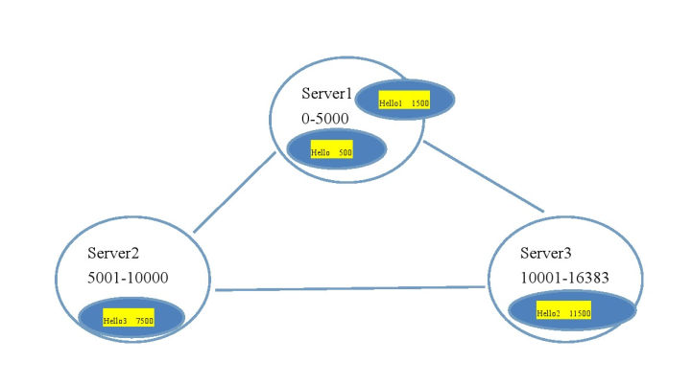

### 20.8.2 redis集群搭建

Redis集群中至少应该有三个节点，要保证集群的高可用，需要每个节点有一个备份机

Redis集群至少需要6台服务器

搭建伪分布式，可以使用一台虚拟机运行6个redis实例，需要修改redis的端口号7001-7006

#### 20.8.2.1 集群环境搭建

1、 使用ruby脚本搭建集群，需要ruby运行环境

安装ruby

yum install ruby

yum install rubygems

1. 安装ruby脚本运行使用的包

gem install redis-3.0.0.gem

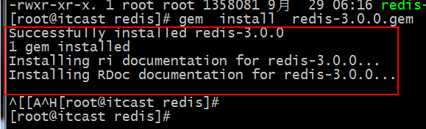

cd redis-3.0.0/src

ll *.rb

cp *.rb /usr/local/redis-cluster

#### 20.8.2.2 搭建步骤

需要6台redis 服务器，搭建为分布式，需要6个redis实例，需要运行在不同的端口7001-7006

第一步：创建6个redis实例，每个实例运行在不同的端口。需要修改redis.Conf配置文件。

配置文件中还需要把**cluster-enabled yes** 前的注释去掉。

复制一个已经搭建好的redis：

首先创建一个redis-cluster文件 mkdir redis-cluster

然后复制已经搭建好的redis： cp -r redis/bin redis-cluster/redis01

切换到/usr/local/redis-cluster/redis01 ，目录下删除dump.rdb恢复文件

**rm -rf dump.rdb**

**修改redis.conf 文件**

**修改端口号 port 7001**

去掉**cluster-enabled yes前的注释**

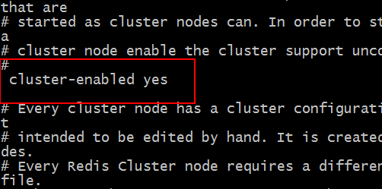

接着在复制5份：

|  |
| --- |
| [root@itcast redis-cluster]# cp -r redis01/ redis02  [root@itcast redis-cluster]# cp -r redis01/ redis03  [root@itcast redis-cluster]# cp -r redis01/ redis04  [root@itcast redis-cluster]# cp -r redis01/ redis05  [root@itcast redis-cluster]# cp -r redis01/ redis06 |

然后在接着修改redis02 ~ redis06的端口号

Vi redis02/redis.conf port 7002

Vi redis03/redis.conf port 7003

Vi redis04/redis.conf port 7004

Vi redis05/redis.conf port 7005

Vi redis06/redis.conf port 7006

然后创建start-all.sh 文件 vi start-all.sh

|  |
| --- |
| cd redis01  ./redis-server redis.conf  cd ..  cd redis02  ./redis-server redis.conf  cd ..  cd redis03  ./redis-server redis.conf  cd ..  cd redis04  ./redis-server redis.conf  cd ..  cd redis05  ./redis-server redis.conf  cd ..  cd redis06  ./redis-server redis.conf  cd .. |

第二步：启动每个redis实例

修改start-all.sh 执行权限 chmod +x start-all.sh

执行start-all.sh ./ start-all.sh

查看执行状态： ps aux|grep redis

第三步：使用ruby脚本搭建集群

|  |
| --- |
| ./redis-trib.rb create --replicas 1 192.168.93.88:7001 192.168.93.88:7002 192.168.93.88:7003 192.168.93.88:7004 192.168.93.88:7005 192.168.93.88:7006  >>> Creating cluster  Connecting to node 192.168.93.88:7001: OK  Connecting to node 192.168.93.88:7002: OK  Connecting to node 192.168.93.88:7003: OK  Connecting to node 192.168.93.88:7004: OK  Connecting to node 192.168.93.88:7005: OK  Connecting to node 192.168.93.88:7006: OK  >>> Performing hash slots allocation on 6 nodes...  Using 3 masters:  192.168.93.88:7001  192.168.93.88:7002  192.168.93.88:7003  Adding replica 192.168.93.88:7004 to 192.168.93.88:7001  Adding replica 192.168.93.88:7005 to 192.168.93.88:7002  Adding replica 192.168.93.88:7006 to 192.168.93.88:7003  M: de4aebecd1742b2256cf41b0ee8f45a96aaa1916 192.168.93.88:7001  slots:0-5460 (5461 slots) master  M: c7a7e31c1599063052b29c480b38776a5683901e 192.168.93.88:7002  slots:5461-10922 (5462 slots) master  M: 0283b1aa2b544ca4a1a8a5471b1b0efcf31888e1 192.168.93.88:7003  slots:10923-16383 (5461 slots) master  S: 6365c0689e0da29a8f751a0c36130cbe9502e4f6 192.168.93.88:7004  replicates de4aebecd1742b2256cf41b0ee8f45a96aaa1916  S: 2f43a18b74e5f109623a3727c5aef6ac78734bc3 192.168.93.88:7005  replicates c7a7e31c1599063052b29c480b38776a5683901e  S: 489073f2f7be2cf4d9a994b1500e4909fec0fd88 192.168.93.88:7006  replicates 0283b1aa2b544ca4a1a8a5471b1b0efcf31888e1  Can I set the above configuration? (type 'yes' to accept): **yes**  >>> Nodes configuration updated  >>> Assign a different config epoch to each node  >>> Sending CLUSTER MEET messages to join the cluster  Waiting for the cluster to join.....  >>> Performing Cluster Check (using node 192.168.93.88:7001)  M: de4aebecd1742b2256cf41b0ee8f45a96aaa1916 192.168.93.88:7001  slots:0-5460 (5461 slots) master  M: c7a7e31c1599063052b29c480b38776a5683901e 192.168.93.88:7002  slots:5461-10922 (5462 slots) master  M: 0283b1aa2b544ca4a1a8a5471b1b0efcf31888e1 192.168.93.88:7003  slots:10923-16383 (5461 slots) master  M: 6365c0689e0da29a8f751a0c36130cbe9502e4f6 192.168.93.88:7004  slots: (0 slots) master  replicates de4aebecd1742b2256cf41b0ee8f45a96aaa1916  M: 2f43a18b74e5f109623a3727c5aef6ac78734bc3 192.168.93.88:7005  slots: (0 slots) master  replicates c7a7e31c1599063052b29c480b38776a5683901e  M: 489073f2f7be2cf4d9a994b1500e4909fec0fd88 192.168.93.88:7006  slots: (0 slots) master  replicates 0283b1aa2b544ca4a1a8a5471b1b0efcf31888e1  [OK] All nodes agree about slots configuration.  >>> Check for open slots...  >>> Check slots coverage...  [OK] All 16384 slots covered. |

关闭集群的shutdown-all.sh文件

|  |
| --- |
| redis01/redis-cli -p 7001 shutdown  redis02/redis-cli -p 7002 shutdown  redis03/redis-cli -p 7003 shutdown  redis04/redis-cli -p 7004 shutdown  redis05/redis-cli -p 7005 shutdown  redis06/redis-cli -p 7006 shutdown |

修改shutdown-all.sh 文件的权限

chmod +x shutdown-all.sh

#### 20.8.2.3 集群的使用方法：

Redis-cli 连接集群：

[root@itcast redis-cluster]# redis01/redis-cli -p 7006 **–c**

**-c 代表的连接的是集群**

**Cluster info 查看集群信息**

**Cluster nodes 查看当前集群的节点**

#### 20.8.2.4 jedis连接集群版

|  |
| --- |
| /**  * jedisCluster连接集群  * **@throws** Exception  */  @Test  **public** **void** testJedisCluster() **throws** Exception{  //创建一个JedisCluster对象，构造参数Set类型，集合中每个元素是HostAndPort类型  Set<HostAndPort> nodes = **new** HashSet<>();  //添加节点  nodes.add(**new** HostAndPort("192.168.93.88", 7001));  nodes.add(**new** HostAndPort("192.168.93.88", 7002));  nodes.add(**new** HostAndPort("192.168.93.88", 7003));  nodes.add(**new** HostAndPort("192.168.93.88", 7004));  nodes.add(**new** HostAndPort("192.168.93.88", 7005));  nodes.add(**new** HostAndPort("192.168.93.88", 7006));  JedisCluster jedisCluster = **new** JedisCluster(nodes);  //直接使用JedisCluster操作redis，自带连接池，jedisCluster对象可以是单例的  jedisCluster.set("cluster-test", "hello jedis cluster");  String sjedisCluster = jedisCluster.get("cluster-test");  System.***out***.println(sjedisCluster);  //系统关闭前关闭jediscluster  jedisCluster.close();  } |

### 20.8.3 向业务逻辑中添加缓存

#### 20.8.3.1 接口封装

常用的操作redis的方法提取出一个接口，分别对应单机版和集群版创建两个实现类。

##### 20.8.3.1.1 接口定义

|  |
| --- |
| **public** **interface** JedisClient {  String set(String key, String value);  String get(String key);  Boolean exists(String key);  Long expire(String key, **int** seconds);  Long ttl(String key);  Long incr(String key);  Long hset(String key, String field, String value);  String hget(String key, String field);  Long hdel(String key, String... field);  } |

##### 20.8.3.1.2 单机版实现类



##### 20.8.3.1.3 集群版实现类



##### 20.8.3.1.4 spring配置文件



**注意：单机版和集群版不能共存，使用单机版时注释集群版的配置，使用集群版，把单机版注释。**

#### 20.8.3.2 代码测试

|  |
| --- |
| @Test  **public** **void** testJedisClientPool()**throws** Exception{  //初始化spring容器  ApplicationContext applicationContext = **new** ClassPathXmlApplicationContext("classpath:spring/applicationContext-redis.xml");  //从容器中获得JedisClient对象  JedisClient jedisClient = applicationContext.getBean(JedisClient.**class**);  //使用JedisClient对象操作redis  jedisClient.set("jedisclient", "myTest");  String result = jedisClient.get("jedisclient");  System.***out***.println(result);  } |

#### 20.8.3.3 添加缓存

##### 20.8.3.3.1 功能分析

查询内容列表时添加缓存。  
1、查询数据库之前先查询缓存。  
2、查询到结果，直接响应结果。  
3、查询不到，缓存中没有需要查询数据库。  
4、把查询结果添加到缓存中。  
5、返回结果。  
向 redis 中添加缓存：  
Key：cid  
Value：内容列表。需要把 java 对象转换成 json 0  
使用 hash 对 key 进行归类。  
HASH KEY:HASH

|--KEY:VALUE

|--KEY:VALUE

|--KEY:VALUE

**注意：添加缓存不能影响正常的业务逻辑**

##### 20.8.3.3.2 样例代码实现

|  |
| --- |
| @Override  public List<TbContent> getContentByCid(long cid) {  //先查询缓存  //添加缓存不能影响正常业务逻辑  try {  //查询缓存  String json = jedisClient.hget(INDEX_CONTENT, cid + "");  //查询到结果，把json转换成List返回  if (StringUtils.isNotBlank(json)) {  List<TbContent> list = JsonUtils.jsonToList(json, TbContent.class);  return list;  }  } catch (Exception e) {  e.printStackTrace();  }  //缓存中没有命中，需要查询数据库  TbContentExample example = new TbContentExample();  Criteria criteria = example.createCriteria();  //设置查询条件  criteria.andCategoryIdEqualTo(cid);  //执行查询  List<TbContent> list = contentMapper.selectByExample(example);  //把结果添加到缓存  try {  // INDEX_CONTENT 配置在了properties文件中，  //可以改变任意值，而不用在代码中改变  jedisClient.hset(INDEX_CONTENT, cid + "", JsonUtils.objectToJson(list));  } catch (Exception e) {  e.printStackTrace();  }  //返回结果  return list;  } |

#### 20.8.3.4 缓存同步

对内容信息做增删改操作后只需把对应缓存删除即可

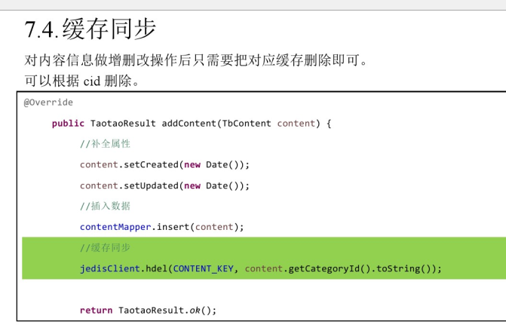

# 21 linux系统知识

## Linux目录结构

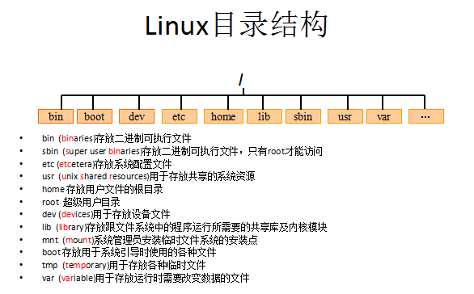

## 外网访问虚拟机：使用桥接网络

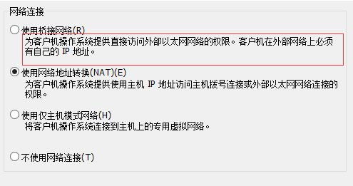

### 重点：

当使用桥接的方式时，虚拟机会在外网的网段中拥有IP地址，所以可以借用这个IP地址去访问虚拟机

## 21.1 linux基础命令：

### 1.1 切换目录命令

使用cd app 切换到app目录cd .. 切换到上一层目录cd / 切换到系统根目录cd ~ 切换到用户主目录cd - 切换到上一个所在目录

### 1.2 列出文件列表：ls ll dir(*******)

ls(list)是一个非常有用的命令，用来显示当前目录下的内容。配合参数的使用，能以不同的方式显示目录内容。 格式：ls[参数] [路径或文件名]

常用：

在linux中以 . 开头的文件都是隐藏的文件

* ls

* ls -a 显示所有文件或目录（包含隐藏的文件）

* ls -l 缩写成ll

### 1.3 创建目录和移除目录 mkdir rmdir

mkdir(make directory)命令可用来创建子目录。mkdir app 在当前目录下创建app目录mkdir –p app2/test 级联创建aap2以及test目

rmdir(remove directory)命令可用来删除“空”的子目录：rmdir app 删除app目录

### 1.4 浏览文件 【cat、more、less】

cat用于显示文件的内容。格式：cat[参数]<文件名>

* cat yum.conf

more一般用于要显示的内容会超过一个画面长度的情况。按空格键显示下一个画面。

回车显示下一行内容。

按 q 键退出查看。

* more yum.conf

* 空格显示下一页数据 回车显示下一行的数据

less用法和more类似，不同的是less可以通过PgUp、PgDn键来控制。

* less yum.conf

【tail】

tail命令是在实际使用过程中使用非常多的一个命令，它的功能是：用于显示文件后几行的内容。

用法:

tail -10 /etc/passwd 查看后10行数据

tail -f catalina.log 动态查看日志(*****)

ctrl+c 结束查看

### 1.5 文件操作

【rm】

rm 删除文件

用法：rm [选项]... 文件...

rm a.txt 删除a.txt文件

删除需要用户确认，y/nrm 删除不询问

rm -f a.txt 不询问，直接删除rm 删除目录

rm -r a 递归删除

直接删除文件：rm –rf 文件名

不询问递归删除（慎用）

rm -rf a 不询问递归删除

rm -rf * 删除所有文件

rm -rf /* 自杀

【cp、mv】

cp(copy)命令可以将文件从一处复制到另一处。一般在使用cp命令时将一个文件复制成另一个文件或复制到某目录时，需要指定源文件名与目标文件名或目录。

cp a.txt b.txt ➔ 将a.txt复制为b.txt文件

cp a.txt ../ ➔ 将a.txt文件复制到上一层目录中

mv 移动或者重命名

mv a.txt ../ ➔ 将a.txt文件移动到上一层目录中

mv a.txt b.txt ➔ 将a.txt文件重命名为b.txt

【tar】命令:(***** 打包或解压)

tar命令位于/bin目录下，它能够将用户所指定的文件或目录打包成一个文件，但不做压缩。一般Linux上常用的压缩方式是选用tar将许多文件打包成一个文件，再以gzip压缩命令压缩成xxx.tar.gz(或称为xxx.tgz)的文件。常用参数：-c：创建一个新tar文件-v：显示运行过程的信息-f：指定文件名-z：调用gzip压缩命令进行压缩-t：查看压缩文件的内容-x：解开tar文件

打包：

tar –cvf xxx.tar ./*

打包并且压缩：

tar –zcvf xxx.tar.gz ./*

解压

tar –xvf xxx.tar

tar -xvf xxx.tar.gz -C /usr/aaa

解压war包

Jar –xvf test.war

【grep】命令

查找符合条件的字符串。

用法: grep [选项]... PATTERN [FILE]...示例：

grep lang anaconda-ks.cfg 在文件中查找lang

grep lang anaconda-ks.cfg –color 高亮显示







### 1.6 其它常用命令

【pwd】

显示当前所在目录

【touch】

创建一个空文件

* touch a.txt

【ll -h】

友好显示文件大小

【wget】

下载资料

* wget http://nginx.org/download/nginx-1.9.12.tar.gz

使用SecureCRT从本机上传文件到虚拟机：put 文件路径

创建文件：mkdir 文件名

复制文件： cp 文件所在路径 复制到的文件所在路径



解压压缩包： tar –zxvf 解压的压缩包名称

tar -zxvf redis-3.0.0.tar.gz

修改文件执行权限：chmod +x 文件名

使文件具有各种权限：chmod 777 文件名

### 1.7 关闭防火墙

|  |
| --- |
| 关闭防火墙的方法为：  1. 永久性生效  开启：chkconfig iptables on  关闭：chkconfig iptables off  2. 即时生效，重启后失效  开启：service iptables start  关闭：service iptables stop |

## 21.2 vi和vim编辑器：

### 2.1 vim编辑器

在Linux下一般使用vi编辑器来编辑文件。vi既可以查看文件也可以编辑文件。三种模式：命令行、插入、底行模式。

切换到命令行模式：按Esc键；

切换到插入模式：按 i 、o、a键；

i 在当前位置生前插入

I 在当前行首插入

a 在当前位置后插入

A 在当前行尾插入

o 在当前行之后插入一行

O 在当前行之前插入一行

y复制当前选中

p粘贴复制选中

u 撤销

shift+v 选中当前行 然后按上下键选中更多

切换到底行模式：按 :（冒号）；更多详细用法，查询文档《Vim命令合集.docx》和《vi使用方法详细介绍.docx》

打开文件：vim file

退出：esc 🡪 :q

修改文件：输入i进入插入模式

保存并退出：esc🡪:wq

不保存退出：esc🡪:q!

3中进入插入模式：

i:在当前的光标所在处插入

o:在当前光标所在的行的下一行插入

a:在光标所在的下一个字符插入

快捷键：

dd – 快速删除一行

R – 替换

i 插入

esc 退出编辑

wq 保存编写

q! 强制退出，不保存改变

o：在当前行后面插入一空行

/字符串：文本查找操作，用于从当前光标所在位置开始向文件尾部查找指定字符串的内容，查找的字符串会被加亮显示

G： 光标移动到文件的最后一行

gg：移动到文件的第一行

【[Ctrl] + f】 屏幕向下移动一页（相当于Page Down键）  
【[Ctrl] + b】 屏幕向上移动一页（相当于Page Up键）

### 2.2 管道

管道是Linux命令中重要的一个概念，其作用是将一个命令的输出用作另一个命令的输入。示例

ls --help | more 分页查询帮助信息

ps –ef | grep java 查询名称中包含java的进程

ifconfig | more

cat index.html | more

ps –ef | grep aio

### 2.3 网络通讯命令

ifconfig 显示或设置网络设备。

ifconfig 显示网络设备

ifconfig eth0 up 启用eth0网卡

ifconfig eth0 down 停用eth0网卡ping 探测网络是否通畅。

ping 192.168.0.1netstat 查看网络端口。

netstat -an | grep 3306 查询3306端口占用情况

### 2.4 系统管理命令

date 显示或设置系统时间

date 显示当前系统时间

date -s “2014-01-01 10:10:10“ 设置系统时间df 显示磁盘信息

df –h 友好显示大小free 显示内存状态

free –m 以mb单位显示内存组昂头top 显示，管理执行中的程序

clear 清屏幕

ps 正在运行的某个进程的状态

ps –ef 查看所有进程

ps –ef | grep ssh 查找某一进程kill 杀掉某一进程

kill 2868 杀掉2868编号的进程

kill -9 2868 强制杀死进程

du 显示目录或文件的大小。

du –h 显示当前目录的大小

who 显示目前登入系统的用户信息。

hostname 查看当前主机名

修改：vi /etc/sysconfig/network

uname 显示系统信息。

uname -a 显示本机详细信息。依次为：内核名称(类别)，主机名，内核版本号，内核版本，内核编译日期，硬件名，处理器类型，硬件平台类型，操作系统名称

## 21.3虚拟机联网配置

### 21.3.1 首先配置虚拟网络

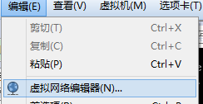

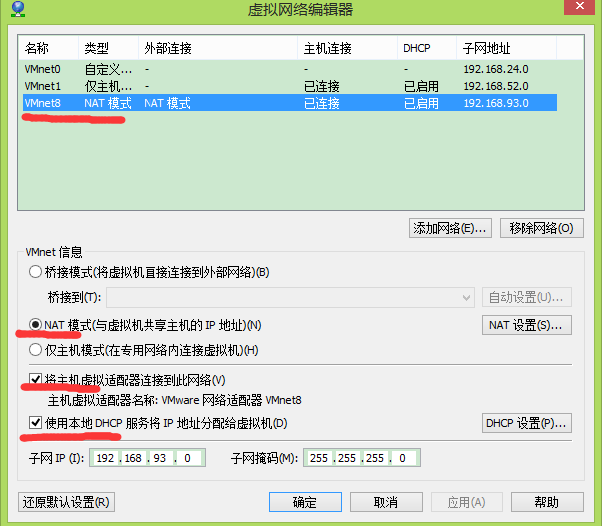

### 21.3.2 修改网络适配器

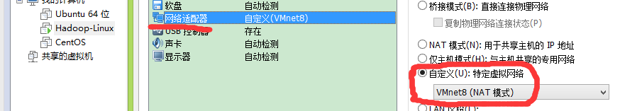

### 21.3.3 配置本地虚拟机网段

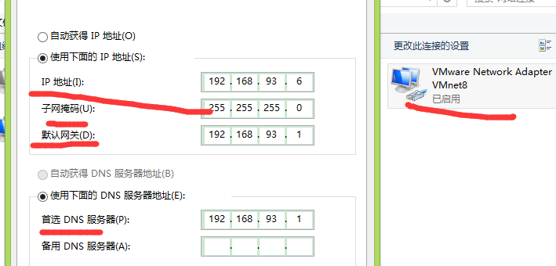

网段要和虚拟机的虚拟网络在一个网段。

## 21.4 linux的用户和组

### 4.1 用户的管理

useradd 添加一个用户

useradd test 添加test用户

useradd test -d /home/t1 指定用户home目录

passwd 设置、修改密码

passwd test 为test用户设置密码

切换登录：

ssh -l test -p 22 192.168.19.128

su – 用户名

userdel 删除一个用户

userdel test 删除test用户(不会删除home目录)

userdel –r test 删除用户以及home目录

### 4.2 组管理

当在创建一个新用户user时，若没有指定他所属于的组，就建立一个和该用户同名的私有组

创建用户时也可以指定所在组

groupadd 创建组

groupadd public 创建一个名为public的组

useradd u1 –g public 创建用户指定组groupdel 删除组，如果该组有用户成员，必须先删除用户才能删除组。

groupdel public

### id，su命令

【id命令】

功能：查看一个用户的UID和GID用法：id [选项]... [用户名]



直接使用id

直接使用id 用户名

【su命令】

功能：切换用户。用法：su [选项]... [-] [用户 [参数]... ]示例：

su - u1 切换到u1用户，并且将环境也切换到u1用户的环境（推荐使用）

【账户文件】

/etc/passwd 用户文件/etc/shadow 密码文件/etc/group 组信息文件

【用户文件】

root:x:0:0:root:/root:/bin/bash账号名称： 在系统中是唯一的用户密码： 此字段存放加密口令用户标识码(User ID)： 系统内部用它来标示用户组标识码(Group ID)： 系统内部用它来标识用户属性用户相关信息： 例如用户全名等用户目录： 用户登录系统后所进入的目录用户环境: 用户工作的环境

【密码文件】

shadow文件中每条记录用冒号间隔的9个字段组成.用户名：用户登录到系统时使用的名字，而且是惟一的口令： 存放加密的口令最后一次修改时间: 标识从某一时刻起到用户最后一次修改时间最大时间间隔: 口令保持有效的最大天数，即多少天后必须修改口令最小时间间隔： 再次修改口令之间的最小天数警告时间：从系统开始警告到口令正式失效的天数不活动时间： 口令过期少天后，该账号被禁用失效时间：指示口令失效的绝对天数(从1970年1月1日开始计算)标志：未使用

【组文件】

root:x:0:组名：用户所属组组口令：一般不用GID：组ID用户列表：属于该组的所有用户

## 21.5 权限命令：

### 5.1 文件权限

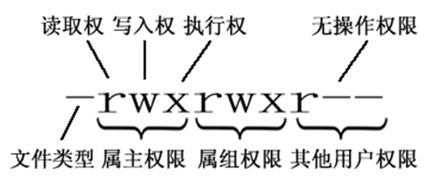

|  |  |  |  |  |  |  |  |  |  |  |  |
| --- | --- | --- | --- | --- | --- | --- | --- | --- | --- | --- | --- |
| **属主（user）** | | | | **属组（group）** | | | | **其他用户** | | | |
| r | w | x | r | | w | x | r | | w | x |
| 4 | 2 | 1 | 4 | | 2 | 1 | 4 | | 2 | 1 |

### 5.2 Linux三种文件类型：

普通文件： 包括文本文件、数据文件、可执行的二进制程序文件等。

目录文件： Linux系统把目录看成是一种特殊的文件，利用它构成文件系统的树型结构。

设备文件： Linux系统把每一个设备都看成是一个文件

### 5.3文件类型标识

普通文件（-）目录（d）符号链接（l）

* 进入etc可以查看，相当于快捷方式字符设备文件（c）块设备文件（s）套接字（s）命名管道（p）

### 5.4文件权限管理：

chmod 变更文件或目录的权限。

chmod 755 a.txt

chmod u=rwx,g=rx,o=rx a.txt

chmod 000 a.txt / chmod 777 a.txtchown 变更文件或目录改文件所属用户和组

chown u1:public a.txt ：变更当前的目录或文件的所属用户和组

chown -R u1:public dir ：变更目录中的所有的子目录及文件的所属用户和组

## 21.6 linux下安装jdk

a、检测是否安装了jdk 运行java –version

b、若有需要将其卸载

c、查看安装那些jdk

rpm –qa | grep java

d.卸载

先卸载高版本在卸载低版本

先卸载 openjdk 1.7

rpm –e –nodeps 卸载的包

再卸载openjdk1.6

rpm –e –nodeps 卸载的包

e、安装jdk

先上传jdk（上传到root目录下）

在usr/local下面 创建一个java目录 （usr目录是共享目录）

Mkdir java

将上传的jdk复制到java目录下

cp /root/app/jdk-7u72-linux-i586.gz /usr/local/java

将其解压：

Tar –xvf jdk.xxx.tar

F、安装依赖

yum install glibc.i686

g、配置环境变量

编辑 vi /etc/profile

在文件左后添加一行信息

#set java environment

JAVA_HOME=/usr/local/src/java/jdk1.7.0_71

CLASSPATH=.:$JAVA_HOME/lib.tools.jar

PATH=$JAVA_HOME/bin:$PATH

export JAVA_HOME CLASSPATH PATH

保存退出

source /etc/profile 使更改的配置立即生效

java -version 查看JDK版本信息，如果显示出1.7.0证明成功

如果显示虚拟机自带的：

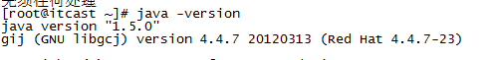

需要切换到自己安装的jdk中

H、切换到自己的jdk中

alternatives --install /usr/bin/java java /usr/local/java/jdk1.7.0_72/bin/ 300

alternatives --config java

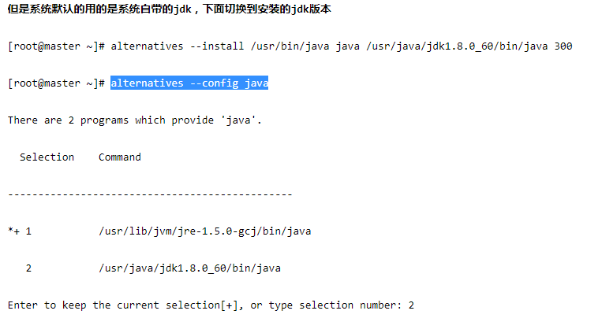

### 配置默认JDK(一般情况下这一步都可以省略)

由于一些Linux的发行版中已经存在默认的JDK，如OpenJDK等。所以为了使得我们刚才安装好的JDK版本能成为默认的JDK版本，我们还要进行下面的配置。  
执行下面的命令：

alternatives --install /usr/bin/java java /usr/local/java/jdk1.7.0_72 /bin/java 300

alternatives --install /usr/bin/javac javac /usr/local/java/jdk1.7.0_72 /bin/javac 300

alternatives --install /usr/bin/jar jar /usr/local/java/jdk1.7.0_72 /bin/jar 300

alternatives --install /usr/bin/jcontrol jcontrol **/usr/local/java/jdk1.7.0_72** /bin/jcontrol 300

alternatives --install /usr/bin/jps jps /usr/local/java/jdk1.7.0_72 /bin/jps 300

 注意：如果以上两个命令出现找不到路径问题，只要重启一下计算机在重复上面两行代码就OK了。

也可以使用update-alternatives --remove命令，删除路径配置，如下：

alternatives --remove javac /usr/local/java/jdk1.7.0_72 /bin/javac

执行下面的代码可以看到当前各种JDK版本和配置：

alternatives --config java

## 21.7 linux下安装mysql

a.检测是否安装了mysql

rpm –qa | grep mysql

b、卸载系统自带的mysql

rpm –e –nodeps 卸载的包

rpm –e –nodeps mysql-libs-5.1.73-8.el6_8.i686

c、上传mysql

d、在/usr/local/ 创建一个mysql

e.复制mysql安装文件 到/usr/local/mysql 文件下

f.解压tar 会有几个rpm文件

tar –xvf mysql文件名称、

g、安装依赖(可选)

yum -y install libaio.so.1 libgcc_s.so.1 libstdc++.so.6

yum update libstdc++-4.4.7-4.el6.x86_64

h、安装mysql服务端

rpm -ivh MySQL-server-5.6.22-1.el6.i686.rpm

注意：第一次登陆mysql是不需要密码的，以后都需要，所以需要自己在第一次登陆之后设置密码

I、安装mysql客户端

rpm -ivh MySQL-client-5.6.22-1.el6.i686.rpm

J、启动mysql服务

service mysql status 查看状态

service mysql start 启动

service mysql stop 停止

注意：安装之后第一次登录需要修改root密码

修改密码：

use mysql; show tables;

update user set password = password(‘root’) where user = ‘root’;

flush privileges;# 刷新

k、登录mysql:

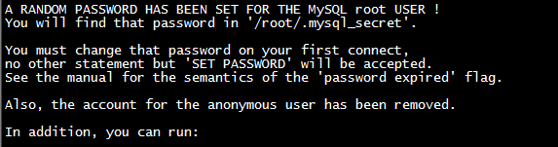

产生一个随机的密码存放在/root/.mysql_secret

查看密码进行登录:

msyql –u root -p

修改密码：

set password = password('123456');

L、设置开机自动启动mysql:

加入到系统服务：

chkconfig --add mysql

自动启动：

chkconfig mysql on

M、开启远程服务：

登录mysql授权可以远程访问:

grant all privileges on *.* to 'root' @'%' identified by 'root';

flush privileges;

N、设置Linux的防火墙:

3306端口放行

/sbin/iptables -I INPUT -p tcp --dport 3306 -j ACCEPT

且将该设置添加到防火墙的规则中

/etc/rc.d/init.d/iptables save

## 21.8 linux下安装tomcat

A.在/usr/local/ 创建tomcat文件夹

B、复制tomcat 到 /usr/local/tomcat文件夹下

C、解压tomcat

D、启动tomcat进入 bin

方式1:

sh startup.sh

方式2:

./startup.sh

E、开启端口号 8080

8080端口放行

/sbin/iptables -I INPUT -p tcp --dport 8080 -j ACCEPT

将该设置添加到防火墙的规则中

/etc/rc.d/init.d/iptables save

注意:

查看日志文件

tail -f logs/catalina.out

退出 ctrl+c

## 21.9 在linux中的tomcat上发布项目

A、数据库和表

备份store28的数据库

在windows下备份

Mysqldump –uroot –proot store28 > g:/1.sql

将1.sql上传 root目录

通过远程工具还原数据库

先登录mysql

创建数据库 store28 create database store28

进入store28 use store28

source /root/1.sql

b、项目

将项目打包 war

war包的特点:

在tomcat/webapps目录下 只要tomcat启动 war会自动解压

将store.war上传到虚拟机的root目录下

将store.war移动到tomcat/webapps下即可

## 21.10 Centos图形化界面安装

yum groupinstall "Desktop" –y

yum groupinstall “X Window System” -y

# 22. nginx 知识

Nginx是一款轻量级的web服务器/反向代理服务器及电子邮件(IMPA/POP3)代理服务器

特点：

反向代理 负载均衡 动静分离。。。。

正向代理：需要我们用户,手动的设置代理服务器的ip和端口号

## 反向代理：

代理服务器的,用户不需要设置.

反向代理（Reverse Proxy）方式是指以代理服务器来接受internet上的连接请求，然后将请求转发给内部网络上的服务器，并将从服务器上得到的结果返回给internet上请求连接的客户端，此时代理服务器对外就表现为一个服务器。



## 负载均衡：

原理就是数据流量分摊到多个服务器上执行，减轻每台服务器的压力，多台服务器共同完成工作任务，从而提高了数据的吞吐量。

负载均衡，英文名称为Load Balance，是指建立在现有网络结构之上，并提供了一种廉价有效透明的方法扩展网络设备和服务器的带宽、增加吞吐量、加强网络数据处理能力、提高网络的灵活性和可用性。其原理就是数据流量分摊到多个服务器上执行，减轻每台服务器的压力，多台服务器共同完成工作任务，从而提高了数据的吞吐量。



## 动静分离:

将静态的资源放到反向服务器,节省用户的访问时间

## 22.1 niginx概述

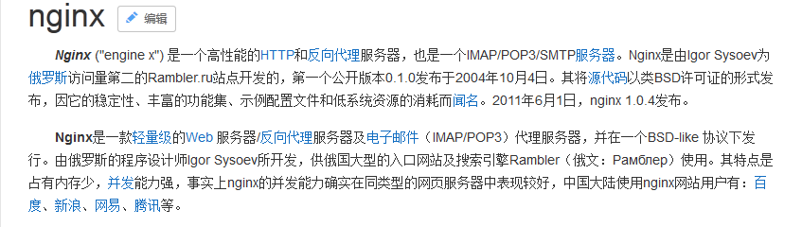

### 22.1.1 什么是Nginx？

Nginx是一款高性能的http 服务器/反向代理服务器及电子邮件（IMAP/POP3）代理服务器。由俄罗斯的程序设计师Igor Sysoev所开发，官方测试nginx能够支支撑5万并发链接，并且cpu、内存等资源消耗却非常低，运行非常稳定。

### 22.1.2 nginx应用场景

1. http服务器。Nginx是一个http服务可以独立提供http服务。可以做网页静态服务器。
2. 虚拟主机。可以实现在一台服务器虚拟出多个网站。例如个人网站使用的虚拟主机。
3. 反向代理，负载均衡。当网站的访问量达到一定程度后，单台服务器不能满足用户的请求时，需要用多台服务器集群可以使用nginx做反向代理。并且多台服务器可以平均分担负载，不会因为某台服务器负载高宕机而某台服务器闲置的情况。

## 22.2 安装nginx

### 2.1 在linux上面安装nginx

#### 2.1.1重点：nginx安装环境要求

nginx是C语言开发，建议在linux上运行，本教程使用Centos6.4作为安装环境。

* gcc

安装nginx需要先将官网下载的源码进行编译，编译依赖gcc环境，如果没有gcc环境，需要安装gcc：yum install gcc-c++

* PCRE

PCRE(Perl Compatible Regular Expressions)是一个Perl库，包括 perl 兼容的正则表达式库。nginx的http模块使用pcre来解析正则表达式，所以需要在linux上安装pcre库。

**yum install -y pcre pcre-devel**

注：pcre-devel是使用pcre开发的一个二次开发库。nginx也需要此库。

* zlib

zlib库提供了很多种压缩和解压缩的方式，nginx使用zlib对http包的内容进行gzip，所以需要在linux上安装zlib库。

**yum install -y zlib zlib-devel**

* openssl

OpenSSL 是一个强大的安全套接字层密码库，囊括主要的密码算法、常用的密钥和证书封装管理功能及SSL协议，并提供丰富的应用程序供测试或其它目的使用。

nginx不仅支持http协议，还支持https（即在ssl协议上传输http），所以需要在linux安装openssl库。

**yum install -y openssl openssl-devel**

1、先将nginx上传到linux上

Put G:\学习文件\2017java就业班\视频\day24-nginx\resource\nginx-1.8.0.tar.gz

1. 解压nginx

首先在 /usr/local下创建nginx



然后复制nginx-1.8.0.tar.gz文件到/usr/local/nginx路径下

cp nginx-1.8.0.tar.gz /usr/local/nginx

解压nginx-1.8.0.tar.gz文件

tar -xvf nginx-1.8.0.tar.gz

1. 先编译nginx

安装依赖包

yum install gcc-c++ 安装gcc

**yum install -y pcre pcre-devel 安装**PCRE

**yum install -y zlib zlib-devel 安装zlib**

**yum install -y openssl openssl-devel 安装openssl**

**执行编译**

**先进入nginx的目录 ./configure 执行**

1. 安装nginx

执行

Make

Make install

1. 启动nginx

Cd /usr/local/nginx目录下

配置文件在conf目录下

启动nginx 首先进入/usr/local/nginx /sbin目录下 ./nginx 启动

ps -ef | grep nginx 查看nginx的启动情况

1. 将端口号80 添加到防火墙中 放行

/sbin/iptables -I INPUT -p tcp --dport 80 -j ACCEPT

将该设置添加到防火墙的规则中

/etc/rc.d/init.d/iptables save

1. 修改conf文件

配置集群

首先在linux的/usr/local/tomcat 目录下创建一个tomcat1文件，之后传一个tomcat压缩文件解压 配置tomcat查找（21.8linux下安装tomcat）

然后复制tomcat1文件，

Cp –r tomcat1 tomcat2

进入conf文件夹修改server.xml 每个端口号+10

解压war包 jar –xvf test.war

配置nginx：切换到/usr/local/nginx/conf目录下

修改 nginx.Conf文件 在http标签中添加代理的服务器

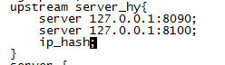

Ip_hash 保证用户只访问其中一台服务器

在下面的location中添加：proxy_pass <http://server_hy>;

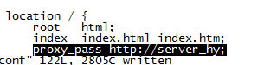

文档资料

|  |
| --- |
| 修改nginx的 nginx.conf文件  在locatioin / 下添加了反向代理  proxy_pass 代理服务器  这是只是代理一台服务器  代理集群  需要在http节点上添加一个  upstream servlet_yujia{  server 127.0.0.1:8080;  server 127.0.0.1:8090;  }  修改location /下的反向代理  proxy_pass http://servlet_yujia |

1. 关闭nginx

关闭命令：相当于找到nginx进程kill。

./nginx -s stop

退出命令：

./nginx -s quit

等程序执行完毕后关闭，建议使用此命令。

1. 动态加载

./nginx -s reload

可以不关闭nginx的情况下更新配置文件。

#### 2.1.2另一种安装nginx的方法：

首先解压nginx-1.8.0.tar.gz

然后进入nginx-1.8.0

执行以下命令

|  |
| --- |
| ./configure \  --prefix=/usr/local/nginx \  --pid-path=/var/run/nginx/nginx.pid \  --lock-path=/var/lock/nginx.lock \  --error-log-path=/var/log/nginx/error.log \  --http-log-path=/var/log/nginx/access.log \  --with-http_gzip_static_module \  --http-client-body-temp-path=/var/temp/nginx/client \  --http-proxy-temp-path=/var/temp/nginx/proxy \  --http-fastcgi-temp-path=/var/temp/nginx/fastcgi \  --http-uwsgi-temp-path=/var/temp/nginx/uwsgi \  --http-scgi-temp-path=/var/temp/nginx/scgi |

Prefix：安装目录

pid-path：pid存放目录

**注意：上边将临时文件目录指定为/var/temp/nginx，需要在/var下创建temp及nginx目录，如果不存在，启动nginx时会报错**

**多级目录创建 mkdir /var/temp/nginx -p**

**接着使用make编译，然后进行安装 make install**

安装完成

进入/usr/local/nginx/sbin/目录下启动即可

./nginx -s reload 在nginx启动的时候可以进行刷新配置

#### 2.1.3在linux上面删除nginx

删除/usr/local/nginx和/var/temp两个文件夹

rm -rf nginx

rm -rf /var/temp/

#### 2.1.4 nginx的配置文件（通过端口区分不同的虚拟主机）

/usr/local/nginx/conf/nginx.conf

|  |
| --- |
| #user nobody;  worker_processes 1;  #error_log logs/error.log;  #error_log logs/error.log notice;  #error_log logs/error.log info;  #pid logs/nginx.pid;  events {  worker_connections 1024;  }  http {  include mime.types;  default_type application/octet-stream;  #log_format main '$remote_addr - $remote_user [$time_local] "$request" '  # '$status $body_bytes_sent "$http_referer" '  # '"$http_user_agent" "$http_x_forwarded_for"';  #access_log logs/access.log main;  sendfile on;  #tcp_nopush on;  #keepalive_timeout 0;  keepalive_timeout 65;  #gzip on;  一个server节点就是一个虚拟主机  server {  listen 80;  server_name localhost;  #charset koi8-r;  #access_log logs/host.access.log main;  Html就是nginx安装目录下的html  location / {  root html;  index index.html index.htm;  }  #error_page 404 /404.html;  # redirect server error pages to the static page /50x.html  #  error_page 500 502 503 504 /50x.html;  location = /50x.html {  root html;  }  # proxy the PHP scripts to Apache listening on 127.0.0.1:80  #  #location ~ \.php$ {  # proxy_pass http://127.0.0.1;  #}  # pass the PHP scripts to FastCGI server listening on 127.0.0.1:9000  #  #location ~ \.php$ {  # root html;  # fastcgi_pass 127.0.0.1:9000;  # fastcgi_index index.php;  # fastcgi_param SCRIPT_FILENAME /scripts$fastcgi_script_name;  # include fastcgi_params;  #}  # deny access to .htaccess files, if Apache's document root  # concurs with nginx's one  #  #location ~ /\.ht {  # deny all;  #}  }  # another virtual host using mix of IP-, name-, and port-based configuration  #  #server {  # listen 8000;  # listen somename:8080;  # server_name somename alias another.alias;  # location / {  # root html;  # index index.html index.htm;  # }  #}  # HTTPS server  #  #server {  # listen 443 ssl;  # server_name localhost;  # ssl_certificate cert.pem;  # ssl_certificate_key cert.key;  # ssl_session_cache shared:SSL:1m;  # ssl_session_timeout 5m;  # ssl_ciphers HIGH:!aNULL:!MD5;  # ssl_prefer_server_ciphers on;  # location / {  # root html;  # index index.html index.htm;  # }  #}  } |

#### 2.1.5 通过域名区分虚拟主机

##### 2.1.5.1 什么是域名

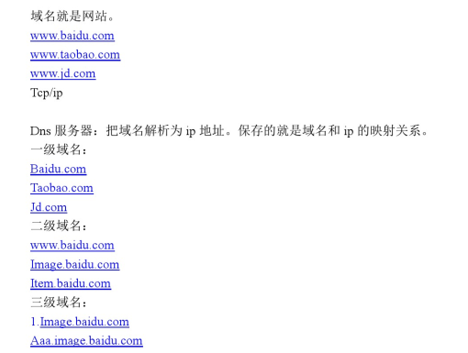

一个域名对应一个ip地址，一个ip地址可以被多个域名绑定。

本地测试可以修改hosts文件。

修改windows的hosts文件（C:\Windows\System32\drivers\etc）可以配置域名和ip的映射关系，如果hosts文件中配置了域名和ip的对应关系，不需要走dns服务器

192.168.93.88 www.sohu.com

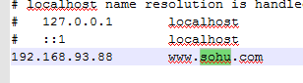

##### 2.1.5.2 nginx配置

|  |
| --- |
| server {  listen 80;  server_name www.sohu.com;  #charset koi8-r;  #access_log logs/host.access.log main;  location / {  root html-sohu;  index index.html index.htm;  }  }  server {  listen 80;  server_name www.163.com;  #charset koi8-r;  #access_log logs/host.access.log main;  location / {  root html-163;  index index.html index.htm;  }  } |

192.168.93.88 www.sohu.com

192.168.93.88 www.163.com

如果使用域名进行访问的话，windows的hosts文件配置了域名的话，端口号相同时则会访问server中server_name www.163.com;中的配置进行访问

Windows中的配置：

|  |
| --- |
| 192.168.93.88 www.sohu.com  192.168.93.88 www.163.com |

Nginx中的配置：同2.1.5.2中的配置。

### 2.2 在windows中配置nginx：

用nginx在window上搭建一个集群

1.在g盘新建两个目录 tomcat1 tomcat2

2.修改tomcat2的端口 在tomcat1的端口上+10

3.解压nginx

修改nginx的 nginx.conf文件

在locatioin / 下添加了反向代理

proxy_pass 代理服务器

这是只是代理一台服务器

4.代理集群

需要在http节点上添加一个

upstream servlet_yujia{

server 127.0.0.1:8080;

server 127.0.0.1:8090;

}

修改location /下的反向代理

proxy_pass http://servlet_yujia

5.session共享问题

解决方式1:只能在window下好使

web服务器解决(广播机制)

注意:tomcat下性能低

修改两个地方:

1.修改tomcat的server.xml 支持共享

将 引擎标签下的

<Cluster className="org.apache.catalina.ha.tcp.SimpleTcpCluster"/>

注释去掉

2.修改项目的配置文件 web.xml中添加一个节点

解决方式2:

可以将session的id放入redis中

解决方式3:

保证一个ip地址永远的访问一台web服务器,就不存在session共享问题了,在linux

在nginx的配置文件中

upstream中添加 ip_hash;

## 22.3 在linux上面安装nginx

### 22.3.1首先安装nginx同上（按照另一种安装方式）

### 22.3.2 反向代理

#### 22.3.2.1 什么是反向代理

正向代理：

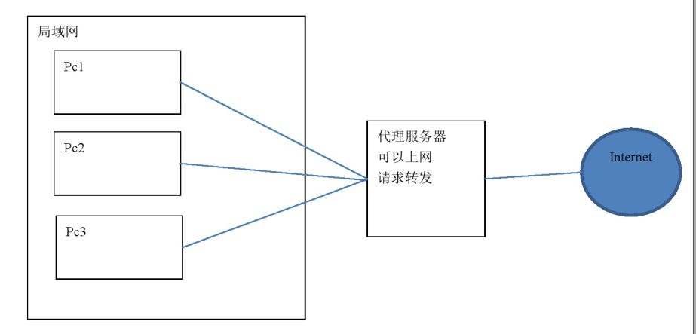

反向代理：

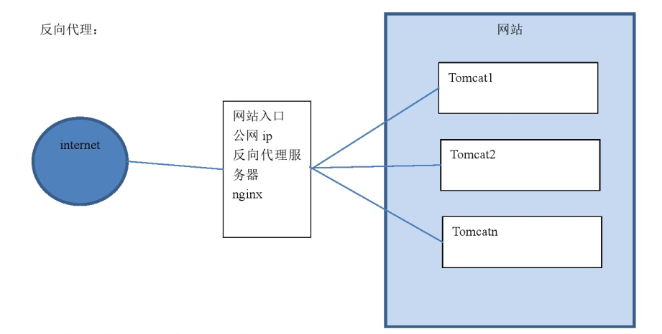

反向代理服务器决定哪台服务器提供服务。

返回代理服务器不提供服务器，也是请求转发。

#### 22.3.2.2 实现nginx反向代理（nginx+tomcat实现）

两个域名指向同一台 nginx 服务器， 用户访问不同的域名显示不同的网页内容。

两个域名是

nginx 服务器使用虚拟机 192.168.101.3

www.sian .com.cn 和 www.sohu .com

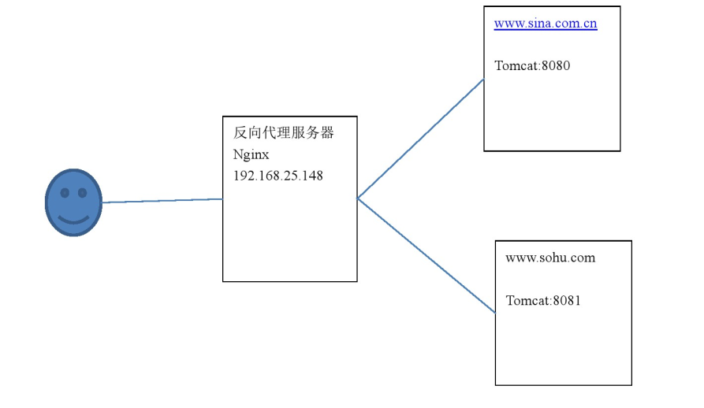

第一步：安装两个 tomcat， 分别运行在 8080 和 8081 端口。

除了修改端口号，还需修改欢迎页，区分两个页面，分别加上端口号

vi /root/tomcat02/webapps/ROOT/index.jsp

搜索h1

然后加上端口号

|  |
| --- |
| <div id="asf-box">  <h1>${pageContext.servletContext.serverInfo}--8081</h1>  </div> |

第二步：启动两个 tomcat。

第三步：反向代理服务器的配置（nginx中的nginx.conf文件配置）

|  |
| --- |
| upstream tomcat1{  server 192.168.93.88:8080;  }  upstream tomcat2{  server 192.168.93.88:8081;  }  server {  listen 80;  server_name www.mytest1.com;  #charset koi8-r;  #access_log logs/host.access.log main;  location / {  proxy_pass http://tomcat1;  index index.html index.htm;  }  }  server {  listen 80;  server_name www.mytest2.com;  #charset koi8-r;  #access_log logs/host.access.log main;  location / {  proxy_pass http://tomcat2;  index index.html index.htm;  }  } |

第四步：nginx 重新加载配置文件  
第五步：配置域名  
在 hosts 文件中添加域名和 ip 的映射关系  
192.168.93.88 www. mytest1.com  
192.168.93.88 www. mytest2.com

### 22.3.3 负载均衡

如果一个服务器由多条服务器提供，需要把负载分配到不同的服务器处理，需要负载均衡。

upstream tomcat1{

server 192.168.93.88:8080;

server 192.168.93.88:8082;

}

可以根据服务器的实际情况调整服务器权重。权重越高分配的请求越多，权重越低，请求越  
少。默认是都是1

|  |
| --- |
| upstream tomcat1{  server 192.168.93.88:8080;  server 192.168.93.88:8082 weight=2;  } |

## 22.4 nginx实现高可用（了解）

要实现 nginx 的高可用， 需要实现备份机

### 22.4.1 什么是负载均衡的高可用

nginx 作为负载均衡器，所有请求都到了 nginx, 可见 ngmx 处于非常重点的位置，如果

nginx 服务器宕机后端 web 服务将无法提供服务，影响严重。

为了屏蔽负载均衡服务器的宕机，需要建立一个备份机。主服务器和备份机上都运行高

可用（High Availability ) 监控程序，通过传送诸如“ I am alive” 这样的信息来监控对方的运

行状况。当备份机不能在一定的时间内收到这样的信息时，它就接管主服务器的服务 IP 并

继续提供负载均衡服务；当备份管理器又从主管理器收到“ l a m ahve” 这样的信息时，它就

释放服务 IP 地址，这样的主服务器就开始再次提供负载均衡服务。

### 22.4.2 keepalived+nginx 实现主备

#### 22.4.2.1 什么是keepalived

keepalived 是集群管理中保证集群高可用的一个服务软件，用来防止单点故障。

Keepalived 的作用是检测 web 服务器的状态，如果有一台 web 服务器死机，或工作出

现故障，KeepaUved 将检测到，并将有故障的 web 服务器从系统中剔除，当 web 服务器工作正常后 Keepahved 自动将 web 服务器加入到服务器群中，这些工作全部自动完成， 不需要人工干涉， 需要人工做的只是修复故障的 web 服务器。

#### 22.4.2.2 keepalived 工作原理

keepalived 是以 VRRP 协议为实现基础的， V R R P 全称 Virtual Router Redundancy

Protocol, 即虚拟路由冗余协议。

虚拟路由冗余协议， 可以认为是实现路由器高可用的协议， 即将 N 台提供相同功能的

路由器组成一个路由器组，这个组里面有一个 master 和多个 backup, master 上面有一个对外提供服务的 vip ( VIP = Virtual IP Address, 虚拟 IP 地址，该路由器所在局域网内其他机器  
的默认路由为该 vip ) ，master 会发组播， 当 backup 收不到 VRRP 包时就认为 master 宕掉  
了，这时就需要根据 VRRP 的优先级来选举一个 backup 当 master。这样的话就可以保证路  
由器的高可用了。

keepalived 主要有三个模块，分别是 core、check 和 VRRP。 模块为 keepalived 的核

心，负责主进程的启动、维护以及全局配置文件的加载和解析。check 负责健康检查， 包括常见的各种检查方式。VRRP 模块是来实现 VRRP 协议的。

详细参考：Keepalived 权威指南中文.pdf

#### 22.4.2.3 keepalived+nginx 实现主备过程

初始状态：

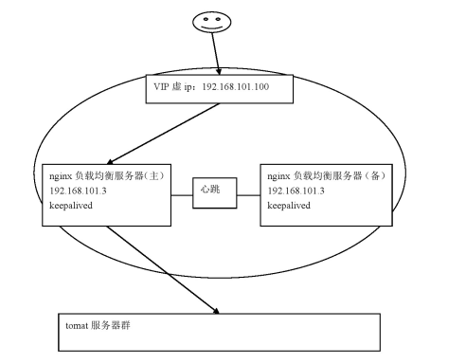

主机宕机：

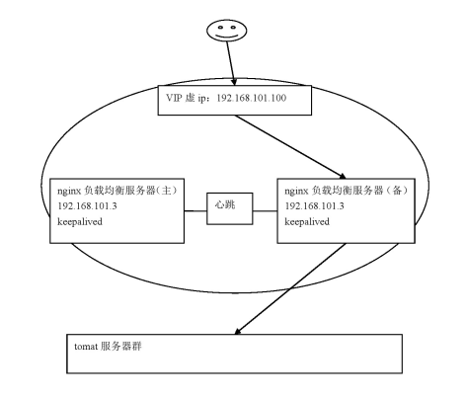

主机恢复：

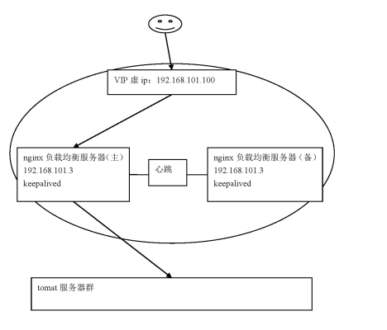

#### 22.4.2.4 高可用环境

两台 nginx, 一主一备: 192.168.101.3 和 192.168.101.4

两台 tomcat 服务器：192.168.101.5、192.168.101.6

#### 22.4.2.5 安装keppalived

分别在主备 ngmx 上安装 keepalived， 参考“安装手册”进行安装:

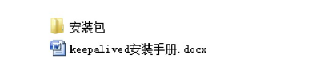

## nginx附录：

### nginx编译参数

--prefix= 指向安装目录

--sbin-path 指向（执行）程序文件（nginx）

--conf-path= 指向配置文件（nginx.conf）

--error-log-path= 指向错误日志目录

--pid-path= 指向pid文件（nginx.pid）

--lock-path= 指向lock文件（nginx.lock）（安装文件锁定，防止安装文件被别人利用，或自己误操作。）

--user= 指定程序运行时的非特权用户

--group= 指定程序运行时的非特权用户组

--builddir= 指向编译目录

--with-rtsig_module 启用rtsig模块支持（实时信号）

--with-select_module 启用select模块支持（一种轮询模式,不推荐在高载环境下使用）禁用：--without-select_module

--with-poll_module 启用poll模块支持（功能与select相同，与select特性相同，为一种轮询模式,不推荐在高载环境下使用）

--with-file-aio 启用file aio支持（一种APL文件传输格式）

--with-ipv6 启用ipv6支持

--with-http_ssl_module 启用ngx_http_ssl_module支持（使支持https请求，需已安装openssl）

--with-http_realip_module 启用ngx_http_realip_module支持（这个模块允许从请求标头更改客户端的IP地址值，默认为关）

--with-http_addition_module 启用ngx_http_addition_module支持（作为一个输出过滤器，支持不完全缓冲，分部分响应请求）

--with-http_xslt_module 启用ngx_http_xslt_module支持（过滤转换XML请求）

--with-http_image_filter_module 启用ngx_http_image_filter_module支持（传输JPEG/GIF/PNG 图片的一个过滤器）（默认为不启用。gd库要用到）

--with-http_geoip_module 启用ngx_http_geoip_module支持（该模块创建基于与MaxMind GeoIP二进制文件相配的客户端IP地址的ngx_http_geoip_module变量）

--with-http_sub_module 启用ngx_http_sub_module支持（允许用一些其他文本替换nginx响应中的一些文本）

--with-http_dav_module 启用ngx_http_dav_module支持（增加PUT,DELETE,MKCOL：创建集合,COPY和MOVE方法）默认情况下为关闭，需编译开启

--with-http_flv_module 启用ngx_http_flv_module支持（提供寻求内存使用基于时间的偏移量文件）

--with-http_gzip_static_module 启用ngx_http_gzip_static_module支持（在线实时压缩输出数据流）

--with-http_random_index_module 启用ngx_http_random_index_module支持（从目录中随机挑选一个目录索引）

--with-http_secure_link_module 启用ngx_http_secure_link_module支持（计算和检查要求所需的安全链接网址）

--with-http_degradation_module 启用ngx_http_degradation_module支持（允许在内存不足的情况下返回204或444码）

--with-http_stub_status_module 启用ngx_http_stub_status_module支持（获取nginx自上次启动以来的工作状态）

--without-http_charset_module 禁用ngx_http_charset_module支持（重新编码web页面，但只能是一个方向--服务器端到客户端，并且只有一个字节的编码可以被重新编码）

--without-http_gzip_module 禁用ngx_http_gzip_module支持（该模块同-with-http_gzip_static_module功能一样）

--without-http_ssi_module 禁用ngx_http_ssi_module支持（该模块提供了一个在输入端处理处理服务器包含文件（SSI）的过滤器，目前支持SSI命令的列表是不完整的）

--without-http_userid_module 禁用ngx_http_userid_module支持（该模块用来处理用来确定客户端后续请求的cookies）

--without-http_access_module 禁用ngx_http_access_module支持（该模块提供了一个简单的基于主机的访问控制。允许/拒绝基于ip地址）

--without-http_auth_basic_module禁用ngx_http_auth_basic_module（该模块是可以使用用户名和密码基于http基本认证方法来保护你的站点或其部分内容）

--without-http_autoindex_module 禁用disable ngx_http_autoindex_module支持（该模块用于自动生成目录列表，只在ngx_http_index_module模块未找到索引文件时发出请求。）

--without-http_geo_module 禁用ngx_http_geo_module支持（创建一些变量，其值依赖于客户端的IP地址）

--without-http_map_module 禁用ngx_http_map_module支持（使用任意的键/值对设置配置变量）

--without-http_split_clients_module 禁用ngx_http_split_clients_module支持（该模块用来基于某些条件划分用户。条件如：ip地址、报头、cookies等等）

--without-http_referer_module 禁用disable ngx_http_referer_module支持（该模块用来过滤请求，拒绝报头中Referer值不正确的请求）

--without-http_rewrite_module 禁用ngx_http_rewrite_module支持（该模块允许使用正则表达式改变URI，并且根据变量来转向以及选择配置。如果在server级别设置该选项，那么他们将在 location之前生效。如果在location还有更进一步的重写规则，location部分的规则依然会被执行。如果这个URI重写是因为location部分的规则造成的，那么 location部分会再次被执行作为新的URI。 这个循环会执行10次，然后Nginx会返回一个500错误。）

--without-http_proxy_module 禁用ngx_http_proxy_module支持（有关代理服务器）

--without-http_fastcgi_module 禁用ngx_http_fastcgi_module支持（该模块允许Nginx 与FastCGI 进程交互，并通过传递参数来控制FastCGI 进程工作。 ）FastCGI一个常驻型的公共网关接口。

--without-http_uwsgi_module 禁用ngx_http_uwsgi_module支持（该模块用来医用uwsgi协议，uWSGI服务器相关）

--without-http_scgi_module 禁用ngx_http_scgi_module支持（该模块用来启用SCGI协议支持，SCGI协议是CGI协议的替代。它是一种应用程序与HTTP服务接口标准。它有些像FastCGI但他的设计更容易实现。）

--without-http_memcached_module 禁用ngx_http_memcached_module支持（该模块用来提供简单的缓存，以提高系统效率）

-without-http_limit_zone_module 禁用ngx_http_limit_zone_module支持（该模块可以针对条件，进行会话的并发连接数控制）

--without-http_limit_req_module 禁用ngx_http_limit_req_module支持（该模块允许你对于一个地址进行请求数量的限制用一个给定的session或一个特定的事件）

--without-http_empty_gif_module 禁用ngx_http_empty_gif_module支持（该模块在内存中常驻了一个1*1的透明GIF图像，可以被非常快速的调用）

--without-http_browser_module 禁用ngx_http_browser_module支持（该模块用来创建依赖于请求报头的值。如果浏览器为modern ，则$modern_browser等于modern_browser_value指令分配的值；如果浏览器为old，则$ancient_browser等于 ancient_browser_value指令分配的值；如果浏览器为 MSIE中的任意版本，则 $msie等于1）

--without-http_upstream_ip_hash_module 禁用ngx_http_upstream_ip_hash_module支持（该模块用于简单的负载均衡）

--with-http_perl_module 启用ngx_http_perl_module支持（该模块使nginx可以直接使用perl或通过ssi调用perl）

--with-perl_modules_path= 设定perl模块路径

--with-perl= 设定perl库文件路径

--http-log-path= 设定access log路径

--http-client-body-temp-path= 设定http客户端请求临时文件路径

--http-proxy-temp-path= 设定http代理临时文件路径

--http-fastcgi-temp-path= 设定http fastcgi临时文件路径

--http-uwsgi-temp-path= 设定http uwsgi临时文件路径

--http-scgi-temp-path= 设定http scgi临时文件路径

-without-http 禁用http server功能

--without-http-cache 禁用http cache功能

--with-mail 启用POP3/IMAP4/SMTP代理模块支持

--with-mail_ssl_module 启用ngx_mail_ssl_module支持

--without-mail_pop3_module 禁用pop3协议（POP3即邮局协议的第3个版本,它是规定个人计算机如何连接到互联网上的邮件服务器进行收发邮件的协议。是因特网电子邮件的第一个离线协议标准,POP3协议允许用户从服务器上把邮件存储到本地主机上,同时根据客户端的操作删除或保存在邮件服务器上的邮件。POP3协议是TCP/IP协议族中的一员，主要用于支持使用客户端远程管理在服务器上的电子邮件）

--without-mail_imap_module 禁用imap协议（一种邮件获取协议。它的主要作用是邮件客户端可以通过这种协议从邮件服务器上获取邮件的信息，下载邮件等。IMAP协议运行在TCP/IP协议之上，使用的端口是143。它与POP3协议的主要区别是用户可以不用把所有的邮件全部下载，可以通过客户端直接对服务器上的邮件进行操作。）

--without-mail_smtp_module 禁用smtp协议（SMTP即简单邮件传输协议,它是一组用于由源地址到目的地址传送邮件的规则，由它来控制信件的中转方式。SMTP协议属于TCP/IP协议族，它帮助每台计算机在发送或中转信件时找到下一个目的地。）

--with-google_perftools_module 启用ngx_google_perftools_module支持（调试用，剖析程序性能瓶颈）

--with-cpp_test_module 启用ngx_cpp_test_module支持

--add-module= 启用外部模块支持

--with-cc= 指向C编译器路径

--with-cpp= 指向C预处理路径

--with-cc-opt= 设置C编译器参数（PCRE库，需要指定–with-cc-opt=”-I /usr/local/include”，如果使用select()函数则需要同时增加文件描述符数量，可以通过–with-cc- opt=”-D FD_SETSIZE=2048”指定。）

--with-ld-opt= 设置连接文件参数。（PCRE库，需要指定–with-ld-opt=”-L /usr/local/lib”。）

--with-cpu-opt= 指定编译的CPU，可用的值为: pentium, pentiumpro, pentium3, pentium4, athlon, opteron, amd64, sparc32, sparc64, ppc64

--without-pcre 禁用pcre库

--with-pcre 启用pcre库

--with-pcre= 指向pcre库文件目录

--with-pcre-opt= 在编译时为pcre库设置附加参数

--with-md5= 指向md5库文件目录（消息摘要算法第五版，用以提供消息的完整性保护）

--with-md5-opt= 在编译时为md5库设置附加参数

--with-md5-asm 使用md5汇编源

--with-sha1= 指向sha1库目录（数字签名算法，主要用于数字签名）

--with-sha1-opt= 在编译时为sha1库设置附加参数

--with-sha1-asm 使用sha1汇编源

--with-zlib= 指向zlib库目录

--with-zlib-opt= 在编译时为zlib设置附加参数

--with-zlib-asm= 为指定的CPU使用zlib汇编源进行优化，CPU类型为pentium, pentiumpro

--with-libatomic 为原子内存的更新操作的实现提供一个架构

--with-libatomic= 指向libatomic_ops安装目录

--with-openssl= 指向openssl安装目录

--with-openssl-opt 在编译时为openssl设置附加参数

--with-debug 启用debug日志

# 23. 认证与shiro完全框架

传统登录方式：

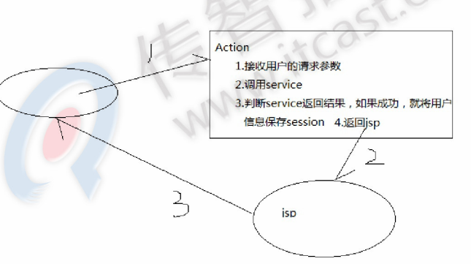

Shiro安全框架实现登录：

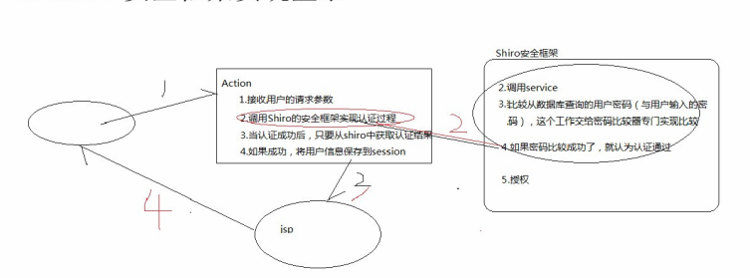

## 23.1 shiro概述

### 23.1.1 什么是shiro

它是一个安全框架，用于解决系统的认证和授权问题，同时提供了会话管理，数据加密机制。

### 23.1.2 shiro的内部组织结构

可以用在JavaEE环境。Shiro可以帮助我们完成：认证、授权、加密、会话管理、与Web集成、缓存等。这不就是我们想要的嘛，而且Shiro的API也是非常简单；其基本功能点如下图所示：

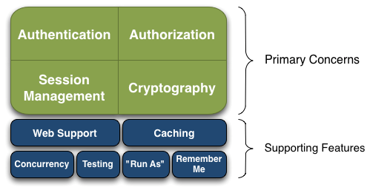

**Authentication：**身份认证/登录，验证用户是不是拥有相应的身份；

**Authorization：**授权，即权限验证，验证某个已认证的用户是否拥有某个权限；即判断用户是否能做事情，常见的如：验证某个用户是否拥有某个角色。或者细粒度的验证某个用户对某个资源是否具有某个权限；

**Session Manager：**会话管理，即用户登录后就是一次会话，在没有退出之前，它的所有信息都在会话中；会话可以是普通JavaSE环境的，也可以是如Web环境的；

**Cryptography：**加密，保护数据的安全性，如密码加密存储到数据库，而不是明文存储；

**Web Support：**Web支持，可以非常容易的集成到Web环境；

Caching：缓存，比如用户登录后，其用户信息、拥有的角色/权限不必每次去查，这样可以提高效率；

**Concurrency：**shiro支持多线程应用的并发验证，即如在一个线程中开启另一个线程，能把权限自动传播过去；

**Testing：**提供测试支持；

**Run As：**允许一个用户假装为另一个用户（如果他们允许）的身份进行访问；

**Remember Me：**记住我，这个是非常常见的功能，即一次登录后，下次再来的话不用登录了。

**重点：记住一点，Shiro不会去维护用户、维护权限；这些需要我们自己去设计/提供；然后通过相应的接口注入给Shiro即可。**

### 23.1.3 从内部和外部查看shiro

**外部**：外部来看应该具有非常简单易于使用的API，且API契约明确

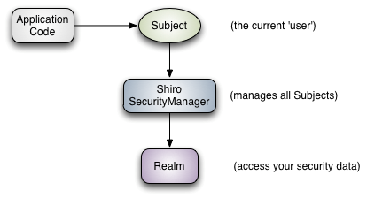

应用代码直接交互的对象是Subject，也就是说Shiro的对外API核心就是Subject；其每个API的含义：

**Subject：**主体，代表了当前“用户”，这个用户不一定是一个具体的人，与当前应用交互的任何东西都是Subject，如网络爬虫，机器人等；即一个抽象概念；所有Subject都绑定到SecurityManager，与Subject的所有交互都会委托给SecurityManager；可以把Subject认为是一个门面；SecurityManager才是实际的执行者；

**SecurityManager：**安全管理器；即所有与安全有关的操作都会与SecurityManager交互；且它管理着所有Subject；可以看出它是Shiro的核心，它负责与后边介绍的其他组件进行交互，如果学习过SpringMVC，你可以把它看成DispatcherServlet前端控制器；

**Realm：**域，Shiro从Realm获取安全数据（如用户、角色、权限），就是说SecurityManager要验证用户身份，那么它需要从Realm获取相应的用户进行比较以确定用户身份是否合法；也需要从Realm得到用户相应的角色/权限进行验证用户是否能进行操作；可以把Realm看成DataSource，即安全数据源。

最简单的一个Shiro应用：

1、应用代码通过Subject来进行认证和授权，而Subject又委托给SecurityManager；

2、我们需要给Shiro的SecurityManager注入Realm，从而让SecurityManager能得到合法的用户及其权限进行判断。

**从以上也可以看出，Shiro不提供维护用户/权限，而是通过Realm让开发人员自己注入。**

**内部**：从内部来看的话，其应该有一个可扩展的架构，即非常容易插入用户自定义实现，因为任何框架都不能满足所有需求。

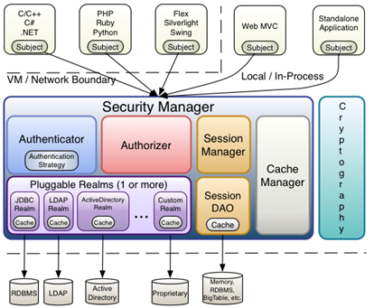

**Subject：**主体，可以看到主体可以是任何可以与应用交互的“用户”；

**SecurityManager：**相当于SpringMVC中的DispatcherServlet或者Struts2中的FilterDispatcher；是Shiro的心脏；所有具体的交互都通过SecurityManager进行控制；它管理着所有Subject、且负责进行认证和授权、及会话、缓存的管理。

**Authenticator：**认证器，负责主体认证的，这是一个扩展点，如果用户觉得Shiro默认的不好，可以自定义实现；其需要认证策略（Authentication Strategy），即什么情况下算用户认证通过了；

**Authrizer：**授权器，或者访问控制器，用来决定主体是否有权限进行相应的操作；即控制着用户能访问应用中的哪些功能；

**Realm：**可以有1个或多个Realm，可以认为是安全实体数据源，即用于获取安全实体的；可以是JDBC实现，也可以是LDAP实现，或者内存实现等等；由用户提供；注意：Shiro不知道你的用户/权限存储在哪及以何种格式存储；所以我们一般在应用中都需要实现自己的Realm；

**SessionManager：**如果写过Servlet就应该知道Session的概念，Session呢需要有人去管理它的生命周期，这个组件就是SessionManager；而Shiro并不仅仅可以用在Web环境，也可以用在如普通的JavaSE环境、EJB等环境；所有呢，Shiro就抽象了一个自己的Session来管理主体与应用之间交互的数据；这样的话，比如我们在Web环境用，刚开始是一台Web服务器；接着又上了台EJB服务器；这时想把两台服务器的会话数据放到一个地方，这个时候就可以实现自己的分布式会话（如把数据放到Memcached服务器）；

**SessionDAO：**DAO大家都用过，数据访问对象，用于会话的CRUD，比如我们想把Session保存到数据库，那么可以实现自己的SessionDAO，通过如JDBC写到数据库；比如想把Session放到Memcached中，可以实现自己的Memcached SessionDAO；另外SessionDAO中可以使用Cache进行缓存，以提高性能；

**CacheManager：**缓存控制器，来管理如用户、角色、权限等的缓存的；因为这些数据基本上很少去改变，放到缓存中后可以提高访问的性能

**Cryptography：**密码模块，Shiro提高了一些常见的加密组件用于如密码加密/解密的。

## 23.2 shiro使用时要配置的相关过滤器

|  |  |
| --- | --- |
| 过滤器简称 | 对应的java类 |
| anon | org.apache.shiro.web.filter.authc.AnonymousFilter |
| authc | org.apache.shiro.web.filter.authc.FormAuthenticationFilter |
| authcBasic | org.apache.shiro.web.filter.authc.BasicHttpAuthenticationFilter |
| perms | org.apache.shiro.web.filter.authz.PermissionsAuthorizationFilter |
| port | org.apache.shiro.web.filter.authz.PortFilter |
| rest | org.apache.shiro.web.filter.authz.HttpMethodPermissionFilter |
| roles | org.apache.shiro.web.filter.authz.RolesAuthorizationFilter |
| ssl | org.apache.shiro.web.filter.authz.SslFilter |
| user | org.apache.shiro.web.filter.authc.UserFilter |
| logout | org.apache.shiro.web.filter.authc.LogoutFilter |

虽然是 10 个过滤器， 但使用时只需要配置一个过滤器就可以了  
使用时， 在 web.xml 文件中配置如下:

|  |
| --- |
| 核心 filter, 一个 filter 相当于 10 个 filter； web.xml 注意： shiro 的 filter 必须在 struts2 的 filter 之前， 否则 action 无法创建 <!-- Shiro Security filter filter-name 这个名字的值将来还会在 spring 中用到 --> 〈filter〉  <filter-name>shiroFilter</filter-name>  <filter-class>org.springframework.web.filter.DelegatingFilterProxy</filter-class>  <init-param>  <param-name>targetFilterLifecycle</param-name>  <param-value>true</param-value>  </init-param> 〈/filter〉 <filter-mapping>  <filter-name>shiroFilter</filter-name>  <url-pattern>/*</url-pattern> </filter-mapping> |

## 23.3 jsp shiro标签

|  |  |
| --- | --- |
| **标签名称** | **标签条件（均是显示标签内容）** |
| <shiro:authenticated> | 登录之后 |
| <shiro:notAuthenticated> | 不在登录状态时 |
| <shiro:guest> | 用户在没有RememberMe时 |
| <shiro:user> | 用户在RememberMe时 |
| <shiro:hasAnyRoles name=*"abc,123" >* | 在有abc或者123角色时 |
| <shiro:hasRole name=*"abc">* | 拥有角色abc |
| <shiro:lacksRole name=*"abc">* | 没有角色abc |
| <shiro:hasPermission name=*"abc">* | 拥有权限资源abc |
| <shiro:lacksPermission name=*"abc">* | 没有abc权限资源 |
| <shiro:principal> | 默认显示用户名称 |

## 23.4 shiro 具体使用步骤

### 23.4.1 导入jar包

Maven 工程：  
<dependency>  
 <groupld>org.apache.shiro</groupld>  
 <artifactld>shiro-all</artifactld>  
 <version>1.2.3</version>  
</dependency>

web工程：

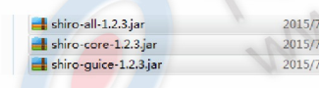

### 23.4.2 过滤器配置：

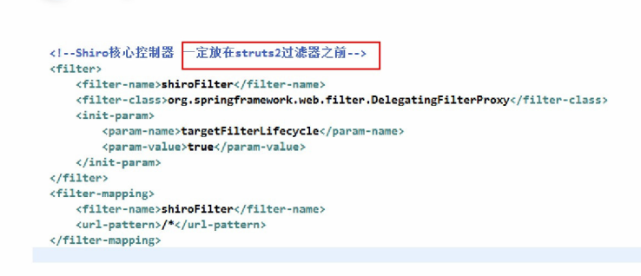

### 23.4.3 产生代理类的方式：

**下面这一行代码， 放在 applicationContext.xml 事务管理器声明之前**<aop:aspectj-autoproxy proxy-target-class="true" />  
**<!--产生shiro控制器的方式，使用cglib生成代理-->**<aop:aspectj-autoproxy proxy-target-class= "rtrue" / >

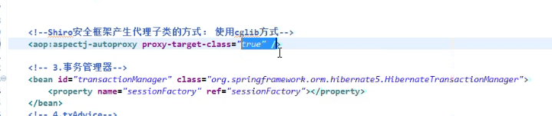

shiro的配置文件：

 

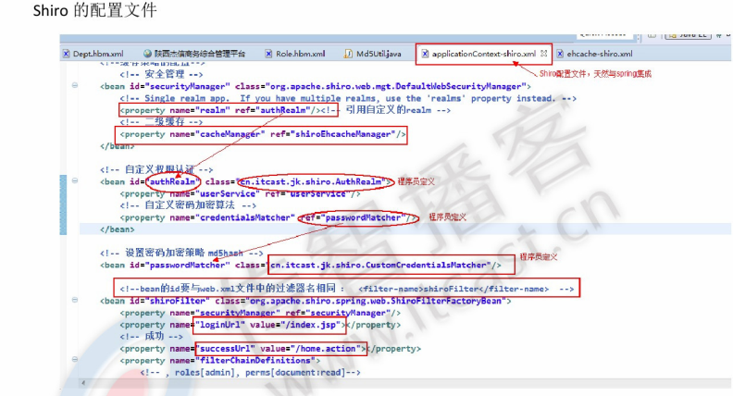 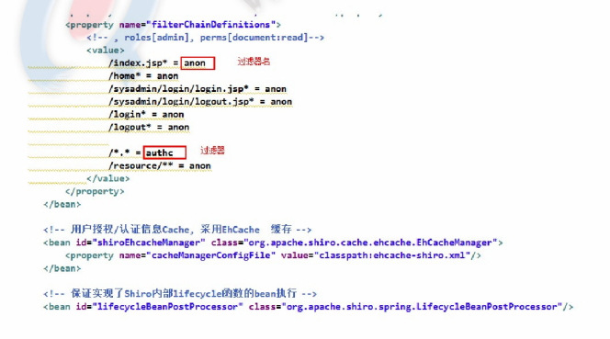

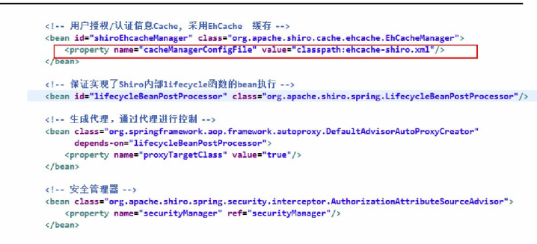

### 23.4.4 在application-content.xml中加载shiro配置文件



### 23.4.5 编写密码比较器

#### 重点： Md5Hash算法

散列算法一般用于生成数据的摘要信息，是一种不可逆的算法，一般适合存储密码之类的数据，

* 常见的散列算法如MD5、SHA等。一般进行散列时最好提供一个salt（盐），比如加密密码“admin”，

* 产生的散列值是“21232f297a57a5a743894a0e4a801fc3”，

* 可以到一些md5解密网站很容易的通过散列值得到密码“admin”，

* 即如果直接对密码进行散列相对来说破解更容易，此时我们可以加一些只有系统知道的干扰数据，

* 如用户名和ID（即盐）；这样散列的对象是“密码+用户名+ID”，这样生成的散列值相对来说更难破解。

//高强度加密算法,不可逆

public static String md5(String password, String salt){

return new Md5Hash(password,salt,2).toString();

}

**密码比较类：**

|  |
| --- |
| public class CustomCredentialsMatcher extends SimpleCredentialsMatcher {  //密码比较的方法 token代表用户在界面输入的用户名和密码 info代表从数据库中得到加密数据  public boolean doCredentialsMatch(AuthenticationToken token, AuthenticationInfo info) {  //1.向下转型  UsernamePasswordToken upToken = (UsernamePasswordToken) token;    //2.将用户在界面输入的原始密码加密  Object pwd = Encrypt.md5(new String(upToken.getPassword()), upToken.getUsername());    //3.取出数据库中加密的密码  Object dbPwd = info.getCredentials();    return this.equals(pwd, dbPwd);  }  } |

### 23.4.6 AuthRealm域的编写



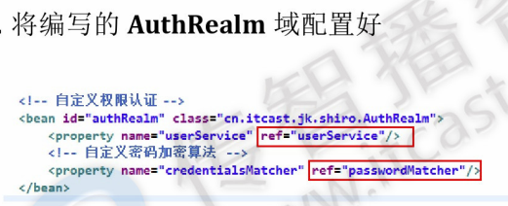

### 23.4.7 登录操作：



# 24 ActiveMQ

## 24.1 什么是ActiveMQ

ActiveMQ 是Apache出品，最流行的，能力强劲的开源消息总线。ActiveMQ 是一个完全支持JMS1.1和J2EE 1.4规范的 JMS Provider实现,尽管JMS规范出台已经是很久的事情了,但是JMS在当今的J2EE应用中间仍然扮演着特殊的地位。

主要特点：

1. 多种语言和协议编写客户端。语言: Java, C, C++, C#, Ruby, Perl, Python, PHP。应用协议: OpenWire,Stomp REST,WS Notification,XMPP,AMQP

2. 完全支持JMS1.1和J2EE 1.4规范 (持久化,XA消息,事务)

3. 对Spring的支持,ActiveMQ可以很容易内嵌到使用Spring的系统里面去,而且也支持Spring2.0的特性

4. 通过了常见J2EE服务器(如 Geronimo,JBoss 4, GlassFish,WebLogic)的测试,其中通过JCA 1.5 resource adaptors的配置,可以让ActiveMQ可以自动的部署到任何兼容J2EE 1.4 商业服务器上

5. 支持多种传送协议:in-VM,TCP,SSL,NIO,UDP,JGroups,JXTA

6. 支持通过JDBC和journal提供高速的消息持久化

7. 从设计上保证了高性能的集群,客户端-服务器,点对点

8. 支持Ajax

9. 支持与Axis的整合

10. 可以很容易得调用内嵌JMS provider,进行测试

## 24.2 ActiveMQ的消息形式

对于消息的传递有两种类型：

**一种是点对点的**，即一个生产者和一个消费者一一对应；

**另一种是发布/订阅模式**，即一个生产者产生消息并进行发送后，可以由多个消费者进行接收。

JMS定义了五种不同的消息正文格式，以及调用的消息类型，允许你发送并接收以一些不同形式的数据，提供现有消息格式的一些级别的兼容性。

　　· StreamMessage -- Java原始值的数据流

　　· MapMessage--一套名称-值对

　　· TextMessage--一个字符串对象

　　· ObjectMessage--一个序列化的 Java对象

　　· BytesMessage--一个字节的数据流

## 24.3 ActiveMQ的安装

进入http://activemq.apache.org/下载ActiveMQ

使用的版本是5.12.0

### 24.3.1 安装环境

1. 需要jdk
2. 安装Linux系统。生产环境都是Linux系统。

### 24.3.2 安装步骤

第一步： 把ActiveMQ 的压缩包上传到Linux系统。

第二步：解压缩。

第三步：启动。

使用bin目录下的activemq命令启动：

[root@localhost bin]# ./activemq start

关闭：

[root@localhost bin]# ./activemq stop

查看状态：

[root@localhost bin]# ./activemq status

注意：如果ActiveMQ整合spring使用不要使用activemq-all-5.12.0.jar包。建议使用5.11.2

进入管理后台：

<http://192.168.25.168:8161/admin>

用户名：admin

密码：admin

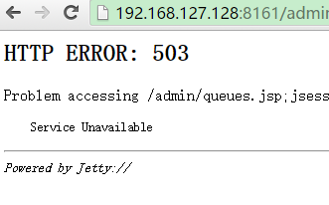

503错误解决:

1、查看机器名

[root@itcast168 bin]# cat /etc/sysconfig/network

NETWORKING=yes

HOSTNAME=itcast168

2、修改host文件

[root@itcast168 bin]# cat /etc/hosts

127.0.0.1 localhost localhost.localdomain localhost4 localhost4.localdomain4 itcast168

::1 localhost localhost.localdomain localhost6 localhost6.localdomain6

[root@itcast168 bin]#

3、重启Activemq服务

## 24.4 ActiveMQ的使用方法

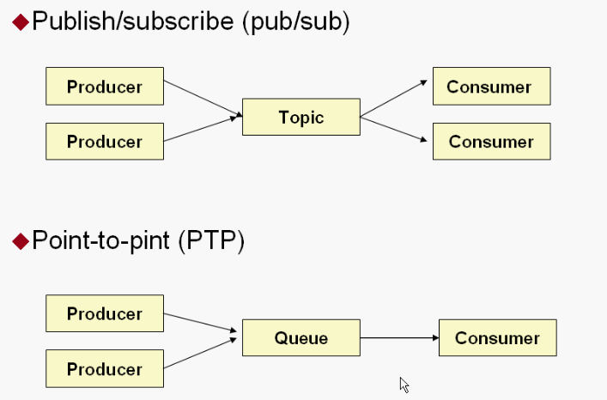

### 24.4.1 Queue（点到点）

#### 24.4.1.1 producer

生产者：生产消息，发送端。

把jar包添加到工程中。使用5.11.2版本的jar包。

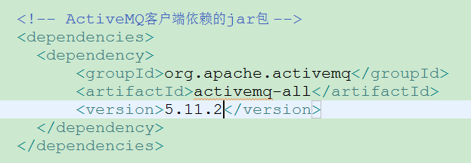

第一步：创建ConnectionFactory对象，需要指定服务端ip及端口号。

第二步：使用ConnectionFactory对象创建一个Connection对象。

第三步：开启连接，调用Connection对象的start方法。

第四步：使用Connection对象创建一个Session对象。

第五步：使用Session对象创建一个Destination对象（topic、queue），此处创建一个Queue对象。

第六步：使用Session对象创建一个Producer对象。

第七步：创建一个Message对象，创建一个TextMessage对象。

第八步：使用Producer对象发送消息。

第九步：关闭资源。

|  |
| --- |
| @Test  **public** **void** testQueueProducer()**throws** Exception {  //1.创建一个链接工厂对象Connectionfactory对象，需要指定mq服务的ip及端口  ConnectionFactory connectionFactory = **new** ActiveMQConnectionFactory("tcp://192.168.93.88:61616");  //2.使用ConnectionFactory创建一个链接Connection对象  Connection connection = connectionFactory.createConnection();  //3.开启链接。调用Connection对象的start方法  connection.start();  //4.使用Connection对象创建一个Session对象  /**  * 第一个参数是是否开启事务,一般不使用事务，保证数据最终一致，可以使用消息队列实现  * 如果第一个参数为true，第二个参数自动忽略  * 如果为false，第二个参数为消息的应答模式。一般是自动应答就可以  */  Session session = connection.createSession(**false**, Session.***AUTO_ACKNOWLEDGE***);  //5.使用Session对象创建一个Destination对象，两种形式queue、topic。现在应该使用queue  /**  * 参数就是消息队列的名称  */  Queue queue = session.createQueue("test-queue");  //6.使用Session对象创建一个Producer对象  MessageProducer producer = session.createProducer(queue);  //7. 创建一个TextMessage对象  /*TextMessage textMessage = new ActiveMQTextMessage();  textMessage.setText("hello activemq");*/  TextMessage textMessage = session.createTextMessage("hello activemq123");  //8.发送消息  producer.send(textMessage);  //9、关闭资源  producer.close();  session.close();  connection.close();  } |

#### 24.4.1.2 consumer

消费者：接收消息。

第一步：创建一个ConnectionFactory对象。

第二步：从ConnectionFactory对象中获得一个Connection对象。

第三步：开启连接。调用Connection对象的start方法。

第四步：使用Connection对象创建一个Session对象。

第五步：使用Session对象创建一个Destination对象。和发送端保持一致queue，并且队列的名称一致。

第六步：使用Session对象创建一个Consumer对象。

第七步：接收消息。

第八步：打印消息。

第九步：关闭资源

|  |
| --- |
| @Test  **public** **void** testQueueConsumer()**throws** Exception{  //1.创建一个链接工厂对象  ConnectionFactory connectionFactory = **new** ActiveMQConnectionFactory("tcp://192.168.93.88:61616");  //2.使用链接工厂创建一个连接对象  Connection connection = connectionFactory.createConnection();  //开启链接  connection.start();  //使用链接对象创建一个Session对象  Session session = connection.createSession(**false**, Session.***AUTO_ACKNOWLEDGE***);  //使用Session创建一个Destination，Destination应该和消息的发送端一致  Queue queue = session.createQueue("test-queue");  //使用Session创建一个Consumer对象  MessageConsumer consumer = session.createConsumer(queue);  //向Consumer对象中设置一个MessageListener对象，用来接收消息  consumer.setMessageListener(**new** MessageListener() {    **public** **void** onMessage(Message message) {  //取消息内容  **if**(message **instanceof** TextMessage) {  TextMessage textMessage = (TextMessage) message;  **try** {  String text = textMessage.getText();  //打印消息内容  System.***out***.println(text);  } **catch** (JMSException e) {  e.printStackTrace();  }  }    }  });  //系统等待接收消息  /*while (true){  Thread.sleep(100);  }*/  //等待键盘输入  System.***in***.read();  //关闭资源  consumer.close();  session.close();  connection.close();  } |

### 24.4.2 Topic

#### 24.4.2.1 producer

使用步骤：

第一步：创建ConnectionFactory对象，需要指定服务端ip及端口号。

第二步：使用ConnectionFactory对象创建一个Connection对象。

第三步：开启连接，调用Connection对象的start方法。

第四步：使用Connection对象创建一个Session对象。

第五步：使用Session对象创建一个Destination对象（topic、queue），此处创建一个Topic对象。

第六步：使用Session对象创建一个Producer对象。

第七步：创建一个Message对象，创建一个TextMessage对象。

第八步：使用Producer对象发送消息。

第九步：关闭资源。

|  |
| --- |
| @Test  **public** **void** testTopicProducer()**throws** Exception {  //1.创建一个链接工厂对象Connectionfactory对象，需要指定mq服务的ip及端口  ConnectionFactory connectionFactory = **new** ActiveMQConnectionFactory("tcp://192.168.93.88:61616");  //2.使用ConnectionFactory创建一个链接Connection对象  Connection connection = connectionFactory.createConnection();  //3.开启链接。调用Connection对象的start方法  connection.start();  //4.使用Connection对象创建一个Session对象  /**  * 第一个参数是是否开启事务,一般不使用事务，保证数据最终一致，可以使用消息队列实现  * 如果第一个参数为true，第二个参数自动忽略  * 如果为false，第二个参数为消息的应答模式。一般是自动应答就可以  */  Session session = connection.createSession(**false**, Session.***AUTO_ACKNOWLEDGE***);  //5.使用Session对象创建一个Destination对象，两种形式queue、topic。现在应该使用topic  /**  * 参数就是消息的名称  * topic默认不持久化，接收不到的话，就在activeMQ后台无法查看  */  Topic topic = session.createTopic("test-topic");  //6.使用Session对象创建一个Producer对象  MessageProducer producer = session.createProducer(topic);  //7. 创建一个TextMessage对象  /*TextMessage textMessage = new ActiveMQTextMessage();  textMessage.setText("hello activemq");*/  TextMessage textMessage = session.createTextMessage("hello activemq topic");  //8.发送消息  producer.send(textMessage);  //9、关闭资源  producer.close();  session.close();  connection.close();  } |

#### 24.4.2.2 consumer

消费者：接收消息。

第一步：创建一个ConnectionFactory对象。

第二步：从ConnectionFactory对象中获得一个Connection对象。

第三步：开启连接。调用Connection对象的start方法。

第四步：使用Connection对象创建一个Session对象。

第五步：使用Session对象创建一个Destination对象。和发送端保持一致topic，并且话题的名称一致。

第六步：使用Session对象创建一个Consumer对象。

第七步：接收消息。

第八步：打印消息。

第九步：关闭资源

|  |
| --- |
| @Test  **public** **void** testTopicConsumer()**throws** Exception{  //1.创建一个链接工厂对象  ConnectionFactory connectionFactory = **new** ActiveMQConnectionFactory("tcp://192.168.93.88:61616");  //2.使用链接工厂创建一个连接对象  Connection connection = connectionFactory.createConnection();  //开启链接  connection.start();  //使用链接对象创建一个Session对象  Session session = connection.createSession(**false**, Session.***AUTO_ACKNOWLEDGE***);  //使用Session创建一个Destination，Destination应该和消息的发送端一致  Topic topic = session.createTopic("test-topic");  //使用Session创建一个Consumer对象  MessageConsumer consumer = session.createConsumer(topic);  //向Consumer对象中设置一个MessageListener对象，用来接收消息  consumer.setMessageListener(**new** MessageListener() {    **public** **void** onMessage(Message message) {  //取消息内容  **if**(message **instanceof** TextMessage) {  TextMessage textMessage = (TextMessage) message;  **try** {  String text = textMessage.getText();  //打印消息内容  System.***out***.println(text);  } **catch** (JMSException e) {  e.printStackTrace();  }  }    }  });  //系统等待接收消息  /*while (true){  Thread.sleep(100);  }*/  //等待键盘输入  System.***out***.println("topic消费者1");  System.***in***.read();  //关闭资源  consumer.close();  session.close();  connection.close();  } |

## 24.5 ActiveMQ整合spring

### 24.5.1 第一步：引用相关的jar包

|  |
| --- |
| <dependency>  <groupId>org.springframework</groupId>  <artifactId>spring-jms</artifactId>  </dependency>  <dependency>  <groupId>org.springframework</groupId>  <artifactId>spring-context-support</artifactId>  </dependency> |

### 24.5.2 第二步：发送方（生产者）

|  |
| --- |
| <?xml version=*"1.0"* encoding=*"UTF-8"*?>  <beans xmlns=*"http://www.springframework.org/schema/beans"*  xmlns:context=*"http://www.springframework.org/schema/context"* xmlns:p=*"http://www.springframework.org/schema/p"*  xmlns:aop=*"http://www.springframework.org/schema/aop"* xmlns:tx=*"http://www.springframework.org/schema/tx"*  xmlns:xsi=*"http://www.w3.org/2001/XMLSchema-instance"*  xsi:schemaLocation=*"http://www.springframework.org/schema/beans http://www.springframework.org/schema/beans/spring-beans-4.2.xsd*  *http://www.springframework.org/schema/context http://www.springframework.org/schema/context/spring-context-4.2.xsd*  *http://www.springframework.org/schema/aop http://www.springframework.org/schema/aop/spring-aop-4.2.xsd http://www.springframework.org/schema/tx http://www.springframework.org/schema/tx/spring-tx-4.2.xsd*  *http://www.springframework.org/schema/util http://www.springframework.org/schema/util/spring-util-4.2.xsd"*>  <!-- 消息发送者配置文件 -->  <!-- JMS服务厂商提供的ConnectionFactory -->  <bean id=*"targetConnectionFactory"* class=*"org.apache.activemq.ActiveMQConnectionFactory"*>  <constructor-arg name=*"brokerURL"* value=*"tcp://192.168.93.88:61616"*></constructor-arg>  </bean>  <!-- spring对象ConnectionFactory的封装 -->  <bean id=*"connectionFactory"* class=*"org.springframework.jms.connection.SingleConnectionFactory"*>  <property name=*"targetConnectionFactory"* ref=*"targetConnectionFactory"*></property>  </bean>  <!-- 配置JMSTemplate -->  <bean id=*"jmsTemplate"* class=*"org.springframework.jms.core.JmsTemplate"*>  <property name=*"connectionFactory"* ref=*"connectionFactory"*></property>  </bean>  <!-- 配置消息的Destination对象 (queue) -->  <bean id=*"test-queue"* class=*"org.apache.activemq.command.ActiveMQQueue"*>  <constructor-arg name=*"name"* value=*"test-queue"*></constructor-arg>  </bean>  <!-- 配置消息的Destination对象(topic) -->  <bean id=*"test-topic"* class=*"org.apache.activemq.command.ActiveMQQueue"*>  <constructor-arg name=*"name"* value=*"test-topic"*></constructor-arg>  </bean>    </beans> |

测试代码：

|  |
| --- |
| //使用jmsTemplate发送消息  @Test  **public** **void** testJmsTemplate() **throws** Exception{  //初始化spring容器  ApplicationContext applicationContext = **new** ClassPathXmlApplicationContext("classpath:spring/applicationContext-activeMQ.xml");  //从容器中获得JmsTemplate对象  JmsTemplate jmsTemplate = applicationContext.getBean(JmsTemplate.**class**);  //从容器中获取Destination对象  Destination destination = (Destination) applicationContext.getBean("test-queue");  //发送消息  jmsTemplate.send(destination,**new** MessageCreator() {    **public** Message createMessage(Session session) **throws** JMSException {  TextMessage message = session.createTextMessage("spring activemq send queue");  **return** message;  }  });  } |

### 24.5.3 第三步：消息接收方

配置文件

|  |
| --- |
| <?xml version=*"1.0"* encoding=*"UTF-8"*?>  <beans xmlns=*"http://www.springframework.org/schema/beans"*  xmlns:context=*"http://www.springframework.org/schema/context"* xmlns:p=*"http://www.springframework.org/schema/p"*  xmlns:aop=*"http://www.springframework.org/schema/aop"* xmlns:tx=*"http://www.springframework.org/schema/tx"*  xmlns:xsi=*"http://www.w3.org/2001/XMLSchema-instance"*  xsi:schemaLocation=*"http://www.springframework.org/schema/beans http://www.springframework.org/schema/beans/spring-beans-4.2.xsd*  *http://www.springframework.org/schema/context http://www.springframework.org/schema/context/spring-context-4.2.xsd*  *http://www.springframework.org/schema/aop http://www.springframework.org/schema/aop/spring-aop-4.2.xsd http://www.springframework.org/schema/tx http://www.springframework.org/schema/tx/spring-tx-4.2.xsd*  *http://www.springframework.org/schema/util http://www.springframework.org/schema/util/spring-util-4.2.xsd"*>  <!-- 消息接收者配置文件 -->  <!-- JMS服务厂商提供的ConnectionFactory -->  <bean id=*"targetConnectionFactory"* class=*"org.apache.activemq.ActiveMQConnectionFactory"*>  <constructor-arg name=*"brokerURL"* value=*"tcp://192.168.93.88:61616"*></constructor-arg>  </bean>  <!-- spring对象ConnectionFactory的封装 -->  <bean id=*"connectionFactory"* class=*"org.springframework.jms.connection.SingleConnectionFactory"*>  <property name=*"targetConnectionFactory"* ref=*"targetConnectionFactory"*></property>  </bean>  <!-- 配置消息的Destination对象 (queue) -->  <bean id=*"test-queue"* class=*"org.apache.activemq.command.ActiveMQQueue"*>  <constructor-arg name=*"name"* value=*"test-queue"*></constructor-arg>  </bean>  <!-- 配置消息的Destination对象(topic) -->  <bean id=*"test-topic"* class=*"org.apache.activemq.command.ActiveMQQueue"*>  <constructor-arg name=*"name"* value=*"test-topic"*></constructor-arg>  </bean>  <!-- 配置消息接收者 -->  <!-- 配置监听器 -->  <bean id=*"myMessageListener"* class=*"cn.itcast.receive.mq.MyMessageListener"*></bean>  <!-- 配置消息监听容器 -->  <bean class=*"org.springframework.jms.listener.DefaultMessageListenerContainer"*>  <property name=*"connectionFactory"* ref=*"connectionFactory"* />  <!-- 上面配置的queue的名称 -->  <property name=*"destination"* ref=*"test-queue"* />  <!-- 监听器类的配置注入 -->  <property name=*"messageListener"* ref=*"myMessageListener"* />  </bean>  </beans> |

监听器代码：

|  |
| --- |
| **public** **class** MyMessageListener **implements** MessageListener {  **public** **void** onMessage(Message message) {  //接收到消息  TextMessage textMessage = (TextMessage) message;  **try** {  String text = textMessage.getText();  System.***out***.println(text);  } **catch** (Exception e) {  e.printStackTrace();  }  }  } |

测试代码：

|  |
| --- |
| @Test  **public** **void** testSpringAvtivemq() **throws** IOException {  //初始化spring容器  ApplicationContext applicationContext = **new** ClassPathXmlApplicationContext("classpath:spring/applicationContext-activemqrc.xml");  //等待  System.***in***.read();  } |

# 25. Maven私服搭建

## 25.1 maven概述

公司在自己的局域网内搭建自己的远程仓库服务器，称为私服，私服服务器即是公司内部的maven远程仓库，每个员工的电脑上安装maven软件并且连接私服服务器，员工将自己开发的项目打成jar并发布到私服服务器，其它项目组从私服服务器下载所依赖的构件（jar）。

私服还充当一个代理服务器，当私服上没有jar包会从互联网中央仓库自动下载，如下图：

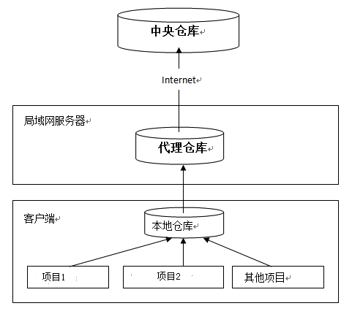

## 25.2 maven私服搭建步骤

### 25.2.1 下载nexus

Nexus 是Maven仓库管理器，通过nexus可以搭建maven仓库，同时nexus还提供强大的仓库管理功能，构件搜索功能等。

下载Nexus， 下载地址：http://www.sonatype.org/nexus/archived/

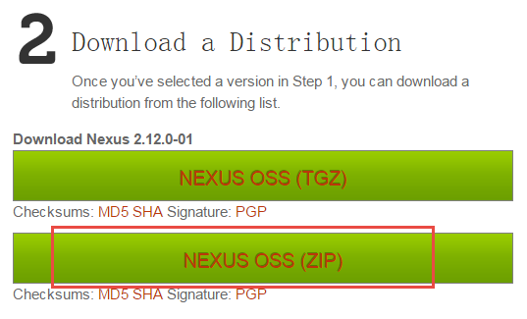

下载：nexus-2.12.0-01-bundle.zip

### 25.2.2 安装nexus

解压nexus-2.12.0-01-bundle.zip文件，本机解压在E:\BaiduNetdiskDownload目录下，进入bin目录，

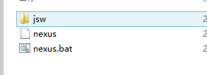

以管理员权限运行dos命令行中进入bin目录，执行nexus.bat install

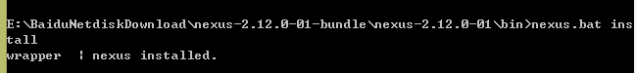

安装成功在服务中查看有nexus服务



### 25.2.3 卸载nexus

cmd进入nexus的bin目录，执行：nexus.bat uninstall



查看window服务列表nexus已被删除。

### 25.2.4 启动nexus

方法1：

cmd进入bin目录，执行nexus.bat start

方法2：

直接启动nexus服务



查看nexus的配置文件conf/nexus.properties

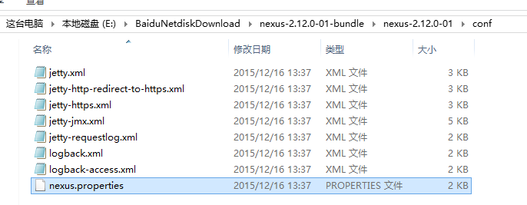

# Jetty section

application-port=8081 # nexus的访问端口配置

application-host=0.0.0.0 # nexus主机监听配置(不用修改)

nexus-webapp=${bundleBasedir}/nexus # nexus工程目录

nexus-webapp-context-path=/nexus # nexus的web访问路径

# Nexus section

nexus-work=${bundleBasedir}/../sonatype-work/nexus # nexus仓库目录

runtime=${bundleBasedir}/nexus/WEB-INF # nexus运行程序目录

访问：

http://localhost:8081/nexus/

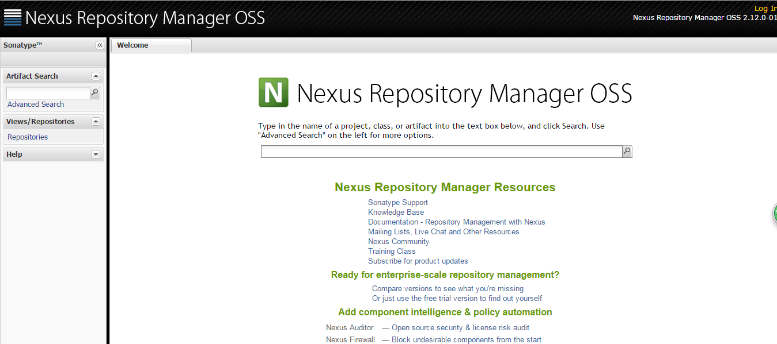

使用Nexus 内置账户admin/admin123登陆：

点击右上角的Log in，输入账号和密码 登陆

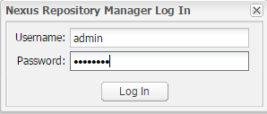

登陆成功：

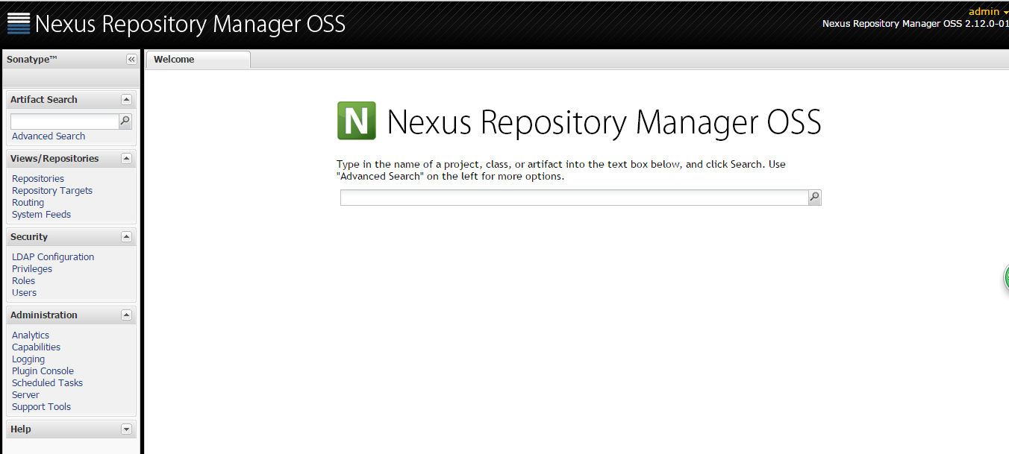

### 25.2.5 仓库类型

查看nexus的仓库：

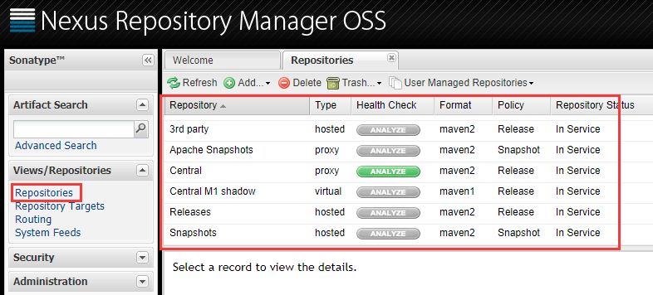

nexus仓库有4中类型：

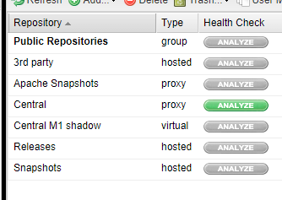

1. hosted，宿主仓库，部署自己的jar到这个类型的仓库，包括releases和snapshot两部分，Releases公司内部发布版本仓库、 Snapshots 公司内部测试版本仓库
2. proxy，代理仓库，用于代理远程的公共仓库，如maven中央仓库，用户连接私服，私服自动去中央仓库下载jar包或者插件。
3. group，仓库组，用来合并多个hosted/proxy仓库，通常我们配置自己的maven连接仓库组。
4. virtual(虚拟)：兼容Maven1 版本的jar或者插件

nexus仓库默认在sonatype-work目录中：

在E:\BaiduNetdiskDownload\nexus-2.12.0-01-bundle\sonatype-work\nexus\storage路径下

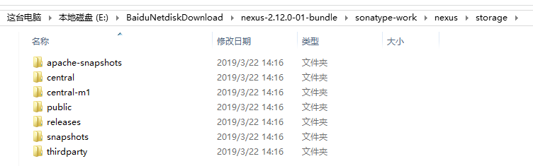

* **central：代理仓库，代理中央仓库**

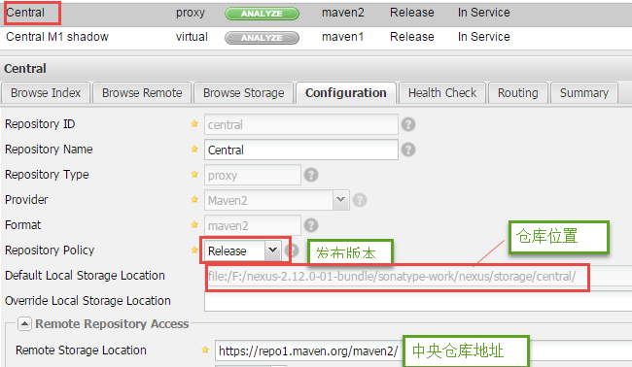

* **apache-snapshots：代理仓库**

存储snapshots构件，代理地址https://repository.apache.org/snapshots/

* **central-m1：**virtual类型仓库，兼容Maven1 版本的jar或者插件
* **releases：本地仓库，存储releases构件。**
* **snapshots：本地仓库，存储snapshots构件。**
* **thirdparty：第三方仓库**
* **public：仓库组**

## 25.3 将项目发布到私服

### 25.3.1需求

企业中多个团队协作开发通常会将一些公用的组件、开发模块等发布到私服供其它团队或模块开发人员使用。

本例子假设多团队分别开发dao、service、web，某个团队开发完在dao会将dao发布到私服供service团队使用，本例子会将dao工程打成jar包发布到私服。

私服(服务端)

nexus

dao工程

(客户端)

service工程

（客户端）

上传

上传

### 25.3.2配置

第一步： 需要在客户端即部署dao工程的电脑上配置 maven环境，并修改 settings.xml 文件，配置连接私服的用户和密码 。

此用户名和密码用于私服校验，因为私服需要知道上传都 的账号和密码 是否和私服中的账号和密码 一致。

即在自己电脑上面的maven中的settings.xml文件加入下面的配置，自己的settings.xml文件的目录位置是G:\apache-maven-3.3.9\conf

<server>

<id>releases</id>

<username>admin</username>

<password>admin123</password>

</server>

<server>

<id>snapshots</id>

<username>admin</username>

<password>admin123</password>

</server>

releases 连接发布版本项目仓库

snapshots 连接测试版本项目仓库

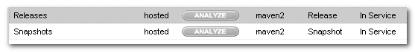

第二步： 配置项目pom.xml

配置私服仓库的地址，本公司的自己的jar包会上传到私服的宿主仓库，根据工程的版本号决定上传到哪个宿主仓库，如果版本为release则上传到私服的release仓库，如果版本为snapshot则上传到私服的snapshot仓库

<distributionManagement>

<repository>

<id>releases</id>

<url>http://localhost:8081/nexus/content/repositories/releases/</url>

</repository>

<snapshotRepository>

<id>snapshots</id>

<url>http://localhost:8081/nexus/content/repositories/snapshots/</url>

</snapshotRepository>

</distributionManagement>

url地址既是nexus web网页服务中的repository path列中对应的值



注意：pom.xml这里<id> 和 settings.xml 配置 <id> 对应！

### 25.3.3测试

将项目dao工程打成jar包发布到私服，执行如下命令：

1、首先启动nexus

2、对dao工程执行deploy命令

对工程执行maven build，

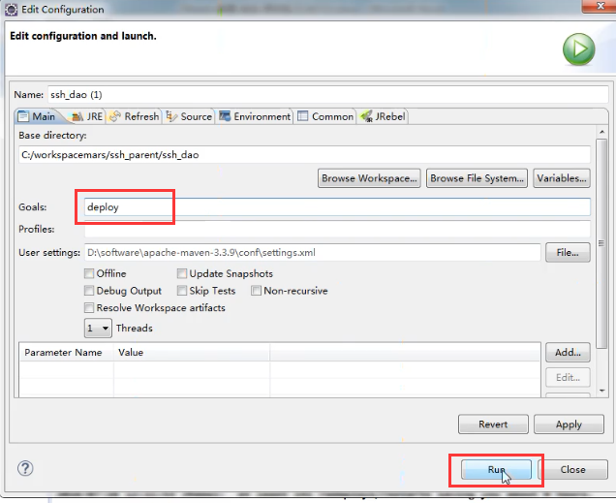

根据本项目pom.xml中version定义决定发布到哪个仓库，如果version定义为snapshot，执行deploy后查看nexus的snapshot仓库，如果version定义为release则项目将发布到nexus的release仓库，本项目将发布到snapshot仓库：

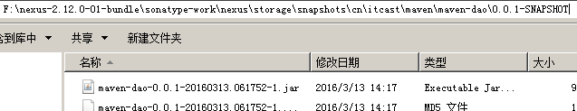

也可以通过http方式查看：

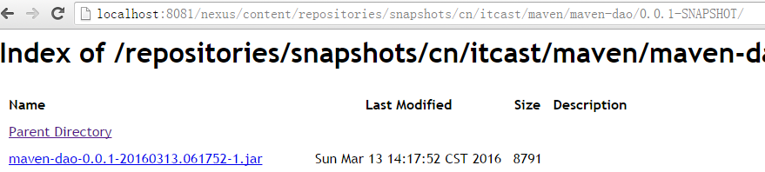

## 25.4 从私服下载jar包

### 25.4.1需求

没有配置nexus之前，如果本地仓库没有，去中央仓库下载，通常在企业中会在局域网内部署一台私服服务器，有了私服本地项目首先去本地仓库找jar，如果没有找到则连接私服从私服下载jar包，如果私服没有jar包私服同时作为代理服务器从中央仓库下载jar包，这样做的好处是一方面由私服对公司项目的依赖jar包统一管理，一方面提高下载速度，项目连接私服下载jar包的速度要比项目连接中央仓库的速度快的多。

本例子测试从私服下载dao 工程jar包。

### 25.4.2管理仓库组

nexus中包括很多仓库，hosted中存放的是企业自己发布的jar包及第三方公司的jar包，proxy中存放的是中央仓库的jar，为了方便从私服下载jar包可以将多个仓库组成一个仓库组，每个工程需要连接私服的仓库组下载jar包。

打开nexus配置仓库组，如下图：

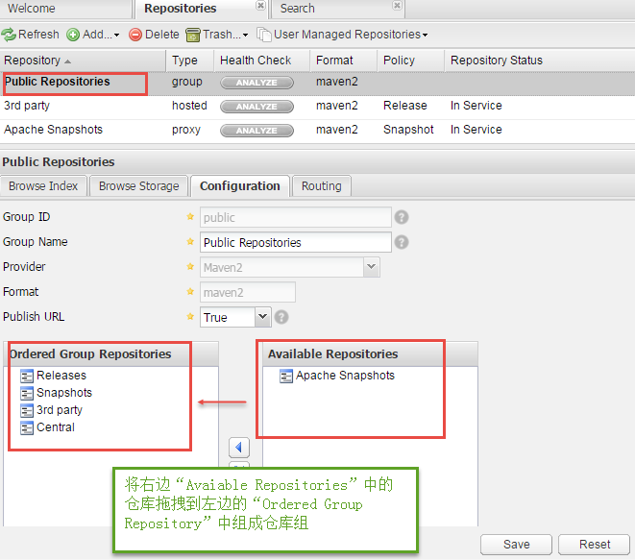

上图中仓库组包括了本地仓库、代理仓库等。

### 25.4.3在setting.xml中配置仓库

在客户端的setting.xml中配置私服的仓库，由于setting.xml中没有repositories的配置标签需要使用profile定义仓库。

<profile>

<!--profile的id-->

<id>dev</id>

<repositories>

<repository>

<!--仓库id，repositories可以配置多个仓库，保证id不重复-->

<id>nexus</id>

<!--仓库地址，即nexus仓库组的地址-->

<url>http://localhost:8081/nexus/content/groups/public/</url>

<!--是否下载releases构件-->

<releases>

<enabled>true</enabled>

</releases>

<!--是否下载snapshots构件-->

<snapshots>

<enabled>true</enabled>

</snapshots>

</repository>

</repositories>

<pluginRepositories>

<!-- 插件仓库，maven的运行依赖插件，也需要从私服下载插件 -->

<pluginRepository>

<!-- 插件仓库的id不允许重复，如果重复后边配置会覆盖前边 -->

<id>public</id>

<name>Public Repositories</name>

<url>http://localhost:8081/nexus/content/groups/public/</url>

</pluginRepository>

</pluginRepositories>

</profile>

使用profile定义仓库需要激活才可生效。

<activeProfiles>

<activeProfile>dev</activeProfile>

</activeProfiles>

配置成功后通过eclipse查看有效pom，有效pom是maven软件最终使用的pom内容，程序员不直接编辑有效pom，打开有效pom

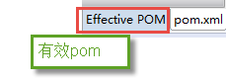

有效pom内容如下：

下边的pom内容中有两个仓库地址，maven会先从前边的仓库的找，如果找不到jar包再从下边的找，从而就实现了从私服下载jar包。

<repositories>

<repository>

<releases>

<enabled>true</enabled>

</releases>

<snapshots>

<enabled>true</enabled>

</snapshots>

<id>public</id>

<name>Public Repositories</name>

<url>http://localhost:8081/nexus/content/groups/public/</url>

</repository>

<repository>

<snapshots>

<enabled>false</enabled>

</snapshots>

<id>central</id>

<name>Central Repository</name>

<url>https://repo.maven.apache.org/maven2</url>

</repository>

</repositories>

<pluginRepositories>

<pluginRepository>

<id>public</id>

<name>Public Repositories</name>

<url>http://localhost:8081/nexus/content/groups/public/</url>

</pluginRepository>

<pluginRepository>

<releases>

<updatePolicy>never</updatePolicy>

</releases>

<snapshots>

<enabled>false</enabled>

</snapshots>

<id>central</id>

<name>Central Repository</name>

<url>https://repo.maven.apache.org/maven2</url>

</pluginRepository>

</pluginRepositories>

### 25.4.4测试从私服下载jar包

测试1：局域网环境或本地网络即可

在service工程中添加以上配置后，添加dao工程的依赖，删除本地仓库中dao工程，同时在eclipse中关闭dao工程。

观察控制台：

Downloading http://localhost:8081/nexus/content/groups/public/cn/itcast/ssh/ssh-dao0423/0.0.1-SNAPSHOT/ssh-dao0423-0.0.1-20160702.123702-1.jar

项目先从本地仓库找dao，找不到从私服找，由于之前执行deploy将dao部署到私服中，所以成功从私服下载dao并在本地仓库保存一份。

如果此时删除私服中的dao，执行update project之后是否正常？

如果将本地仓库的dao和私服的dao全部删除是否正常？

测试2：需要互联网环境

在项目的pom.xml添加一个依赖，此依赖在本地仓库和私服都不存在，maven会先从本地仓库找，本地仓库没有再从私服找，私服没有再去中央仓库下载，jar包下载成功在私服、本地仓库分别存储一份。

# 26.反射知识点和进阶

## 26.1 反射基本概念

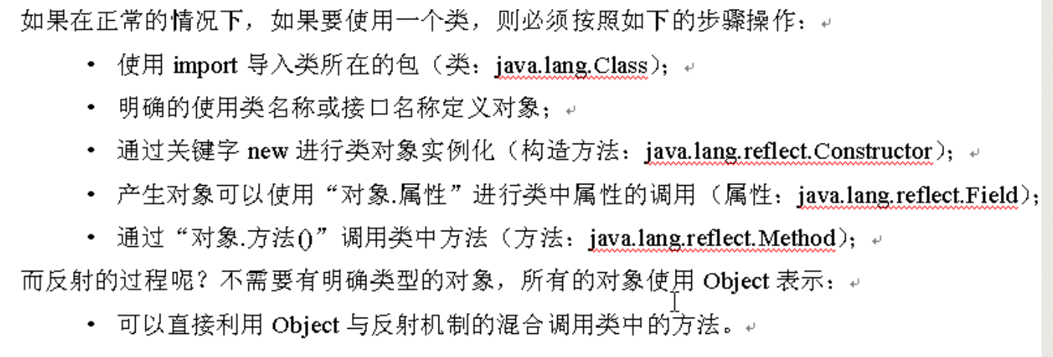

### 26.1.1 Class类

Class类是整个反射操作源头，而这个类的定义如下：

|  |
| --- |
| public final class **Class<T> -> 反射的泛型几乎无用，使用的时候就用”?”**  extends [Object](itss://1F13DBC6-1D05-4A1F-811F-19CBF7B6AA33/java/lang/Object.html)  implements [Serializable](itss://1F13DBC6-1D05-4A1F-811F-19CBF7B6AA33/java/io/Serializable.html), [GenericDeclaration](itss://1F13DBC6-1D05-4A1F-811F-19CBF7B6AA33/java/lang/reflect/GenericDeclaration.html), [Type](itss://1F13DBC6-1D05-4A1F-811F-19CBF7B6AA33/java/lang/reflect/Type.html), [AnnotatedElement](itss://1F13DBC6-1D05-4A1F-811F-19CBF7B6AA33/java/lang/reflect/AnnotatedElement.html) |

但是如果想要使用Class类进行操作，那么就必须首先产生Class类的实例化对象，而又如下三种方式可以取得Class类的实例化对象：

* 方式一：Object类提供了一个返回Class类对象的方法；public Class<?> getClass();

方式二：利用”类.class”取得，在Hibernate上多见。

方式三：利用Class类的static方法取得：public static<?>forName(String className) throws ClassNotFoundException;

程序设计人员，使用最多的方法一定是forName()方法，但是如果是使用者，肯定会使用类.class；工厂设计模式最好利用反射机制解决耦合问题。

面试题：请解释Object类之中的所有方法以及每一个方法使用上的注意事项：

* 对象克隆：public Object clone() throws CloneNotSupporteException;

克隆对象所在的类一定要实现java.lang.Cloneable接口，而子类只需要继续调用Object类的clone()方法就可以成功实现克隆操作。

* 对象输出：public String toString();

直接输出对象时会默认调用toString()方法。

* 对象比较：public Boolean equal(Object obj);

当保存Set集合时，会依靠HashCode和equal判断是否为重复对象。

* 取得对象的hash码：public int hashCode();

可以理解为每一个类对象的唯一编码，比较时会先判断编码是否相同，而后再调用equals比较内容。

* 取得Class类对象：public Class<?> getClass();

通过一个已经实例化好的对象进行对象的反射操作。

* 线程等待：public void wait() InterceptorExceprion;

执行到此代码时线程要的等待执行，一直到执行notify()、notifyAll()放法后唤醒；

* 唤醒第一个等待线程：Public void notify();
* 唤醒全部等待线程：Public void notifyAll();
* 垃圾回收前释放：public void finalize() throws Throwable;

当使用GC回收无用垃圾空间时默认调用。

### 26.1.2 利用反射实例化类

Class类如果使用了forName()方法方法之后，就可以使用Class类定义的newInstance()方法默认去调用类之中的无参构造方法进行操作：public [T](itss://1F13DBC6-1D05-4A1F-811F-19CBF7B6AA33/java/lang/Class.html) newInstance()throws [InstantiationException](itss://1F13DBC6-1D05-4A1F-811F-19CBF7B6AA33/java/lang/InstantiationException.html),[IllegalAccessException](itss://1F13DBC6-1D05-4A1F-811F-19CBF7B6AA33/java/lang/IllegalAccessException.html)。一定要记住，此泛型使用不到。

|  |
| --- |
| **package** cn.reflect;  **class** Student{  **public** Student() {  System.***out***.println("Student类的构造方法。");  }  @Override  **public** String toString() {  **return** "Student类的toString()方法";  }    }  **public** **class** ReflectDemo {  **public** **static** **void** main(String[] args) **throws** Exception {  Class<?> cls = Class.*forName*("cn.reflect.Student");  //相当于关键字new实例化对象，等价于Object obj = new Object();  Object obj = cls.newInstance();  }  } |

在整个程序的编写之中，即使完全不知道类的结构，即使不导入包.类，也可以进行类的对象实例化操作。

### 26.1.3 操作构造方法

但是如果使用反射实例化对象，必须要求类中存在有无参构造方法。因为默认使用Class类的newInstance方法只能找到无参构造方法。这个时候只能够取得类中的构造方法，传递所需要的方法后才能够执行。

在Class类里面定义了一个类之中构造方法的操作：

取得类之中的全部构造：public [Constructor](itss://D258885B-48EC-49D8-B7C9-4B91A697AF7E/java/lang/reflect/Constructor.html)<?>[] **getConstructors**()throws [SecurityException](itss://D258885B-48EC-49D8-B7C9-4B91A697AF7E/java/lang/SecurityException.html)

* 取得类之中的指定参数构造：public Constructor<T> getConstructor(Class<?>... parameterTypes) throws NoSuchMethodException,SecurityException

范例：取得String类之中的全部构造方法：

|  |
| --- |
| **package** cn.reflect;  **import** java.lang.reflect.Constructor;  **public** **class** ReflectStringDdemo {  **public** **static** **void** main(String[] args) **throws** Exception {  Class<?> cls = Class.*forName*("java.lang.String");  Constructor<?>[] cons = cls.getConstructors();  **for**(**int** x=0;x<cons.length;x++) {  System.***out***.println(cons[x]);  }    }  } |

如果现在要想进行指定构造方法的调用，就必须将关注点放在Constructor类之中，在此类中定义了一个实例化对象方法:

public T newInstance(Object... initargs)throws InstantiationException,IllegalAccessException,I

llegalArgumentException,InvocationTargetException

实例化Student类对象。

|  |
| --- |
| **package** cn.reflect;  **import** java.lang.reflect.Constructor;  **class** Student{  **private** String name;  **private** **int** age;  **public** Student() {  System.***out***.println("Student类的无参构造方法");  }  **public** Student(String name,**int** age) {  **this**.name = name;  **this**.age = age;  }  @Override  **public** String toString() {  **return** "姓名：" + name+" 年龄："+age;  }    }  **public** **class** ReflectDemo {  **public** **static** **void** main(String[] args) **throws** Exception {  Class<?> cls = Class.*forName*("cn.reflect.Student");  Constructor<?> con = cls.getConstructor(String.**class**,**int**.**class**);  //相当于关键字new实例化对象，等价于Object obj = new Object();  Object obj = con.newInstance("SMITH",20);  System.***out***.println(obj);  }  } |

正是因为如果是通过构造方法实例化对象规格不统一，所以在进行简单Java类操作的时候就明确给出了，必须有无参构造方法。

### 26.1.4 调用类中方法：

取得了一个类的实例化对象之后，下面主要的任务就是要调用类之中可以使用的操作方法，对于一个类之中的方法实际上有两类：

* 取得父类继承而来的方法：

|- 取得全部方法：public Method[] getMethods() throws SecurityException

|-取得指定方法：public Method getMethod(String name, Class<?>... parameterTypes) throws NoSuchMethodException,SecurityException

* 取得本类定义的方法：

|- 取得全部方法：public Method[] getDeclaredMethods() throws SecurityException

|- 取得指定方法：public Method getDeclaredMethod(String name, Class<?>... parameterTypes) throws NoSuchMethodException,SecurityException

但是以上的操作在方法定义上区别不大，因为方法大部分都是pubic，所以两种方式取得的结果是没有区别的。

范例：取得全部方法：

|  |
| --- |
| **package** cn.reflect;  **import** java.lang.reflect.Constructor;  **import** java.lang.reflect.Method;  **interface** Message{  **public** **void** get();  }  **class** Stu **implements** Message{  **public** **void** fun() {}  **public** **void** print() {}  @Override  **public** **void** get() {  // **TODO** Auto-generated method stub    }  }  **public** **class** ReflectStringDdemo {  **public** **static** **void** main(String[] args) **throws** Exception {  Class<?> cls = Class.*forName*("cn.reflect.Stu");  // Method[] methods = cls.getMethods();  Method[] methods = cls.getDeclaredMethods();  **for**(**int** x=0;x<methods.length;x++) {  System.***out***.println(methods[x]);  }    }  } |

现在的程序是直接调用了Method类之中的toString()方法实现的输出。如果用户有需要也可以自己整理方法的输出，需要使用到Method类的如下方法：

* 取得 方法修饰符：public int getModifiers();

程序之中找的不是public 、static等关键字，而是关键字所代表的数字，但是在程序之中我们必须将其更换为可以读懂的信息，则可以借助于Modifer类完成，此类中可以直接利用方法将数字直接转换为修饰字符串。

转换：public static String toString(int mod);

* 取得方法返回参数类型：public Class<?>
* 取得方法的参数：public Class<?> getParameterTypes();
* 取得所有抛出的异常：public Class<?> getExceptionTypes();

范例：

|  |
| --- |
| **package** cn.reflect;  **import** java.lang.reflect.Constructor;  **import** java.lang.reflect.Method;  **import** java.lang.reflect.Modifier;  **interface** Message{  **public** **void** get();  }  **class** Stu **implements** Message{  **public** **void** fun() {}  **public** **void** print() {}  @Override  **public** **void** get() {  // **TODO** Auto-generated method stub    }  }  **public** **class** ReflectStringDdemo {  **public** **static** **void** main(String[] args) **throws** Exception {  Class<?> cls = Class.*forName*("cn.reflect.Stu");  Method[] methods = cls.getMethods();  // Method[] methods = cls.getDeclaredMethods();  **for**(**int** x=0;x<methods.length;x++) {  System.***out***.print(Modifier.*toString*(methods[x].getModifiers()) + " ");//取得修饰符类型  System.***out***.print(methods[x].getReturnType().getSimpleName()+ " ");//取得返回值类型  System.***out***.print(methods[x].getName() + "(");//取得方法名称  //获取参数  Class<?>[] params = methods[x].getParameterTypes();  **for**(**int** y=0; y<params.length;y++) {  System.***out***.print(params[y].getSimpleName()+" arg-" + y + " ");  **if**(y < params.length -1) {//判断是否还有参数  System.***out***.print(", ");  }  }  System.***out***.print(")");  //获取异常  Class<?>[] exps = methods[x].getExceptionTypes();  **if**(exps.length > 0) {  System.***out***.print(" throws ");  **for**(**int** y=0;y<exps.length;y++) {  System.***out***.print(exps[y].getSimpleName());  **if**(y<exps.length - 1) {  System.***out***.print(", ");  }  }  }  System.***out***.println();  }    }  } |

此类代码一般只会在编写开发工具的时候出现，而所谓的随笔提示功能就是依据以上的代码方式实现的。但是与开发者密切关联最紧密的一定是利用Method调用类中的方法，而且在Method类里面提供有一个重要的方法，

* 调用 public Object invoke(Object obj, Object... args) throws IllegalAccessException, IllegalArgumentException, InvocationTargetException

范例：反射调用类中的方法：

|  |
| --- |
| **package** cn.reflect;  **import** java.lang.reflect.Method;  **class** Student{  **private** String name;  **private** **int** age;  **public** Student() {  System.***out***.println("Student类的无参构造方法");  }  **public** Student(String name,**int** age) {  **this**.name = name;  **this**.age = age;  }      **public** String getName() {  **return** name;  }  **public** **void** setName(String name) {  **this**.name = name;  }  @Override  **public** String toString() {  **return** "姓名：" + name+" 年龄："+age;  }    }  **public** **class** ReflectDemo {  **public** **static** **void** main(String[] args) **throws** Exception {  Class<?> cls = Class.*forName*("cn.reflect.Student");  Object obj = cls.newInstance();  Method setNameMethod = cls.getMethod("setName", String.**class**);  Method getNameMethod = cls.getMethod("getName");  setNameMethod.invoke(obj, "SMITH");  System.***out***.println(getNameMethod.invoke(obj));  }  } |

在开发之中才强调有setter、getter必须严格按照严格的要求编写。

### 26.1.5 调用类中的属性(尽量不要去使用)

关于类中的属性也可以直接利用反射进行操作，而支持的方法有两类

取得所有继承而来的属性：

取得全部属性：public Field[] getFields() throws SecurityException

取得指定属性：public Field getField(String name) throws NoSuchFieldException, SecurityException

取得本类定义的属性：

取得全部属性：public Field[] getDeclaredFields () throws SecurityException

取得指定属性：public Field getDeclaredField(String name) throws NoSuchFieldException, SecurityException

范例：获取一个类中的全部属性：

|  |
| --- |
| **package** cn.reflect;  **import** java.lang.reflect.Constructor;  **import** java.lang.reflect.Field;  **import** java.lang.reflect.Method;  **import** java.lang.reflect.Modifier;  **interface** Message{  **public** **static** **final** String ***INFO*** = "hello world";  }  **class** Person{  **private** String name;  **private** Integer age;  }  **class** Stu **extends** Person **implements** Message{  **private** String school;  **private** Double price;  **public** **void** fun() {}  **public** **void** print() {}  }  **public** **class** ReflectStringDdemo {  **public** **static** **void** main(String[] args) **throws** Exception {  Class<?> cls = Class.*forName*("cn.reflect.Stu");  //取得继承而来的全部属性  Field[] fields = cls.getFields();  **for**(**int** x = 0;x< fields.length;x++) {  System.***out***.println(fields[x]);  }  //取得本类的全部属性  Field[] fields2 = cls.getDeclaredFields();  **for**(**int** x = 0;x< fields2.length;x++) {  System.***out***.println(fields2[x]);  }  //取得父类属性  Field[] fields3 = cls.getSuperclass().getDeclaredFields();  **for**(**int** x = 0;x< fields3.length;x++) {  System.***out***.println(fields3[x]);  }  }  } |

在Field类里面还定义有进行属性调用的方法：

* 设置属性内容：public void set(Object obj, Object value) throws IllegalArgumentException, IllegalAccessException
* 取得属性内容：public Object get(Object obj) throws IllegalArgumentException, IllegalAccessException

在Constrcutor、Method、Field三个类上有一个共同的父类AccessibleObject，在这个类里面定义了可以取消封装的操作。public static void setAccessible(AccessibleObject[] array, boolean flag) throws SecurityException

范例：直接操作属性

|  |
| --- |
| **class** Stu{  **private** String school;  }  **public** **class** ReflectStringDdemo {  **public** **static** **void** main(String[] args) **throws** Exception {  Class<?> cls = Class.*forName*("cn.reflect.Stu");  Object obj = cls.newInstance();  Field field = cls.getDeclaredField("school");  field.setAccessible(**true**);//解除private的封装  field.set(obj, "清华大学");  System.***out***.println(field.get(obj));  } |

在开发之中，只需要灵活使用 Class、Constructor、Method、Field就可以使用反射进行一系列操作的代码实现。

## 26.2 WEB对反射的操作支持

在JSP中有一种技术----JavaBean，而且在JSP里面也配套有相应的操作方式。JavaBean的核心在于简单Java类，于是下面演示此操作。

范例：定义一个Studen.java类

|  |
| --- |
| **package** cn.reflect.vo;  **import** java.io.Serializable;  @SuppressWarnings("serial")  **public** **class** Student **implements** Serializable {  **private** String name;  **private** Integer age;  **private** Double score;  } |

本类之中提供三种数据类型，在WEB项目中所建立的每一个*.java类最终都会保存在WEB-INF/classes目录下，所以classes就是一个CLASSPATH。但是下面要求：建立一个表单，此表单中可以输入数据，输入完成的数据要求设置到Student类里面。同时再通过Student类对象取得所输入的数据。

范例：定义一个输入表单，student_insert.jsp

|  |
| --- |
| <%@ page language=*"java"* contentType=*"text/html; charset=UTF-8"*  pageEncoding=*"UTF-8"*%>  <!DOCTYPE html>  <html>  <head>  <meta charset=*"UTF-8"*>  <title>Java Bean操作</title>  </head>  <body>  <%  request.setCharacterEncoding("UTF-8");  %>  <form action=*"student_insert_do.jsp"* method=*"post"*>  姓名：<input type=*"text"* name=*"name"*><br>  年龄：<input type=*"text"* name=*"age"*><br>  成绩：<input type=*"text"* name=*"score"*><br>  <input type=*"submit"* value=*"输入"*>  <input type=*"reset"* value=*"输入"*>  </form>  </body> |

此时Student类已经按照严格的要求生成了相应的setter、getter方法，同时表单的参数名称与Student类中的名称相同。

范例：编写*student_insert_do.jsp*页面，按照传统的方式

|  |
| --- |
| <%@ page language=*"java"* contentType=*"text/html; charset=UTF-8"*  pageEncoding=*"UTF-8"*%>  <%@ page import=*"cn.mldn.vo.Student"* %>  <!DOCTYPE html>  <html>  <head>  <meta charset=*"UTF-8"*>  <title>Java Bean操作</title>  </head>  <body>  <%  request.setCharacterEncoding("UTF-8");  Student stu = **new** Student();  stu.setName(request.getParameter("name"));  stu.setAge(Integer.parseInt(request.getParameter("age")));  stu.setScore(Double.parseDouble(request.getParameter("score")));    %>  <h1>姓名：<%=stu.getName() %></h1>  <h1>年龄：<%=stu.getAge() %></h1>  <h1>成绩：<%=stu.getScore() %></h1>    </body>  </html> |

但是如果直接使用Jsp的开发方式，以上代码就可以简化了。

|  |
| --- |
| <%@ page language=*"java"* contentType=*"text/html; charset=UTF-8"*  pageEncoding=*"UTF-8"*%>  <%request.setCharacterEncoding("UTF-8");%>  <jsp:useBean id=*"stu"* class=*"cn.mldn.vo.Student"* scope=*"page"*></jsp:useBean>  <jsp:setProperty property=*"*"* name=*"stu"*/>  <!DOCTYPE html>  <html>  <head>  <meta charset=*"UTF-8"*>  <title>Java Bean操作</title>  </head>  <body>  <h1>姓名：<jsp:getProperty property=*"name"* name=*"stu"*/></h1>  <h1>年龄：<jsp:getProperty property=*"age"* name=*"stu"*/></h1>  <h1>成绩：<jsp:getProperty property=*"score"* name=*"stu"*/></h1>  </body>  </html> |

使用到的三个标签：

1、定义JavaBean对象：<jsp:useBean id="stu" class="cn.mldn.vo.Student" scope="page"></jsp:useBean>

* Id：表示定义的实例化对象名字
* class：对象的类型，此处是依靠反射实例化对象(调用无参构造)
* scope：此对象的保存范围，有四种范围（page、request、session、appliaction）

2、 设置属性内容：<jsp:setProperty property=*"*"* name=*"stu"*/>

* name:表示要操作的对象名称，与id相同
* property：表示要操作的属性名称，如果为“*”表示自动操作，也可以直接编写属性名称，参数名称一定要与属性名称一致才可以进行数据接收(调用setter方法)

3、取得属性内容：<jsp:getProperty property="name" name="stu"/>

* name：操作的对象名称，与id相同
* property：取得输出的属性内容(调用getter方法)

## 26.3 在Servlet之中自定义反射接收

对于WEB而言，发现“<jsp:useBean>”等标签只能够在JSP页面使用，但是如果是真正的开发，一定是使用Servlet类进行的，所以现在就希望编写一个与之类似的功能，可以帮助用户实现此类操作。

本程序继续使用之前的Student类与student_insert.jsp页面。先完成一个专供Student类操作的形式代码。

范例：建立一个Servlet程序：

|  |
| --- |
| **package** cn.mldn.servlet;  **import** java.io.IOException;  **import** java.lang.reflect.Field;  **import** java.lang.reflect.Method;  **import** java.text.SimpleDateFormat;  **import** java.util.Enumeration;  **import** javax.servlet.ServletException;  **import** javax.servlet.annotation.WebServlet;  **import** javax.servlet.http.HttpServlet;  **import** javax.servlet.http.HttpServletRequest;  **import** javax.servlet.http.HttpServletResponse;  **import** cn.mldn.vo.Student;  @WebServlet(name="studentServlet",urlPatterns="/studentServlet")  @SuppressWarnings("serial")  **public** **class** StudentServlet **extends** HttpServlet{  //此处的Student类对象已经被实例化了  **private** Student student = **new** Student();  **public** Student getStudent() { //取得VO类对象  **return** student;  }  @Override  **protected** **void** doGet(HttpServletRequest req, HttpServletResponse resp) **throws** ServletException, IOException {  req.setCharacterEncoding("UTF-8");  //取得Class类对象  Class<?> cls = **this**.student.getClass();  //取得输入的全部参数名称  Enumeration<String> enu = req.getParameterNames();  **try** {  //循环取得输入的参数  **while**(enu.hasMoreElements()) {  String paramName = enu.nextElement();//取得参数名称  String paramValue = req.getParameter(paramName);  //取得指定名称的属性（属性与参数名称相同）  //取得属性类型是为了取得参数的类型，以确定method方法，和是否转型  Field field = cls.getDeclaredField(paramName);  String fieldType = field.getType().getSimpleName();//取得类型  //取得指定的操作方法，以满足发射调用  Method method = cls.getMethod("set" + initcap(paramName) , field.getType());  //根据类型进行数据的转换，同时调用setter设置数据  **if**("string".equalsIgnoreCase(fieldType)) {  method.invoke(**this**.getStudent(), paramValue);  }**else** **if**("integer".equalsIgnoreCase(fieldType) || "int".equalsIgnoreCase(fieldType)) {  method.invoke(**this**.getStudent(), Integer.*parseInt*(paramValue));  }**else** **if**("double".equalsIgnoreCase(fieldType)) {  method.invoke(**this**.getStudent(), Double.*parseDouble*(paramValue));  }**else** **if**("date".equalsIgnoreCase(fieldType)) {  method.invoke(**this**.getStudent(), **new** SimpleDateFormat("yyyy-MM-dd").parse(paramValue));  }  }  }**catch** (Exception e) {  e.printStackTrace();  }  req.setAttribute("student", **this**.student);  req.getRequestDispatcher("student_insert_do.jsp").forward(req, resp);  }  /**  * 首字母大写  * **@param** str  * **@return**  */  **public** String initcap(String str) {  **return** str.substring(0, 1).toUpperCase()  .concat(str.substring(1).toLowerCase());  }  @Override  **protected** **void** doPost(HttpServletRequest req, HttpServletResponse resp) **throws** ServletException, IOException {  **this**.doGet(req, resp);  }  } |

如果日后可以将其作为公共组件出现，那么对于参数的接受就省略了许多的重复代码。

**范例**：输出数据

|  |
| --- |
| <h1>姓名：${student.name }</h1>  <h1>年龄：${student.age }</h1>  <h1>成绩：${student.score }</h1> |

但是如果将所有的代码都放在Servlet之中进行处理的话，实在是太过于麻烦，因为面向对象的数据原则就是不同的组件完成不同的功能。下面定义一个Bean操作的工具类：

**范例**：定义cn.mldn.util.BeanOperateTools的工具类以实现属性的设置。

|  |
| --- |
| **package** cn.mldn.util;  **import** java.lang.reflect.Field;  **import** java.lang.reflect.Method;  **import** java.text.SimpleDateFormat;  **import** java.util.Enumeration;  **import** javax.servlet.ServletRequest;  /**  * 此类必须结合WEB开发使用，不能单独使用  */  **public** **class** BeanOperateTools {  /**  * 利用反射进行所有请求参数的设置，要求参数名称要与属性名称保持一致。  * **@param** obj 要操作的实例化对象  * **@param** requestuest HttpServletrequestuest 接口对象实例，目的是为了取得输入参数  * **@param** datePatern 将字符串变为日期格式化的字符串  */  **public** **static** **void** setValue(Object obj,ServletRequest request, String datePatern) { //设置属性内容  //取得Class类对象  Class<?> cls = obj.getClass();  //取得输入的全部参数名称  Enumeration<String> enu = request.getParameterNames();  **try** {  //循环取得输入的参数  **while**(enu.hasMoreElements()) {  String paramName = enu.nextElement();//取得参数名称  String paramValue = request.getParameter(paramName);  //取得指定名称的属性（属性与参数名称相同）  //取得属性类型是为了取得参数的类型，以确定method方法，和是否转型  Field field = cls.getDeclaredField(paramName);  String fieldType = field.getType().getSimpleName();//取得类型  //取得指定的操作方法，以满足发射调用  Method method = cls.getMethod("set" + StringTools.*initcap*(paramName),field.getType());  //根据类型进行数据的转换，同时调用setter设置数据  **if**("string".equalsIgnoreCase(fieldType)) {  method.invoke(obj, paramValue);  }**else** **if**("integer".equalsIgnoreCase(fieldType) || "int".equalsIgnoreCase(fieldType)) {  method.invoke(obj, Integer.*parseInt*(paramValue));  }**else** **if**("double".equalsIgnoreCase(fieldType)) {  method.invoke(obj, Double.*parseDouble*(paramValue));  }**else** **if**("date".equalsIgnoreCase(fieldType)) {  method.invoke(obj, **new** SimpleDateFormat(datePatern).parse(paramValue));  }  }    }**catch** (Exception e) {  e.printStackTrace();  }  }  } |

范例：定义字符串操作工具类：

|  |
| --- |
| **package** cn.mldn.util;  **public** **class** StringTools {  /**  * 首字母大写  * **@param** str  * **@return**  */  **public** **static** String initcap(String str) {  **return** str.substring(0, 1).toUpperCase()  .concat(str.substring(1).toLowerCase());  }  } |

对于此时的servlet程序就可以省略很多了：

|  |
| --- |
| @Override  **public** **void** doGet(HttpServletRequest req, HttpServletResponse resp) **throws** ServletException, IOException {  req.setCharacterEncoding("UTF-8");  BeanOperateTools.*setValue*(**this**.getStudent(), req, "yyyy-MM-dd");  req.setAttribute("student", **this**.student);  req.getRequestDispatcher("student_insert_do.jsp").forward(req, resp);    } |

只要存在这样一个组件，那么在日后的开发里面就再也不用去编写接收数据、转型、设置属性，但是整个操作的核心一定要准备好实例化操作对象。

除了针对于属性的操作可以通过反射简化代码之外，那么下面也可以利用其来解决Servlet的重复问题。 几乎所有的Servlet都会存在以下的设计问题：

* 需要接受一个参数来区分操作类型：
* 接受的状态参数（status）必须手工的编写if.else以区分执行哪个方法
* 到处充满了重复设置msg、path属性的操作以及跳转代码。

##### 26.3.1解决操作状态的问题：

* 操作状态如果不接收，那么是无法进行操作区分的，但是发现每次接收操作状态的时候都感觉到无奈。
* 在HttpServletRequest接口里面定义一个取得请求路径的方法: req.getRequestURI();

|  |
| --- |
| @Override  **public** **void** doGet(HttpServletRequest req, HttpServletResponse resp) **throws** ServletException, IOException {  String uri = req.getRequestURI();  String status = uri.substring(uri.lastIndexOf("/") + 1);  System.***out***.println("status" + status);  } |

对于所有的操作方法上都可以发现，操作的状态就是方法的名称。

##### 26.3.2 代码调用

|  |
| --- |
| package cn.mldn.servlet;  import java.io.IOException;  import java.lang.reflect.Field;  import java.lang.reflect.InvocationTargetException;  import java.lang.reflect.Method;  import java.text.SimpleDateFormat;  import java.util.Enumeration;  import javax.servlet.ServletException;  import javax.servlet.annotation.WebServlet;  import javax.servlet.http.HttpServlet;  import javax.servlet.http.HttpServletRequest;  import javax.servlet.http.HttpServletResponse;  import cn.mldn.util.BeanOperateTools;  import cn.mldn.vo.Emp;  import cn.mldn.vo.Student;  @WebServlet(name="dispatcherServlet",urlPatterns= {"/DispatcherServlet/*"})  @SuppressWarnings("serial")  public class DispatcherServlet extends HttpServlet{    @Override  public void doGet(HttpServletRequest req, HttpServletResponse resp) throws ServletException, IOException {  String uri = req.getRequestURI();  String status = uri.substring(uri.lastIndexOf("/") + 1);  //取得所有方法的参数类型  Class<?> params [] = null;  Method[] met = this.getClass().getMethods();  for(int x=0;x<met.length;x++) {  if(met[x].getName().equals(status)) {  params = met[x].getParameterTypes();  }  }  // System.out.println("status" + status);  Class<?> cls = this.getClass(); //取得Class对象  try {  Method method = cls.getMethod(status,params);  System.out.println(method);  try {  method.invoke(cls, req,resp);  } catch (IllegalAccessException | IllegalArgumentException | InvocationTargetException e) {  e.printStackTrace();  }  } catch (NoSuchMethodException e) {  // TODO Auto-generated catch block  e.printStackTrace();  } catch (SecurityException e) {  // TODO Auto-generated catch block  e.printStackTrace();  }  }  public void insert(HttpServletRequest req, HttpServletResponse resp) throws ServletException, IOException {  System.out.println("执行增加操作");  }  public void update(HttpServletRequest req, HttpServletResponse resp) throws ServletException, IOException {  System.out.println("执行更新操作");  }  public void delete(HttpServletRequest req, HttpServletResponse resp) throws ServletException, IOException {  System.out.println("执行删除操作");  }  @Override  public void doPost(HttpServletRequest req, HttpServletResponse resp) throws ServletException, IOException {  this.doGet(req, resp);  }    } |

以上的代码调用严格来讲算是一种习惯，因为各个方法里面需要有request、response对象，但是也同时感觉到，麻烦程度也确实很高，譬如：需要知道参数的个数：

|  |
| --- |
| //取得所有方法的参数类型  Class<?> params [] = null;  Method[] met = this.getClass().getMethods();  for(int x=0;x<met.length;x++) {  if(met[x].getName().equals(status)) {  params = met[x].getParameterTypes();  }  } |

如果说此时不想做参数判断。那么回顾一下，如果说现在像insert()、update()等操作，哪些地方可能使用到request或者response。接收参数、跳转

|  |
| --- |
| package cn.mldn.servlet;  import java.io.IOException;  import java.lang.reflect.Field;  import java.lang.reflect.InvocationTargetException;  import java.lang.reflect.Method;  import java.text.SimpleDateFormat;  import java.util.Enumeration;  import javax.security.auth.message.callback.PrivateKeyCallback.Request;  import javax.servlet.ServletException;  import javax.servlet.annotation.WebServlet;  import javax.servlet.http.HttpServlet;  import javax.servlet.http.HttpServletRequest;  import javax.servlet.http.HttpServletResponse;  import cn.mldn.util.BeanOperateTools;  import cn.mldn.vo.Emp;  import cn.mldn.vo.Student;  @WebServlet(name="dispatcherServlet",urlPatterns= {"/DispatcherServlet/*"})  @SuppressWarnings("serial")  public class DispatcherServlet extends HttpServlet{    @Override  public void doGet(HttpServletRequest req, HttpServletResponse resp) throws ServletException, IOException {  String uri = req.getRequestURI();  String status = uri.substring(uri.lastIndexOf("/") + 1);  String url = "/pages/errors.jsp";  Class<?> cls = this.getClass(); //取得Class对象  try {  Method method = cls.getMethod(status);  System.out.println(method);  url = method.invoke(this).toString();  } catch (Exception e) {  e.printStackTrace();  }  req.getRequestDispatcher(url).forward(req, resp);  }  public String insert() {  System.out.println("执行增加操作");  return "/forword.jsp";  }  public String update() {  System.out.println("执行更新操作");  return "/forword.jsp";  }  public String delete() {  System.out.println("执行删除操作");  return "/forword.jsp";  }  @Override  public void doPost(HttpServletRequest req, HttpServletResponse resp) throws ServletException, IOException {  this.doGet(req, resp);  }    } |

那么发现，此时Servlet已经可以反射调用，而且也可以反射将表单参数设置给属性了。

那么下面为了更好的体现出反射设计的优点，将以上的代码重新设置回到之前的雇员项目里。

## 26.4 总结：关于反射设置数据内容的情况

反射操作的确可以实现程序的规范化设计与实现，下面对于赋值操作，再做一个实现，来观察一下基本实现。

范例：定义三个类-----Emp、Dept、Company

|  |
| --- |
| **public class** Company **implements** Serializable{  **private** Integer **cid**;  **private** String **cname**;  } |
| **public class** Dept **implements** Serializable{  **private** Integer **deptno**;  **private** String **dname**;  private Company company = new Company(); } |
| **public class** Emp **implementE** Serializable{   **private** Integer **empno**;  **private** String **ename**;  **private** Double **sal**;  private Dept dept = new Dept();  } |

而后单独定义一个类，而此类中存在有Emp类对象

范例：定义操作类：

|  |
| --- |
| package cn.mldn.servlet;  import cn.mldn.util.StringTools;  import cn.mldn.vo.Emp;  import java.lang.reflect.Field;  import java.lang.reflect.InvocationTargetException;  import java.lang.reflect.Method;  import java.text.SimpleDateFormat;  public class MyEmpServlet {  //emp属性操作需要当前类对象完成：this  //emp.dept属性操作需要emp类对象完成，this.getEmp()  //emp.dept.company属性操作需要emp.dept类对象完成：this.getEmp.getDept()  /* private String paramName = "emp.dept.company.cid";//传递的参数名称  private String paramValue = "1001"; //接收的参数都是字符串*/  private String paramName = "emp.ename";//传递的参数名称  private String paramValue = "金富翁"; //接收的参数都是字符串  private Emp emp = new Emp();  public void get() {//一个Get处理方法  try {  this.handleParam();//处理参数数据  } catch (Exception e) {  e.printStackTrace();  }  System.out.println(this.getEmp().getEname());  }  public void handleParam() throws Exception {//处理参数  String result [] = this.paramName.split("\\.");  Object currentObject = this; //定义当前要操作的对象  Field field = null;//取得当前类要操作的属性类型  for (int x = 0; x < result.length; x++) {  //取得当前对象之中的每一个getter操作方法  Method method = currentObject.getClass().getMethod(  "get" + StringTools.initcap(result[x]));  field = currentObject.getClass().getDeclaredField(result[x]);  if(x < result.length - 1){//保留上一级对象  currentObject = method.invoke(currentObject);  }  }  this.setFieldValue(currentObject,field,paramValue);  }  public void setFieldValue(Object obj,Field field,String val) throws NoSuchMethodException, InvocationTargetException, IllegalAccessException {  String type = field.getType().getSimpleName();//取得操作实例  Method setMethod = obj.getClass().getDeclaredMethod(  "set" + StringTools.initcap(field.getName()),field.getType());  if("int".equalsIgnoreCase(type) || "integer".equalsIgnoreCase(type)){  setMethod.invoke(obj,Integer.parseInt(val));  }else if("string".equalsIgnoreCase(type)){  setMethod.invoke(obj,val);  }else if("double".equalsIgnoreCase(type)){  setMethod.invoke(obj,Double.parseDouble(val));  }else if("date".equalsIgnoreCase(type)){  setMethod.invoke(obj,new SimpleDateFormat("yyyy-MM-dd"). parse (val));  }  }  public Emp getEmp() {  return emp;  }  } |

注意：Emp的自身关联使用不了

范例：最后BeanOpearteTools类：

|  |
| --- |
| package cn.mldn.util;  import javax.servlet.ServletRequest;  import java.lang.reflect.Field;  import java.lang.reflect.InvocationTargetException;  import java.lang.reflect.Method;  import java.text.ParseException;  import java.text.SimpleDateFormat;  import java.util.Enumeration;  /**  * 此类必须结合WEB开发使用，不能单独使用  */  public class BeanOperateTools {  private String datePattern ; //接收日期处理的操作  public void setDatePattern(String datePattern) {  this.datePattern = datePattern;  }  public BeanOperateTools(){  this("yyyy-MM-dd");  }  public BeanOperateTools(String datePattern){  this.datePattern = datePattern;  }  /**  * 利用反射进行所有请求参数的设置，要求参数名称要与属性名称保持一致。  * @param obj 要操作的实例化对象  */  public void setValue(Object obj, ServletRequest request) { //设置属性内容  //取得Class类对象  Class<?> cls = obj.getClass();  //取得输入的全部参数名称  Enumeration<String> enu = request.getParameterNames();  try {  //循环取得输入的参数  while(enu.hasMoreElements()) {  String paramName = enu.nextElement();//取得参数名称  if(!paramName.contains(".")){  continue;//结束本次调用  }  String paramValue = request.getParameter(paramName);  this.handleParam(paramName,paramValue);  }    }catch (Exception e) {  e.printStackTrace();  }  }  /**  * 处理参数  * @throws Exception  */  public void handleParam(String paramName,String paramValue) throws Exception {//处理参数  String result [] = paramName.split("\\.");  Object currentObject = this; //定义当前要操作的对象  Field field = null;//取得当前类要操作的属性类型  for (int x = 0; x < result.length; x++) {  //取得当前对象之中的每一个getter操作方法  Method method = currentObject.getClass().getMethod(  "get" + StringTools.initcap(result[x]));  field = currentObject.getClass().getDeclaredField(result[x]);  if(x < result.length - 1){//保留上一级对象  currentObject = method.invoke(currentObject);  }  }  this.setFieldValue(currentObject,field,paramValue);  }  /**  * 此方法作为成员属性赋值操作使用  * @param obj 要操作的对象  * @param field 成员类型  * @param val 要操作的数据  */  public void setFieldValue(Object obj,Field field,String val) throws Exception{  String type = field.getType().getSimpleName();//取得操作实例  Method setMethod = obj.getClass().getDeclaredMethod(  "set" + StringTools.initcap(field.getName()),field.getType());  if("int".equalsIgnoreCase(type) || "integer".equalsIgnoreCase(type)){  setMethod.invoke(obj,Integer.parseInt(val));  }else if("string".equalsIgnoreCase(type)){  setMethod.invoke(obj,val);  }else if("double".equalsIgnoreCase(type)){  setMethod.invoke(obj,Double.parseDouble(val));  }else if("date".equalsIgnoreCase(type)){  setMethod.invoke(obj,new SimpleDateFormat(this.datePattern).parse(val));  }  }    } |

## 26.5 ClassLoader类

当使用Java命令解释程序的时候，会自动根据CLASSPATH加载所需要的类文件，而用户现在也可以编写自己的类加载器。

在Class类里面默认定义有专门的取得一个类的类加载器的方法：

取得类加载器：public ClassLoader getClassLoader()

范例：观察取得ClassLoader类的情况：

|  |
| --- |
| package cn.mldn.demo;  public class ClassLoaderDemo {  public static void main(String[] args) {  System.out.println(new ClassLoaderDemo().getClass().getClassLoader());  System.out.println(new ClassLoaderDemo().getClass().getClassLoader().getParent());  }  } |
| [sun.misc.Launcher$AppClassLoader@18b4aac2](mailto:sun.misc.Launcher$AppClassLoader@18b4aac2) 系统类加载器 |
| [sun.misc.Launcher$ExtClassLoader@2ff4acd0](mailto:sun.misc.Launcher$ExtClassLoader@2ff4acd0) **系统类加载器的父加载器** |

对我们用户而言，如果需要也可以定义一个自定义的类加载器，定义的原则非常简单，只需要继承ClassLoader类即可，此类定义如下：

|  |
| --- |
| Public abstract class ClassLoader extends Object |

ClassLoader的子类只需要覆写loadClass方法就可以进行类加载实现。

范例：做一个默认的类加载器：

|  |
| --- |
| package cn.mldn.demo;  public class MyClassLoader extends ClassLoader {  @Override  public Class<?> loadClass(String name) throws ClassNotFoundException {  return super.loadClass(name);  }  } |

本程序就是直接调用了父类之中的loadClass()方法。

范例：测试程序：

|  |
| --- |
| **package** cn.mldn.demo;  **public class** ClassLoaderDemo {  **public static void** main(String[] args) **throws** Exception {  MyClassLoader mcl = **new** MyClassLoader();  Class<?> cls = mcl.loadClass(**"java.util.Date"**);  Object obj = cls.newInstance();*//实例化对象* System.***out***.println(obj);  } } |

本程序与直接使用Class.forName()几乎区别不大，因为都是默认实现，但是既然都已经编写了自定义的类加载器，那么就可以加载文件的程序。

范例：编写一个Student类

|  |
| --- |
| package cn.mldn.vo;  import java.io.Serializable;  @SuppressWarnings("serial")  public class Student implements Serializable {  public Student(){  System.out.println("******Student类对象实例化******");  }  public String toString(){  return "学生信息，Student实例化对象";  }  } |

而后将此类生成的Student.class 拷贝到D盘根目录。但是在自定义的类加载器的时候有如下要求：

* 不要再继续覆写loadClass()方法，因为此方法还是会使用部分的默认系统类加载器。
* 如果是手工的加载方式，则可以使用方法进行转换。
* 方法：protected final Class<?> defineClass(String name, byte[] b,int off,int len) throws ClassFormatError

范例：实现自定义类加载器---加载文件数据

|  |
| --- |
| package cn.mldn.demo;  import java.io.ByteArrayOutputStream;  import java.io.File;  import java.io.FileInputStream;  import java.io.InputStream;  public class MyClassLoader extends ClassLoader {  public Class<?> loadFile(String name) throws ClassNotFoundException {  try {  byte[] data = this.loadClassFile(name);  return super.defineClass(name,data,0,data.length);  } catch (Exception e) {  e.printStackTrace();  }  return null;  }  private byte [] loadClassFile(String className)throws Exception{  String reslut [] = className.split("\\.");  String name = reslut[reslut.length - 1];  File file = new File(File.pathSeparator+"Users"+File.pathSeparator+"guzhaocong"+File.pathSeparator+name+".class");  InputStream input = new FileInputStream(file);  ByteArrayOutputStream bos = new ByteArrayOutputStream();  byte data [] = new byte[1024];//每次读取1024个数据  int len = 0; //保存每次读取的长度  while((len = input.read(data)) != -1){  bos.write(data,0,len);//向内存流中保存  }  byte retData [] = bos.toByteArray();  bos.close();  input.close();  return retData;//将所有的数据变为字节返回  }  } |
| **package** cn.mldn.demo; **public class** ClassLoaderDemo {  **public static void** main(String[] args) **throws** Exception {  MyClassLoader mcl = **new** MyClassLoader();  Class<?> cls = mcl.loadFile(**"cn.mldn.vo.Student"**);  Object obj = cls.newInstance();*//实例化对象* System.***out***.println(obj);  } } |

既然此时的类加载的方式有可能发生变化，那么就可以将程序继续扩大，直接利用HTTP协议加载。例如：现在可以将Student.class文件拷贝到WEB目录下，这样就变成了WEB资源，如果要访问，必须基于HTTP协议完成。

如果要进行网络的加载，必须使用URL类完成。

|  |
| --- |
| **private byte** [] loadClassFile(String className)**throws** Exception{  String reslut [] = className.split(**"\\."**);  String name = reslut[reslut.**length** - 1];URL url = **new** URL(**"http://localhost/mldn/"** + name +**".class"**);  URLConnection urlConnection = url.openConnection();*//打开链接* InputStream input = urlConnection.getInputStream();*//得到资源的内容* ByteArrayOutputStream bos = **new** ByteArrayOutputStream();  **byte** data [] = **new byte**[1024];*//每次读取1024个数据* **int** len = 0; *//保存每次读取的长度* **while**((len = input.read(data)) != -1){  bos.write(data,0,len);*//向内存流中保存* }  **byte** retData [] = bos.toByteArray();  bos.close();  input.close();  **return** retData;*//将所有的数据变为字节返回* } |

如果日后有需要，则可以自动进行类的加载操作。

在进行类加载的过程之中存在一种概念—双亲加载，如果是系统类则会由系统的类加载器进行加载，例如：如果现在要加载的是java.lang.String,那么这个类会在程序运行时自动加载完成，而后如果用户再以同样的名称加载了自定义的java.lang.String，那么系统之中就会做出一个检测，如果检测出了问题，则无法进行加载，会出现错误提示。

## 26.6 代理设计模式

### 26.6.1 代理设计模式的基本形式

代理设计模式的核心思路，一个接口有两个子类，一个子类完成核心业务操作，另外一个子类完成与核心业务有关的辅助性操作。例如，编写以下的一个简单的程序。

|  |
| --- |
| **interface** Food{  **public void** eat(); } **class** RealFood **implements** Food{  @Override  **public void** eat() {  System.***out***.println(**"老刁吃饭，吃的很香，吃了条虫子出来"**);  } } **class** ProxyFood **implements** Food{  **private** Food **food**;  **public** Food bind(Food food){  **this**.**food** = food;  **return this**;  }  **public void** prepare(){  System.***out***.println(**"【吃饭前准备】买菜、洗菜、做饭"**);  }  **public void** after(){  System.***out***.println(**"【饭后收拾】洗碗、擦桌"**);  }  @Override  **public void** eat() {  **this**.prepare();  **this**.**food**.eat();  **this**.after();  } } **public class** ProxyDemo {  **public static void** main(String[] args) {  Food food = **new** ProxyFood().bind(**new** RealFood());  food.eat();  } } |

那么代理设计模式在什么情况下可能会被使用呢？最常用的形式就是在系统日志上进行。例如：现在假设有一张user表，如果按照传统的做法，现在肯定要写IUserDAO，而后要编写UserDAOImpl子类。

|  |
| --- |
| **package** cn.mldn.proxy.vo; **import** java.io.Serializable; **public class** User **implements** Serializable{  **private** String **name**;  **private** Integer **age**;   **public** String getName() {  **return name**;  }  **public void** setName(String name) {  **this**.**name** = name;  }  **public** Integer getAge() {  **return age**;  }  **public void** setAge(Integer age) {  **this**.**age** = age;  } } |

|  |
| --- |
| **package** cn.mldn.proxy.dao; **import** cn.mldn.proxy.vo.User; **import** java.util.List; **public interface** IUserDAO {  **public void** doCreate(User vo) **throws** Exception;  **public void** doUpdate(User vo) **throws** Exception;  **public void** doRemove(User vo) **throws** Exception;  **public** User findByName(String name) **throws** Exception;  **public** List<User> findAll() **throws** Exception; } |

|  |
| --- |
| **package** cn.mldn.proxy.dao.impl; **import** cn.mldn.proxy.dao.IUserDAO; **import** cn.mldn.proxy.vo.User; **import** java.util.List; **public class** UserDAOImpl **implements** IUserDAO{  @Override  **public void** doCreate(User vo) **throws** Exception {  System.***out***.println(**"【增加数据:doCreate()】"** + vo);  }   @Override  **public void** doUpdate(User vo) **throws** Exception {  System.***out***.println(**"【修改数据:doUpdate()】"** + vo);  }   @Override  **public void** doRemove( String name) **throws** Exception {  System.***out***.println(**"【删除数据:doRemove()】"** + name);  }   @Override  **public** User findByName(String name) **throws** Exception {  System.***out***.println(**"【查询数据：findByName()】"** + name);  **return null**;  }   @Override  **public** List<User> findAll() **throws** Exception {  System.***out***.println(**"【查询数据：findAll()】"**);  **return null**;  } } |

现在UserDAOImpl子类完成的都是操作的核心业务功能。可是如果要进行操作之前，需要进行两个重要任务：

* 要对每一个操作进行日志记录
* 如果是更新不要忘记事务处理

所以此时应该建立一个代理类，此代理类也需要实现IUserDAO接口。

|  |
| --- |
| **package** cn.mldn.proxy.dao.proxy; **import** cn.mldn.proxy.dao.IUserDAO; **import** cn.mldn.proxy.vo.User; **import** java.util.List; **public class** UserDAOProxy **implements** IUserDAO{   **private** IUserDAO **userDAO**;  **public** IUserDAO bind(IUserDAO userDAO){  **this**.**userDAO** = userDAO;  **return this**;  }  **public void** log(String methodName){  System.***out***.println(**"进行日志记录，方法："** + methodName);  }  **public void** commit(){  System.***out***.println(**"事务提交。"**);  }  @Override  **public void** doCreate(User vo) **throws** Exception {  **this**.log(**"doCreate()"**);  **this**.**userDAO**.doCreate(vo);  **this**.commit();  }   @Override  **public void** doUpdate(User vo) **throws** Exception {  **this**.log(**"doUpdate()"**);  **this**.**userDAO**.doUpdate(vo);  **this**.commit();  }   @Override  **public void** doRemove(String name) **throws** Exception {  **this**.log(**"doRemove()"**);  **this**.**userDAO**.doRemove(name);  **this**.commit();  }   @Override  **public** User findByName(String name) **throws** Exception {  **this**.log(**"findByName()"**);  **this**.**userDAO**.findByName(name);  **this**.commit();  **return null**;  }   @Override  **public** List<User> findAll() **throws** Exception {  **this**.log(**"findAll()"**);  **this**.**userDAO**.findAll();  **this**.commit();  **return null**;  } } |

在取得IUserDAO接口的时候应该是传递真实主题实现类到代理类之中，最后返回的一定是代理类对象。

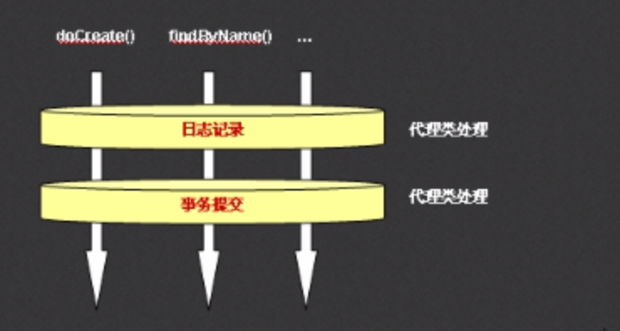

范例：测试增加

|  |
| --- |
| **public class** ProxyDemo {  **public static void** main(String[] args) **throws** Exception {  */*Food food = new ProxyFood().bind(new RealFood());  food.eat();*/* IUserDAO dao = **new** UserDAOProxy().bind(**new** UserDAOImpl());  dao.doCreate(**null**);  dao.findByName(**"name"**);  } } |

现在整个代码之中，真实主题实现类只完成了核心的功能，但是所有的辅助操作都交给代理类进行控制了。

### 26.6.2 动态代理类

一个项目里面有很多的表，再小的项目，也会包含几十张表。所以如果按照以上的方式，每一个子类都写一个功能同样的代理类。项目就别做了。

传统的代理设计结构都是一个借口两个子类，一个是真实主体类，另一个是代理类，这样一来一个代理类只能够为一个借口服务，这样的设计明显不好。所以在java里面提供了动态代理类。

如果想要实现动态代理类，则必须采用InvacationHandler借口处理。此接口里面定义了一个invoke()方法.

|  |
| --- |
| Public Object invoke(Object proxy,Method method,Object[] args)throws Throwable |

在这个invoke()方法里面接收参数如下：

* Proxy：代理对象
* Method：表示真实主体要调用的执行方法
* Args：调用方法时所传递的参数；

而在invoke()方法里面会返回有一个Object的数据，这个数据就是调用方法时返回的结果；但是所有的真实主体类都需要返回一个代理对象，而这个代理类对象由Proxy类完成，在Proxy类里面定义了如下的一个操作方法：

|  |
| --- |
| public static Object newProxyInstance(ClassLoader loader, Class<?>[] interfaces,  InvocationHandler h) throws IllegalArgumentException |

在此方法里面有以下的参数：

* Loader：返回目标对象的类加载器，读取要代理类的代码，重新实例化一个新的。
* Interface：返回一个类实现的所有接口；
* InvocationHandler：接口对象，完成真正的代理操作。

范例：建立一个动态代理类：

|  |
| --- |
| **package** cn.mldn.proxy.dynamic.proxy; **import** java.lang.reflect.InvocationHandler; **import** java.lang.reflect.Method; **import** java.lang.reflect.Proxy; **public class** DAOProxy **implements** InvocationHandler{  **private** Object **target**;*//要代理的对象信息* **public** Object bind(Object target){*//需要由系统生成一个指定接口的代理类* **this**.**target** = target;  *//返回与当前传入对象结构相同的代理对象* **return** Proxy.*newProxyInstance*(target.getClass().getClassLoader(),  target.getClass().getInterfaces(),**this**);  }  @Override  **public** Object invoke(Object proxy, Method method, Object[] args) **throws** Throwable {  **this**.log(method.getName());*//取得当前执行的方法名称* Object retObj = method.invoke(**this**.**target**,args);  *//如果是更新则进行事务处理* **if**(method.getName().matches(**"do[a-zA-Z0-9]+"**)){  **this**.commit();  }  **return** retObj;  }  **public void** log(String methodName){  System.***out***.println(**"进行日志记录，方法："** + methodName);  }  **public void** commit(){  System.***out***.println(**"事务提交。"**);  } } |

但是在调用的时候需要首先绑定好动态代理对象。

|  |
| --- |
| **public class** ProxyDemo {  **public static void** main(String[] args) **throws** Exception {  IUserDAO dao = (IUserDAO) **new** DAOProxy().bind(**new** UserDAOImpl());  dao.doCreate(**null**);  dao.findByName(**"name"**);  } } |

写到此处之后就可以发现，所有的代码，都只是在完成一个目的-----让代码可以重用。

代码重用，

### 26.6.3 CGLIB处理代理

从标准的代理设计模式来讲，一定要有接口，而且通过之前的动态代理也可以发现，如果想要取得代理类对象必须传入接口。

|  |
| --- |
| **return** Proxy.*newProxyInstance*(target.getClass().getClassLoader(),  target.getClass().getInterfaces(),**this**); |

使用Proxy必须传入所有的接口，如果没有接口呢，那么代码就无法使用了。为了解决这样一种限制，可以使用sf（www.sf.net）提供的第三方组件—cglib包。

在之前动态代理设计之中使用了Proxy类、InvocationHandler接口，但是在CGLIB开发里面不能使用这些类，使用一下几个：

* Net.sf.cglib.proxy.Enhancer:相当于Proxy类的功能
* Net.sf.cglib.proxy.MethodInterceptor接口：是一个处理代理操作的接口；
* Net.sf.cglib.proxy.MethodProxy：代理之前的Method类的功能。

范例：基于类实现的动态代理设计模式

|  |
| --- |
| **package** cn.mldn.proxy.test; **import** net.sf.cglib.proxy.Enhancer; **import** net.sf.cglib.proxy.MethodInterceptor; **import** net.sf.cglib.proxy.MethodProxy; **import** java.lang.reflect.Method; **class** Hello {  **public void** print(){  System.***out***.println(**"中午了，肚子饿了吧？听晕了吧，那就对了"**);  } } **public class** CGLIBProxyDemo {  **public static void** main(String[] args) {  **final** Hello hel = **new** Hello();  Enhancer enhancer = **new** Enhancer();*//代理类对象* enhancer.setSuperclass(Hello.**class**);*//为代理类设置一个父类* enhancer.setCallback(**new** MethodInterceptor() {  @Override  **public** Object intercept(Object obj, Method method, Object[] args, MethodProxy proxy) **throws** Throwable {  System.***out***.println(**"*************************************"**);  **return** method.invoke(hel,args);  }  });  Hello temp = (Hello) enhancer.create();*//返回代理类对象* temp.print();  } } |

以上的代码只是在正常完成的情况下进行的另外一种实现操作，但是个人觉得，这些操作如果真的是个人的简单开发，使用的意义不大，只需要你们记住：cglib包是处理动态代理设计模式。

重点：cglib包需要依赖asm.jar包，不然会报错。

## 27.7 Annotation 实现

现在已经正式见到了Annotation的出现，在Servlet之中可以编写：WEBServer、WebListener、WebFilter，所以就可以针对于Annotation做一些应用的讲解。

在Java之中一共提供有三个Annotation：@Override、@Deprecated、@SuppressWarnings；

范例：使用Annotation：

|  |
| --- |
| **package** cn.mldn.annotation.vo; **public class** Student {  @SuppressWarnings(**"unused"**)  @Deprecated  @Override  **public** String toString() {  **int** x;  **return "小金子不是好学生，天天逃课"**;  } } |

如果要想操作Annotation，那么首先应该可以取得全部的Annotation，如果要想取得Annotation则可以使用Class类里面的方法。

* 取得全部的Annotation：public Annotation[] getAnnotations();

范例：取得全部的Annotation

|  |
| --- |
| **package** cn.mldn.annotation.test; **import** cn.mldn.annotation.vo.Student; **import** java.lang.annotation.Annotation; **public class** TestDemo {  **public static void** main(String[] args) {  Class<?> cls = Student.**class**;  Annotation an[] = cls.getAnnotations(); *//取得全部的Annotation* **for** (**int** x = 0; x < an.**length**; x++) {  System.***out***.println(an[x]);  }  } } |

这个时候程序的确取得了Annotation，但是非常遗憾的是，发现只用一个取得了。因为这是由Annotation的使用策略决定的，只有Deprecated才一直支持到运行时使用。如果要想知道Annotation的级别，则可以参考“java.lang.annotaion.RetentionPolicy”,枚举类，里面定义有三个对象：

* 源代码之中
* 类之中
* 运行之中

如果说现在我们要编写一个与程序运行有关的Annotation，应该使用RUNTIME范围。

范例：定义一直自己的Annotation

|  |
| --- |
| **package** cn.mldn.annotation.annotation; **import** java.lang.annotation.Retention; **import** java.lang.annotation.RetentionPolicy; *//定义一个自己的Annotation,此Annotation在运行范围内有效* @Retention(value= RetentionPolicy.***RUNTIME***) **public** @**interface** MyAnnotation {  **public** String name() **default "mldn"**; *//定义name属性* **public** String value();*//表示定义value属性* } |

而后就可以直接去使用此Annotation，例如：如下代码。

|  |
| --- |
| **package** cn.mldn.annotation.vo; **import** cn.mldn.annotation.annotation.MyAnnotation; @MyAnnotation(name = **"xiaojin"**, value = **"taoke"**) **public class** Student2 {  **public** String toString() {  **int** x;  **return "小金子不是好学生，天天逃课"**;  } } |

**范例**：取得配置信息

|  |
| --- |
| **package** cn.mldn.annotation.test; **import** cn.mldn.annotation.annotation.MyAnnotation; **import** cn.mldn.annotation.vo.Student; **import** cn.mldn.annotation.vo.Student2; **import** java.lang.annotation.Annotation; **public class** TestDemo {  **public static void** main(String[] args) {Class<?> cls = Student2.**class**;  Annotation an[] = cls.getAnnotations(); *//取得全部的Annotation* **for** (**int** x = 0; x < an.**length**; x++) {  MyAnnotation ma = cls.getAnnotation(MyAnnotation.**class**);  System.***out***.println(ma.name());  System.***out***.println(ma.value());  }  } } |

如果要定义有Annotation，必然要有一个类专门处理Annotation数据的取得。

在之前已经编写过工厂设计模式了，但是不管之前如何去编写工厂设计模式，都会发现设计上的一些缺点，永远都要去明确的写出”包.类”,一定会造成误拼写问题，所以就可以利用Annotation来解决此类问题。

**范例**：定义一个表示工厂子类的Annotation

|  |
| --- |
| **package** cn.mldn.annotation.test; **import** cn.mldn.annotation.annotation.MyAnnotation; **import** cn.mldn.annotation.vo.Student; **import** cn.mldn.annotation.vo.Student2; **import** java.lang.annotation.Annotation; **import** java.lang.annotation.Retention; **import** java.lang.annotation.RetentionPolicy; **import** java.lang.reflect.Method;  @Retention(value= RetentionPolicy.***RUNTIME***) @**interface** FactoryClass{  **public** String className(); } **interface** Fruit{  **public void** eat(); } **class** Apple **implements** Fruit{   @Override  **public void** eat() {  System.***out***.println(**"****** 吃苹果"**);  } } **class** Orange **implements** Fruit{   @Override  **public void** eat() {  System.***out***.println(**"****吃橘子"**);  } } @FactoryClass(className = **"cn.mldn.annotation.test.Apple"**) **class** Demo{  **public void** fun(Object f){  **try** {  Method met = f.getClass().getMethod(**"eat"**);  met.invoke(f);  } **catch** (Exception e) {  e.printStackTrace();  }   } } **public class** TestDemo {  **public static void** main(String[] args) **throws** Exception {Class<?> cls = Demo.**class**; *//取得Demo* Object demoObject = cls.newInstance();  *//取得在Demo类上设置的Annotation* FactoryClass fc = cls.getAnnotation(FactoryClass.**class**);  String className = fc.className();  Class<?> c = Class.*forName*(className);  Object obj = c.newInstance();*//实例化对象* Method method = cls.getMethod(**"fun"**, Object.**class**);  method.invoke(demoObject,obj);*//接口对象传递* } } |

虽然Annotation使用起来相对简单，但是如果从开发角度来看，这个是非常困难的。

## 27.8总结

1.反射很好用，但是实现很麻烦；

2、通过反射有了一个DispatcherServlet可以帮助简化开发了。

# 27. 线程知识点总结

## 27.1 传智播客—张孝祥之多线程：

### 1、传统线程技术

创建线程的两种方式：

在Thread子类覆盖的run方法中编写运行代码：

在传递给Thread对象的Runnable对象的run方法中编写代码

总结：查看Thread类的run()方法的源代码，可以看到其实这两种方式都是在调用Thread对象run方法，如果Thread类的run方法没有被覆盖，并且为该Thread对象设置了一个Runnable对象，该run()方法会调用Runnable对象的run方法。

### 2、定时器：

* 第一种：等待多长时间执行

|  |
| --- |
| **new** Timer().schedule(**new** TimerTask() {  @Override  **public void** run() {  System.***out***.println(**"bombong"**);  } },3000); |

* 第二种：等待多长时间执行，执行之后每隔定长的时间执行

|  |
| --- |
| new Timer().schedule(new TimerTask() {  @Override  public void run() {  System.out.println("bombong");  }  },10000,3000); |

第三种：第一次执行间隔x秒，第二次执行间隔y秒，交替这两个时间间隔执行。(第三次还是x秒，第四次间隔y秒)

|  |
| --- |
| **class** MyTimerTask **extends** TimerTask{  @Override  **public void** run() {  *count* = (*count*+1)%2;  System.***out***.println(**"bombing"**);  **new** Timer().schedule(**new** MyTimerTask(),2000+2000\**count*);  } } **new** Timer().schedule(**new** MyTimerTask(),2000); |

### 3、线程互斥技术

#### 线程安全问题：互斥技术

|  |
| --- |
| package cn.itcast.zxx.traditionalo1;  public class TranditionalThreadSynchornized {  public static void main(String[] args) {  new TranditionalThreadSynchornized().init();  }  private void init(){  Outputer outputer = new Outputer();  new Thread(new Runnable() {  @Override  public void run() {  while(true){  try {  Thread.sleep(10);  } catch (InterruptedException e) {  e.printStackTrace();  }  outputer.output("zhangxiaoxiang");  }  }  }).start();  new Thread(new Runnable() {  @Override  public void run() {  while(true){  try {  Thread.sleep(10);  } catch (InterruptedException e) {  e.printStackTrace();  }  outputer.output("lihuoming");  }  }  }).start();  }  static class Outputer{  public void output(String name){  int len = name.length();  /**  * 若想要使该方法与方法三同步，则需把该方法的  * 同步对象this换成 Outputer.class  */  synchronized (this){//互斥  for(int i=0;i<len;i++){  System.out.print(name.charAt(i));  }  System.out.println();  }  }  /**  * 互斥方法  * @param name  */  public synchronized void output2(String name){  int len = name.length();  synchronized (this){//互斥  for(int i=0;i<len;i++){  System.out.print(name.charAt(i));  }  System.out.println();  }  }  /**  * 同步方法三  * @param name  */  public static synchronized void output3(String name){  int len = name.length();  for(int i=0;i<len;i++){  System.out.print(name.charAt(i));  }  System.out.println();  }  }  } |

#### 线程同步：Lock&Condition实现线程同步通信

* Lock比传统线程模型中的synchronized方式更加面向对象，与生活中的锁类似，锁本身也应该是一个对象。两个线程执行的代码片段要实现同步互斥的效果，它们必须用同一个Lock对象。锁是上在代表要操作的资源的类的内部方法中，而不是线程代码中。
* 读写锁：分为读锁和写锁，多个读锁不互斥，读锁与写锁互斥，写锁与写锁互斥，这是由jvm自己控制的，你只要上好相应的锁即可。如果你得代码只读数据，可以很多人同时读，但不能同时写，那就上读锁；如果你得代码修改数据，只能有一个人在写，且不能同时读取，那就上写锁。总之，读的时候上读锁，写的时候上写锁。

|  |
| --- |
| **public class** ReadWriteLockTest2 {  **public static void** main(String[] args) {  **final** Queue qe = **new** Queue();  **for** (**int** i = 0; i < 3; i++) {  **new** Thread(){  **public void** run() {  **while** (**true**) {  qe.get();  }  }  }.start();   **new** Thread(){  **public void** run() {  **while**(**true**){  qe.put(**new** Random().nextInt(1000));  }   }  }.start();  }  } }  **class** Queue{  **private** Object **data** = **null**;  **private** ReentrantReadWriteLock **rwl** = **new** ReentrantReadWriteLock();  **public void** get(){  **rwl**.readLock().lock();  **try**{  System.***out***.println(Thread.*currentThread*().getName() + **"be ready read data!"**);  Thread.*sleep*((**long**)(Math.*random*()*1000));  System.***out***.println(Thread.*currentThread*().getName() + **"have be read data "** + **data**);  } **catch** (InterruptedException e) {  e.printStackTrace();  } **finally** {  **rwl**.readLock().unlock();  }  }  **public void** put(Object data){  **rwl**.writeLock().lock();  **try**{  System.***out***.println(Thread.*currentThread*().getName() + **"be ready write data!"**);  Thread.*sleep*((**long**)(Math.*random*()*1000));  **this**.**data** = data;  System.***out***.println(Thread.*currentThread*().getName() + **"have be write data "** + data);  } **catch** (InterruptedException e) {  e.printStackTrace();  } **finally** {  **rwl**.writeLock().unlock();  }  } } |

* 在等待Condition时，允许发生虚假唤醒，这通常作为对基础平台语义的让步。对于大多数应用程序，这带来的实际影响很小，因为Condition应该总是在一个循环中被等待，并测试正被等待的状态声名。某个实现可以随意移除可能的虚假唤醒，但建议应用程序员总是假定这些虚唤醒可能发生，因此总是在一个循环中等待。

|  |
| --- |
| **/\*\***  **\* 使用Condition实现两个线程交替执行**  **\*/**  **public class** ConditionCommuncation {  **public static void** main(String[] args) {  Business business = **new** Business();  **new** Thread(  **new** Runnable(){  @Override  **public void** run() {  **for**(**int** j=1;j<=50;j++){  business.sub(j);  }  }  }).start();   **for**(**int** i = 1;i<=50;i++){  business.main(i);  }  }   **static class** Business{  Lock **lock** = **new** ReentrantLock();  Condition **condition** = **lock**.newCondition();  **private boolean bShouldSub** = **true**;  **public void** sub(**int** i){  **lock**.lock();  **try**{  **while**(!**bShouldSub**){  **try** {  **condition**.await();  } **catch** (Exception e) {  e.printStackTrace();  }  }  **for** (**int** j=1;j<=10;j++){  System.***out***.println(**"sub Thread sequece of "** + j + **",loop of "** + i);  }  **bShouldSub** = **false**;  **condition**.signal();  }**finally** {  **lock**.unlock();  }  }   **public void** main(**int** i){  **lock**.lock();  **try** {  **while** (**bShouldSub**) {  **try** {  **condition**.await();  } **catch** (Exception e) {  e.printStackTrace();  }  }  **for** (**int** j = 1; j <= 10; j++) {  System.***out***.println(**"main thread sequece of "** + j + **",loop of "** + i);  }  **bShouldSub** = **true**;  **condition**.signal();   }**finally** {  **lock**.unlock();  }  }  } } |

* 一个锁内部可以有多个Condition，即有多路等待和通知，可以参看jdk1.5提供的Lock与Condition实现的可阻塞队列的应用案例，从中除了要体味算法，还要体味面向对象的封装。在传统的线程机制中一个监视器对象上只能有一路等待和通知，要想实现多路等待和通知，必须嵌套使用多个同步监视器对象。（如果只用一个Condition，两个放的都在等，一旦一个放的进去了，那么它通知可能会导致另一个放接着往下走。）

|  |
| --- |
| */**  * 3个线程使用Condition 指定首先执行main方法  * 然后执行sub2，接着执行sub3，然后在执行main方法，循环执行50次  */* **public class** ThreeConditionCommuncation {  **public static void** main(String[] args) {  Business business = **new** Business();  **new** Thread(  **new** Runnable(){  @Override  **public void** run() {  **for**(**int** j=1;j<=50;j++){  business.sub2(j);  }  }  }).start();  **new** Thread(  **new** Runnable(){  @Override  **public void** run() {  **for**(**int** j=1;j<=50;j++){  business.sub3(j);  }  }  }).start();    **for**(**int** i = 1;i<=50;i++){  business.main(i);  }  }   **static class** Business{  Lock **lock** = **new** ReentrantLock();  Condition **condition1** = **lock**.newCondition();  Condition **condition2** = **lock**.newCondition();  Condition **condition3** = **lock**.newCondition();  **private int bShouldSub** = 1;  **public void** sub2(**int** i){  **lock**.lock();  **try**{  **while**(**bShouldSub** != 2){  **try** {  **condition2**.await();  } **catch** (Exception e) {  e.printStackTrace();  }  }  **for** (**int** j=1;j<=10;j++){  System.***out***.println(**"sub2 Thread sequece of "** + j + **",loop of "** + i);  }  **bShouldSub** = 3;  **condition3**.signal();  }**finally** {  **lock**.unlock();  }  }   **public void** sub3(**int** i){  **lock**.lock();  **try**{  **while**( **bShouldSub** != 3){  **try** {  **condition3**.await();  } **catch** (Exception e) {  e.printStackTrace();  }  }  **for** (**int** j=1;j<=20;j++){  System.***out***.println(**"sub3 Thread sequece of "** + j + **",loop of "** + i);  }  **bShouldSub** = 1;  **condition1**.signal();  }**finally** {  **lock**.unlock();  }  }   **public void** main(**int** i){  **lock**.lock();  **try** {  **while** (**bShouldSub** != 1) {  **try** {  **condition1**.await();  } **catch** (Exception e) {  e.printStackTrace();  }  }  **for** (**int** j = 1; j <= 10; j++) {  System.***out***.println(**"main thread sequece of "** + j + **",loop of "** + i);  }  **bShouldSub** = 2;  **condition2**.signal();   }**finally** {  **lock**.unlock();  }  }  } } |

#### ThreadLocal线程范围内的共享变量

|  |
| --- |
| * ThreadLocal的作用和目的：用于实现线程内的数据共享，即对于相同的程序代码，多个模块在同一个线程中运行时要共享一份数据，而在另外线程中运行时又共享另外一份数据。 * 每个线程调用全局ThreadLocal对象的set方法，就相当于往其内部的map中增加一条记录，key分别是各自的线程，value是各自的set方法传进去的值。在线程结束时可以调用ThreadLocal.clear()方法，这样会更快释放内存，不调用也可以，因为线程结束后也可以自动释放相关的ThreadLocal变量。 * 总结：一个ThreadLocal代表一个变量，故其中里只能放一个数据，你有两个变量都要线程范围内共享，则要定义两个ThreadLocal对象。如果有一个百个变量要线程共享呢？那请先定义一个对象来装这一百个变量，然后在ThreadLocal中存储这一个对象。 |

### 4、多个线程共享对象和数据的方式

|  |
| --- |
| * 如果每个线程执行的代码相同，可以使用同一个Runnable对象，这个Runnable对象中有那个共享数据，例如，买票系统就可以这么做。 * 如果每个线程执行的代码不同，这时候需要用不同的Runnable对象，有如下两种方式来实现这些Runnable对象之间的数据共享：   + 将共享数据封装在另外一个对象中，然后将这个对象逐一传递给各个Runnable对象。每个线程对共享数据的操作方法也分配到那个对象身上去完成，这样容易实现针对该数据进行的各个操作的互斥和通信。   + 将这些Runnable对象作为某一个类中的内部类，共享数据作为这个外部类中的成员变量，每个线程对共享数据的操作方法也分配给外部类，以便实现对共享数据进行的各个操作的互斥和通信，作为内部类的各个Runnable对象调用外部类的这些方法。   + 上面两种方式的组合：将共享数据封装在另外一个对象中，每个线程对共享数据的操作方法也分配到那个对象身上去完成，对象作为这个外部类中的成员变量或方法中的局部变量，每个线程的Runnable对象作为外部类中的成员内部类或局部内部类。   + 总之，要同步互斥的几段代码最好是分别放在几个独立的方法中，这些方法再放在同一个类中，这样比较容易实现它们之间的同步互斥和通信。 * 极端且简单的方式，即在任意一个类中定义一个static的变量，这将被所有线程共享。 |

# 28． Shell知识点

## 28.1 shell概述

Shell是一个命令行解释器，它接收应用程序/用户命令，然后调用操作系统内核。

Shell还是一个功能相当强大的编程语言，易编写、易调试、灵活性强。

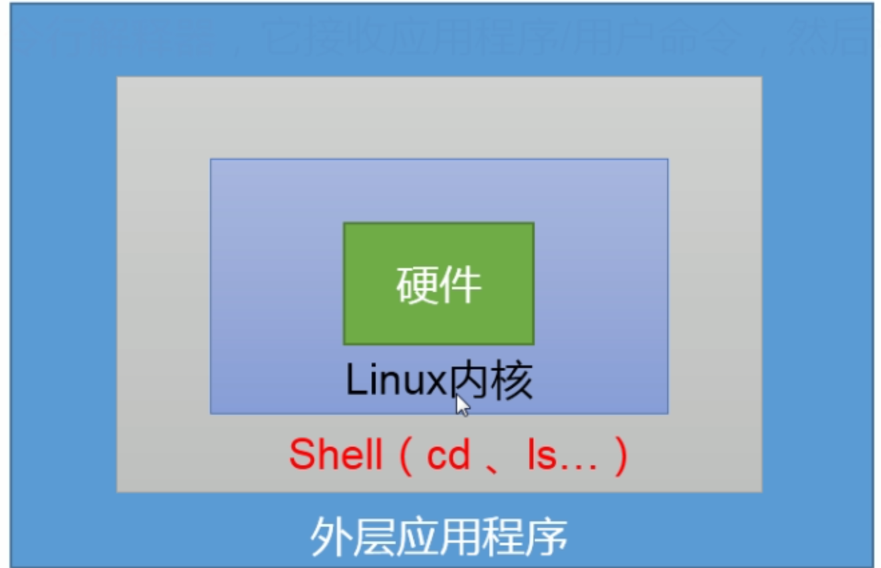

## 28.2 shell 脚本入门：

### 1. 脚本格式：

脚本以#!/bin/bash开头(指定解析器)

### 2. 第一个脚本Shell脚本：helloworld

（1）需求：创建一个Shell脚本，输出hello world。

（2）案例实操：

[atguigu@hadoop101 datas]$ touch helloworld.sh

[atguigu@hadoop101 datas]$ vi helloworld.sh

在helloworld.sh中输入如下内容

#!/bin/bash

echo "helloworld"

（3）脚本的常用执行方式

第一种：采用bash或sh+脚本的相对路径或绝对路径（不用赋予脚本+x权限）

sh+脚本的相对路径

[atguigu@hadoop101 datas]$ sh helloworld.sh

Helloworld

sh+脚本的绝对路径

[atguigu@hadoop101 datas]$ sh /home/atguigu/datas/helloworld.sh

helloworld

bash+脚本的相对路径

[atguigu@hadoop101 datas]$ bash helloworld.sh

Helloworld

bash+脚本的绝对路径

[atguigu@hadoop101 datas]$ bash /home/atguigu/datas/helloworld.sh

Helloworld

第二种：采用输入脚本的绝对路径或相对路径执行脚本（必须具有可执行权限+x）

（a）首先要赋予helloworld.sh 脚本的+x权限

[atguigu@hadoop101 datas]$ chmod 777 helloworld.sh

（b）执行脚本

相对路径

[atguigu@hadoop101 datas]$ ./helloworld.sh

Helloworld

绝对路径

[atguigu@hadoop101 datas]$ /home/atguigu/datas/helloworld.sh

Helloworld

注意：第一种执行方法，本质是bash解析器帮你执行脚本，所以脚本本身不需要执行权限。第二种执行方法，本质是脚本需要自己执行，所以需要执行权限。

### 3.第二个脚本：多命令处理：

（1）需求：

在一个目录下创建一个文件banzhang.txt,在banzhang.txt中追”I love cls”.

（2） 案例操作：

[atguigu@hadoop101 datas]$ touch batch.sh

[atguigu@hadoop101 datas]$ vi batch.sh

在batch.sh中输入如下内容

#!/bin/bash

cd /home/atguigu

touch cls.txt

echo "I love cls" >>cls.txt

## 28.3 Shell中的变量

### 3.1 系统变量

1. 常用系统变量

$HOME、$PWD、$SHELL、$USER等

2．案例实操

（1）查看系统变量的值

[atguigu@hadoop101 datas]$ echo $HOME

/home/atguigu

（2）显示当前Shell中所有变量：set

[atguigu@hadoop101 datas]$ set

BASH=/bin/bash

BASH_ALIASES=()

BASH_ARGC=()

BASH_ARGV=()

### 3.2 自定义变量

1．基本语法

（1）定义变量：变量=值

（2）撤销变量：unset 变量

（3）声明静态变量：readonly变量，注意：不能unset(若想消除，重新启动虚拟机)

2．变量定义规则

（1）变量名称可以由字母、数字和下划线组成，但是不能以数字开头，环境变量名建议大写。

（2）等号两侧不能有空格

（3）在bash中，变量默认类型都是字符串类型，无法直接进行数值运算。

（4）变量的值如果有空格，需要使用双引号或单引号括起来。

3．案例实操

（1）定义变量A

[atguigu@hadoop101 datas]$ A=5

[atguigu@hadoop101 datas]$ echo $A

5

（2）给变量A重新赋值

[atguigu@hadoop101 datas]$ A=8

[atguigu@hadoop101 datas]$ echo $A

8

（3）撤销变量A

[atguigu@hadoop101 datas]$ unset A

[atguigu@hadoop101 datas]$ echo $A

（4）声明静态的变量B=2，不能unset

[atguigu@hadoop101 datas]$ readonly B=2

[atguigu@hadoop101 datas]$ echo $B

2

[atguigu@hadoop101 datas]$ B=9

-bash: B: readonly variable

（5）在bash中，变量默认类型都是字符串类型，无法直接进行数值运算

[atguigu@hadoop102 ~]$ C=1+2

[atguigu@hadoop102 ~]$ echo $C

1+2

（6）变量的值如果有空格，需要使用双引号或单引号括起来

[atguigu@hadoop102 ~]$ D=I love banzhang

-bash: world: command not found

[atguigu@hadoop102 ~]$ D="I love banzhang"

[atguigu@hadoop102 ~]$ echo $A

I love banzhang

（7）可把变量提升为全局环境变量，可供其他Shell程序使用

export 变量名

[atguigu@hadoop101 datas]$ vim helloworld.sh

在helloworld.sh文件中增加echo $B

#!/bin/bash

echo "helloworld"

echo $B

[atguigu@hadoop101 datas]$ ./helloworld.sh

Helloworld

发现并没有打印输出变量B的值。

[atguigu@hadoop101 datas]$ export B

[atguigu@hadoop101 datas]$ ./helloworld.sh

helloworld

2

### 3.3 特殊变量：$n

1．基本语法

$n （功能描述：n为数字，$0代表该脚本名称，$1-$9代表第一到第九个参数，十以上的参数，十以上的参数需要用大括号包含，如${10}）

2．案例实操

（1）输出该脚本文件名称、输入参数1和输入参数2 的值

[atguigu@hadoop101 datas]$ touch parameter.sh

[atguigu@hadoop101 datas]$ vim parameter.sh

#!/bin/bash

echo "$0 $1 $2"

[atguigu@hadoop101 datas]$ chmod 777 parameter.sh

[atguigu@hadoop101 datas]$ ./parameter.sh cls xz

./parameter.sh cls xz

### 3.4 特殊变量：$#

1．基本语法

$# （功能描述：获取所有输入参数个数，常用于循环）。

2．案例实操

（1）获取输入参数的个数

[atguigu@hadoop101 datas]$ vim parameter.sh

#!/bin/bash

echo "$0 $1 $2"

echo $#

[atguigu@hadoop101 datas]$ chmod 777 parameter.sh

[atguigu@hadoop101 datas]$ ./parameter.sh cls xz

parameter.sh cls xz

2

### 3.5 特殊变量：$*、$@

1．基本语法

$* （功能描述：这个变量代表命令行中所有的参数，$*把所有的参数看成一个整体）

$@ （功能描述：这个变量也代表命令行中所有的参数，不过$@把每个参数区分对待）

#### $* 和 $@的区别

当$* 和 $@ 都不带双引号号时，这两个使用的结果一样，当使用双引号包括这两个变量时，”$*” 将会把所有的的变量当成一个整体，以” $1 $2 $3 … $n”进行输出，但是”$@” 还是把每个变量分别输出。如不理解，详细解释道6.3 for循环中查找。

2．案例实操

（1）打印输入的所有参数

[atguigu@hadoop101 datas]$ vim parameter.sh

#!/bin/bash

echo "$0 $1 $2"

echo $#

echo $*

echo $@

[atguigu@hadoop101 datas]$ bash parameter.sh 1 2 3

parameter.sh 1 2

3

1 2 3

1 2 3

### 3.6 特殊变量：$？

1．基本语法

$？ （功能描述：最后一次执行的命令的返回状态。如果这个变量的值为0，证明上一个命令正确执行；如果这个变量的值为非0（具体是哪个数，由命令自己来决定），则证明上一个命令执行不正确了。）

2．案例实操

（1）判断helloworld.sh脚本是否正确执行

[atguigu@hadoop101 datas]$ ./helloworld.sh

hello world

[atguigu@hadoop101 datas]$ echo $?

0

## 28.4 运算符

1．基本语法

（1）“$((运算式))”或“$[运算式]”

（2）expr + , - , \*, /, % 加，减，乘，除，取余

注意：expr运算符间要有空格

2．案例实操：

（1）计算3+2的值

[atguigu@hadoop101 datas]$ expr 2 + 3

5

（2）计算3-2的值

[atguigu@hadoop101 datas]$ expr 3 - 2

1

（3）计算（2+3）X4的值

（a）expr一步完成计算

[atguigu@hadoop101 datas]$ expr `expr 2 + 3` \* 4

20

（b）采用$[运算式]方式

[atguigu@hadoop101 datas]# S=$[(2+3)*4]

[atguigu@hadoop101 datas]# echo $S

## 28.5 条件判断

1．基本语法

[ condition ]（注意condition前后要有空格）

注意：条件非空即为true，[ atguigu ]返回true，[] 返回false。

2. 常用判断条件

（1）两个整数之间比较

= 字符串比较

-lt 小于（less than） -le 小于等于（less equal）

-eq 等于（equal） -gt 大于（greater than）

-ge 大于等于（greater equal） -ne 不等于（Not equal）

（2）按照文件权限进行判断

-r 有读的权限（read） -w 有写的权限（write）

-x 有执行的权限（execute）

（3）按照文件类型进行判断

-f 文件存在并且是一个常规的文件（file）

-e 文件存在（existence） -d 文件存在并是一个目录（directory）

3．案例实操

（1）23是否大于等于22

[atguigu@hadoop101 datas]$ [ 23 -ge 22 ]

[atguigu@hadoop101 datas]$ echo $?

0

（2）helloworld.sh是否具有写权限

[atguigu@hadoop101 datas]$ [ -w helloworld.sh ]

[atguigu@hadoop101 datas]$ echo $?

0

（3）/home/atguigu/cls.txt目录中的文件是否存在

[atguigu@hadoop101 datas]$ [ -e /home/atguigu/cls.txt ]

[atguigu@hadoop101 datas]$ echo $?

1

（4）多条件判断（&& 表示前一条命令执行成功时，才执行后一条命令，|| 表示上一条命令执行失败后，才执行下一条命令）

[atguigu@hadoop101 ~]$ [ condition ] && echo OK || echo notok

OK

[atguigu@hadoop101 datas]$ [ condition ] && [ ] || echo notok

notok

## 28.6 流程控制（重点）

### 6.1 if 判断

1．基本语法

if [ 条件判断式 ];then

程序

fi

或者

if [ 条件判断式 ]

then

程序

fi

注意事项：

（1）[ 条件判断式 ]，中括号和条件判断式之间必须有空格

（2）if后要有空格

2．案例实操

（1）输入一个数字，如果是1，则输出banzhang zhen shuai，如果是2，则输出cls zhen mei，如果是其它，什么也不输出。

[atguigu@hadoop101 datas]$ touch if.sh

[atguigu@hadoop101 datas]$ vim if.sh

#!/bin/bash

if [ $1 -eq "1" ]

then

echo "banzhang zhen shuai"

elif [ $1 -eq "2" ]

then

echo "cls zhen mei"

fi

[atguigu@hadoop101 datas]$ chmod 777 if.sh

[atguigu@hadoop101 datas]$ ./if.sh 1

banzhang zhen shuai

### 6.2 case 语句

1．基本语法

case $变量名 in

"值1"）

如果变量的值等于值1，则执行程序1

;;

"值2"）

如果变量的值等于值2，则执行程序2

;;

…省略其他分支…

*）

如果变量的值都不是以上的值，则执行此程序

;;

esac

注意事项：

1. case行尾必须为单词“in”，每一个模式匹配必须以右括号“）”结束。
2. 双分号“**;;**”表示命令序列结束，相当于java中的break。
3. 最后的“*）”表示默认模式，相当于java中的default。

2．案例实操

（1）输入一个数字，如果是1，则输出banzhang，如果是2，则输出cls，如果是其它，输出renyao。

[atguigu@hadoop101 datas]$ touch case.sh

[atguigu@hadoop101 datas]$ vim case.sh

!/bin/bash

case $1 in

"1")

echo "banzhang"

;;

"2")

echo "cls"

;;

*)

echo "renyao"

;;

esac

[atguigu@hadoop101 datas]$ chmod 777 case.sh

[atguigu@hadoop101 datas]$ ./case.sh 1

1

### 6.3 for 循环

1．基本语法1

for (( 初始值;循环控制条件;变量变化 ))

do

程序

done

2．案例实操

（1）从1加到100

[atguigu@hadoop101 datas]$ touch for1.sh

[atguigu@hadoop101 datas]$ vim for1.sh

#!/bin/bash

s=0

for((i=0;i<=100;i++))

do

s=$[$s+$i]

done

echo $s

[atguigu@hadoop101 datas]$ chmod 777 for1.sh

[atguigu@hadoop101 datas]$ ./for1.sh

“5050”

3．基本语法2

for 变量 in 值1 值2 值3…

do

程序

done

4．案例实操

（1）打印所有输入参数

[atguigu@hadoop101 datas]$ touch for2.sh

[atguigu@hadoop101 datas]$ vim for2.sh

#!/bin/bash

#打印数字

for i in $*

do

echo "ban zhang love $i "

done

[atguigu@hadoop101 datas]$ chmod 777 for2.sh

[atguigu@hadoop101 datas]$ bash for2.sh cls xz bd

ban zhang love cls

ban zhang love xz

ban zhang love bd

（2）比较$*和$@区别

（a）$*和$@都表示传递给函数或脚本的所有参数，不被双引号“”包含时，都以$1 $2 …$n的形式输出所有参数。

|  |
| --- |
| [atguigu@hadoop101 datas]$ touch for.sh  [atguigu@hadoop101 datas]$ vim for.sh  #!/bin/bash  for i in $*  do  echo "ban zhang love $i "  done  for j in $@  do  echo "ban zhang love $j"  done  [atguigu@hadoop101 datas]$ bash for.sh cls xz bd  ban zhang love cls  ban zhang love xz  ban zhang love bd  ban zhang love cls  ban zhang love xz  ban zhang love bd |

（b）当它们被双引号“”包含时，“$*”会将所有的参数作为一个整体，以“$1 $2 …$n”的形式输出所有参数；“$@”会将各个参数分开，以“$1” “$2”…”$n”的形式输出所有参数。

[atguigu@hadoop101 datas]$ vim for.sh

#!/bin/bash

for i in "$*"

#$*中的所有参数看成是一个整体，所以这个for循环只会循环一次

do

echo "ban zhang love $i"

done

for j in "$@"

#$@中的每个参数都看成是独立的，所以“$@”中有几个参数，就会循环几次

do

echo "ban zhang love $j"

done

[atguigu@hadoop101 datas]$ chmod 777 for.sh

[atguigu@hadoop101 datas]$ bash for.sh cls xz bd

ban zhang love cls xz bd

ban zhang love cls

ban zhang love xz

ban zhang love bd

### 6.4 while 循环

1．基本语法

while [ 条件判断式 ]

do

程序

done

2．案例实操

（1）从1加到100

[atguigu@hadoop101 datas]$ touch while.sh

[atguigu@hadoop101 datas]$ vim while.sh

#!/bin/bash

s=0

i=1

while [ $i -le 100 ]

do

s=$[$s+$i]

i=$[$i+1]

done

echo $s

[atguigu@hadoop101 datas]$ chmod 777 while.sh

[atguigu@hadoop101 datas]$ ./while.sh

5050

## 28.7 read读取控制台输入

1．基本语法

read(选项)(参数)

选项：

-p：指定读取值时的提示符；

-t：指定读取值时等待的时间（秒）。

参数

变量：指定读取值的变量名

2．案例实操

（1）提示7秒内，读取控制台输入的名称

[atguigu@hadoop101 datas]$ touch read.sh

[atguigu@hadoop101 datas]$ vim read.sh

#!/bin/bash

read -t 7 -p "Enter your name in 7 seconds " NAME

echo $NAME

[atguigu@hadoop101 datas]$ ./read.sh

Enter your name in 7 seconds xiaoze

xiaoze

## 28.8 函数

### 8.1 系统函数

1．basename基本语法

basename [string / pathname] [suffix] （功能描述：basename命令会删掉所有的前缀包括最后一个（‘/’）字符，然后将字符串显示出来。

选项：

suffix为后缀，如果suffix被指定了，basename会将pathname或string中的suffix去掉。

2．案例实操

（1）截取该/home/atguigu/banzhang.txt路径的文件名称

[atguigu@hadoop101 datas]$ basename /home/atguigu/banzhang.txt

banzhang.txt

[atguigu@hadoop101 datas]$ basename /home/atguigu/banzhang.txt .txt

banzhang

3. dirname基本语法

dirname 文件绝对路径 （功能描述：从给定的包含绝对路径的文件名中去除文件名（非目录的部分），然后返回剩下的路径（目录的部分））

4．案例实操

（1）获取banzhang.txt文件的路径

[atguigu@hadoop101 ~]$ dirname /home/atguigu/banzhang.txt

/home/atguigu

### 8.2 自定义函数

1．基本语法

[ function ] funname[()]

{

Action;

[return int;]

}

funname

2．经验技巧

（1）必须在调用函数地方之前，先声明函数，shell脚本是逐行运行。不会像其它语言一样先编译。

（2）函数返回值，只能通过$?系统变量获得，可以显示加：return返回，如果不加，将以最后一条命令运行结果，作为返回值。return后跟数值n(0-255)

3．案例实操

（1）计算两个输入参数的和

[atguigu@hadoop101 datas]$ touch fun.sh

[atguigu@hadoop101 datas]$ vim fun.sh

#!/bin/bash

function sum()

{

s=0

s=$[ $1 + $2 ]

echo "$s"

}

read -p "Please input the number1: " n1;

read -p "Please input the number2: " n2;

sum $n1 $n2;

[atguigu@hadoop101 datas]$ chmod 777 fun.sh

[atguigu@hadoop101 datas]$ ./fun.sh

Please input the number1: 2

Please input the number2: 5

7

## 20.9 Shell工具（重点）

### 9.1 cut

cut的工作就是“剪”，具体的说就是在文件中负责剪切数据用的。cut 命令从文件的每一行剪切字节、字符和字段并将这些字节、字符和字段输出。

1.基本用法

cut [选项参数] filename

说明：默认分隔符是制表符

2.选项参数说明

表1-55

|  |  |
| --- | --- |
| 选项参数 | 功能 |
| -f | 列号，提取第几列 |
| -d | 分隔符，按照指定分隔符分割列 |

3.案例实操

（0）数据准备

[atguigu@hadoop101 datas]$ touch cut.txt

[atguigu@hadoop101 datas]$ vim cut.txt

dong shen

guan zhen

wo wo

lai lai

le le

（1）切割cut.txt第一列

[atguigu@hadoop101 datas]$ cut -d " " -f 1 cut.txt

dong

guan

wo

lai

le

（2）切割cut.txt第二、三列

[atguigu@hadoop101 datas]$ cut -d " " -f 2,3 cut.txt

shen

zhen

wo

lai

le

（3）在cut.txt文件中切割出guan

[atguigu@hadoop101 datas]$ cat cut.txt | grep "guan" | cut -d " " -f 1

guan

（4）选取系统PATH变量值，第2个“：”开始后的所有路径：

[atguigu@hadoop101 datas]$ echo $PATH

/usr/lib64/qt-3.3/bin:/usr/local/bin:/bin:/usr/bin:/usr/local/sbin:/usr/sbin:/sbin:/home/atguigu/bin

[atguigu@hadoop102 datas]$ echo $PATH | cut -d: -f 2-

/usr/local/bin:/bin:/usr/bin:/usr/local/sbin:/usr/sbin:/sbin:/home/atguigu/bin

（5）切割ifconfig 后打印的IP地址

[atguigu@hadoop101 datas]$ ifconfig eth0 | grep "inet addr" | cut -d: -f 2 | cut -d" " -f1

192.168.1.102

### 9.2 sed

sed是一种流编辑器，它一次处理一行内容。处理时，把当前处理的行存储在临时缓冲区中，称为“模式空间”，接着用sed命令处理缓冲区中的内容，处理完成后，把缓冲区的内容送往屏幕。接着处理下一行，这样不断重复，直到文件末尾。文件内容并没有改变，除非你使用重定向存储输出。

1. 基本用法

sed [选项参数] ‘command’ filename

1. 选项参数说明

表1-56

|  |  |
| --- | --- |
| 选项参数 | 功能 |
| -e | 直接在指令列模式上进行sed的动作编辑。 |

1. 命令功能描述

表1-57

|  |  |
| --- | --- |
| 命令 | 功能描述 |
| *a* | 新增，a的后面可以接字串，在下一行出现 |
| d | 删除 |
| s | 查找并替换 |

1. 案例实操

（0）数据准备

[atguigu@hadoop102 datas]$ touch sed.txt

[atguigu@hadoop102 datas]$ vim sed.txt

dong shen

guan zhen

wo wo

lai lai

le le

（1）将“mei nv”这个单词插入到sed.txt第二行下，打印。

[atguigu@hadoop102 datas]$ sed '2a mei nv' sed.txt

dong shen

guan zhen

mei nv

wo wo

lai lai

le le

[atguigu@hadoop102 datas]$ cat sed.txt

dong shen

guan zhen

wo wo

lai lai

le le

注意：文件并没有改变

（2）删除sed.txt文件所有包含wo的行

[atguigu@hadoop102 datas]$ sed '/wo/d' sed.txt

dong shen

guan zhen

lai lai

le le

（3）将sed.txt文件中wo替换为ni

[atguigu@hadoop102 datas]$ sed 's/wo/ni/g' sed.txt

dong shen

guan zhen

ni ni

lai lai

le le

注意：‘g’表示global，全部替换

（4）将sed.txt文件中的第二行删除并将wo替换为ni

[atguigu@hadoop102 datas]$ sed -e '2d' -e 's/wo/ni/g' sed.txt

dong shen

ni ni

lai lai

le le

### 9.3 awk

一个强大的文本分析工具，把文件逐行的读入，以空格为默认分隔符将每行切片，切开的部分再进行分析处理。

1. 基本用法

awk [选项参数] ‘pattern1{action1} pattern2{action2}...’ filename

pattern：表示AWK在数据中查找的内容，就是匹配模式

action：在找到匹配内容时所执行的一系列命令

1. 选项参数说明

表1-55

|  |  |
| --- | --- |
| 选项参数 | 功能 |
| -F | 指定输入文件折分隔符 |
| -v | 赋值一个用户定义变量 |

1. 案例实操

（0）数据准备

[atguigu@hadoop102 datas]$ sudo cp /etc/passwd ./

（1）搜索passwd文件以root关键字开头的所有行，并输出该行的第7列。

[atguigu@hadoop102 datas]$ awk -F: '/^root/{print $7}' passwd

/bin/bash

（2）搜索passwd文件以root关键字开头的所有行，并输出该行的第1列和第7列，中间以“，”号分割。

[atguigu@hadoop102 datas]$ awk -F: '/^root/{print $1","$7}' passwd

root,/bin/bash

注意：只有匹配了pattern的行才会执行action

（3）只显示/etc/passwd的第一列和第七列，以逗号分割，且在所有行前面添加列名user，shell在最后一行添加"dahaige，/bin/zuishuai"。

[atguigu@hadoop102 datas]$ awk -F : 'BEGIN{print "user, shell"} {print $1","$7} END{print "dahaige,/bin/zuishuai"}' passwd

user, shell

root,/bin/bash

bin,/sbin/nologin

。。。

atguigu,/bin/bash

dahaige,/bin/zuishuai

注意：BEGIN 在所有数据读取行之前执行；END 在所有数据执行之后执行。

（4）将passwd文件中的用户id增加数值1并输出

[atguigu@hadoop102 datas]$ awk -v i=1 -F: '{print $3+i}' passwd

1

2

3

4

1. awk的内置变量

表1-56

|  |  |
| --- | --- |
| 变量 | 说明 |
| FILENAME | 文件名 |
| NR | 已读的记录数 |
| NF | 浏览记录的域的个数（切割后，列的个数） |

1. 案例实操

（1）统计passwd文件名，每行的行号，每行的列数

[atguigu@hadoop102 datas]$ awk -F: '{print "filename:" FILENAME ", linenumber:" NR ",columns:" NF}' passwd

filename:passwd, linenumber:1,columns:7

filename:passwd, linenumber:2,columns:7

filename:passwd, linenumber:3,columns:7

（2）切割IP

[atguigu@hadoop102 datas]$ ifconfig eth0 | grep "inet addr" | awk -F: '{print $2}' | awk -F " " '{print $1}'

192.168.1.102

（3）查询sed.txt中空行所在的行号

[atguigu@hadoop102 datas]$ awk '/^$/{print NR}' sed.txt

5

### 9.4 sort

sort命令是在Linux里非常有用，它将文件进行排序，并将排序结果标准输出。

1. 基本语法

sort(选项)(参数)

表1-57

|  |  |
| --- | --- |
| 选项 | 说明 |
| -n | 依照数值的大小排序 |
| -r | 以相反的顺序来排序 |
| -t | 设置排序时所用的分隔字符 |
| -k | 指定需要排序的列 |

参数：指定待排序的文件列表

2. 案例实操

（0）数据准备

[atguigu@hadoop102 datas]$ touch sort.sh

[atguigu@hadoop102 datas]$ vim sort.sh

bb:40:5.4

bd:20:4.2

xz:50:2.3

cls:10:3.5

ss:30:1.6

（1）按照“：”分割后的第三列倒序排序。

[atguigu@hadoop102 datas]$ sort -t : -nrk 3 sort.sh

bb:40:5.4

bd:20:4.2

cls:10:3.5

xz:50:2.3

ss:30:1.6

## 28.10 企业真实面试题（重点）

### 10.1 京东

问题1：使用Linux命令查询file1中空行所在的行号

答案：

[atguigu@hadoop102 datas]$ awk '/^$/{print NR}' sed.txt

5

问题2：有文件chengji.txt内容如下:

张三 40

李四 50

王五 60

使用Linux命令计算第二列的和并输出

[atguigu@hadoop102 datas]$ cat chengji.txt | awk -F " " '{sum+=$2} END{print sum}'

150

### 10.2 搜狐&和讯网

问题1：Shell脚本里如何检查一个文件是否存在？如果不存在该如何处理？

#!/bin/bash

if [ -f file.txt ]; then

echo "文件存在!"

else

echo "文件不存在!"

fi

### 10.3 新浪

问题1：用shell写一个脚本，对文本中无序的一列数字排序

[root@CentOS6-2 ~]# cat test.txt

9

8

7

6

5

4

3

2

10

1

[root@CentOS6-2 ~]# sort -n test.txt|awk '{a+=$0;print $0}END{print "SUM="a}'

1

2

3

4

5

6

7

8

9

10

SUM=55

### 10.4 金和网络

问题1：请用shell脚本写出查找当前文件夹（/home）下所有的文本文件内容中包含有字符”shen”的文件名称

[atguigu@hadoop102 datas]$ grep -r "shen" /home | cut -d ":" -f 1

/home/atguigu/datas/sed.txt

/home/atguigu/datas/cut.txt